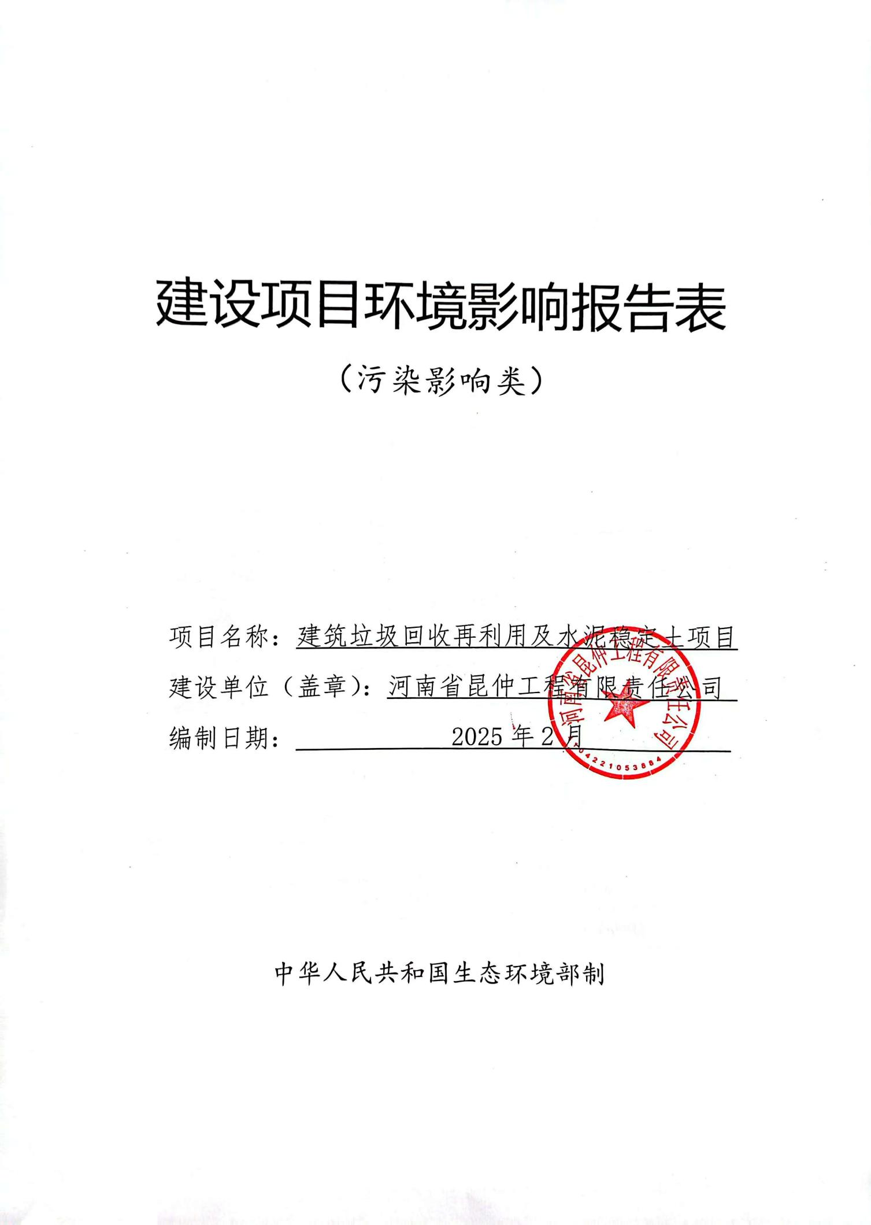

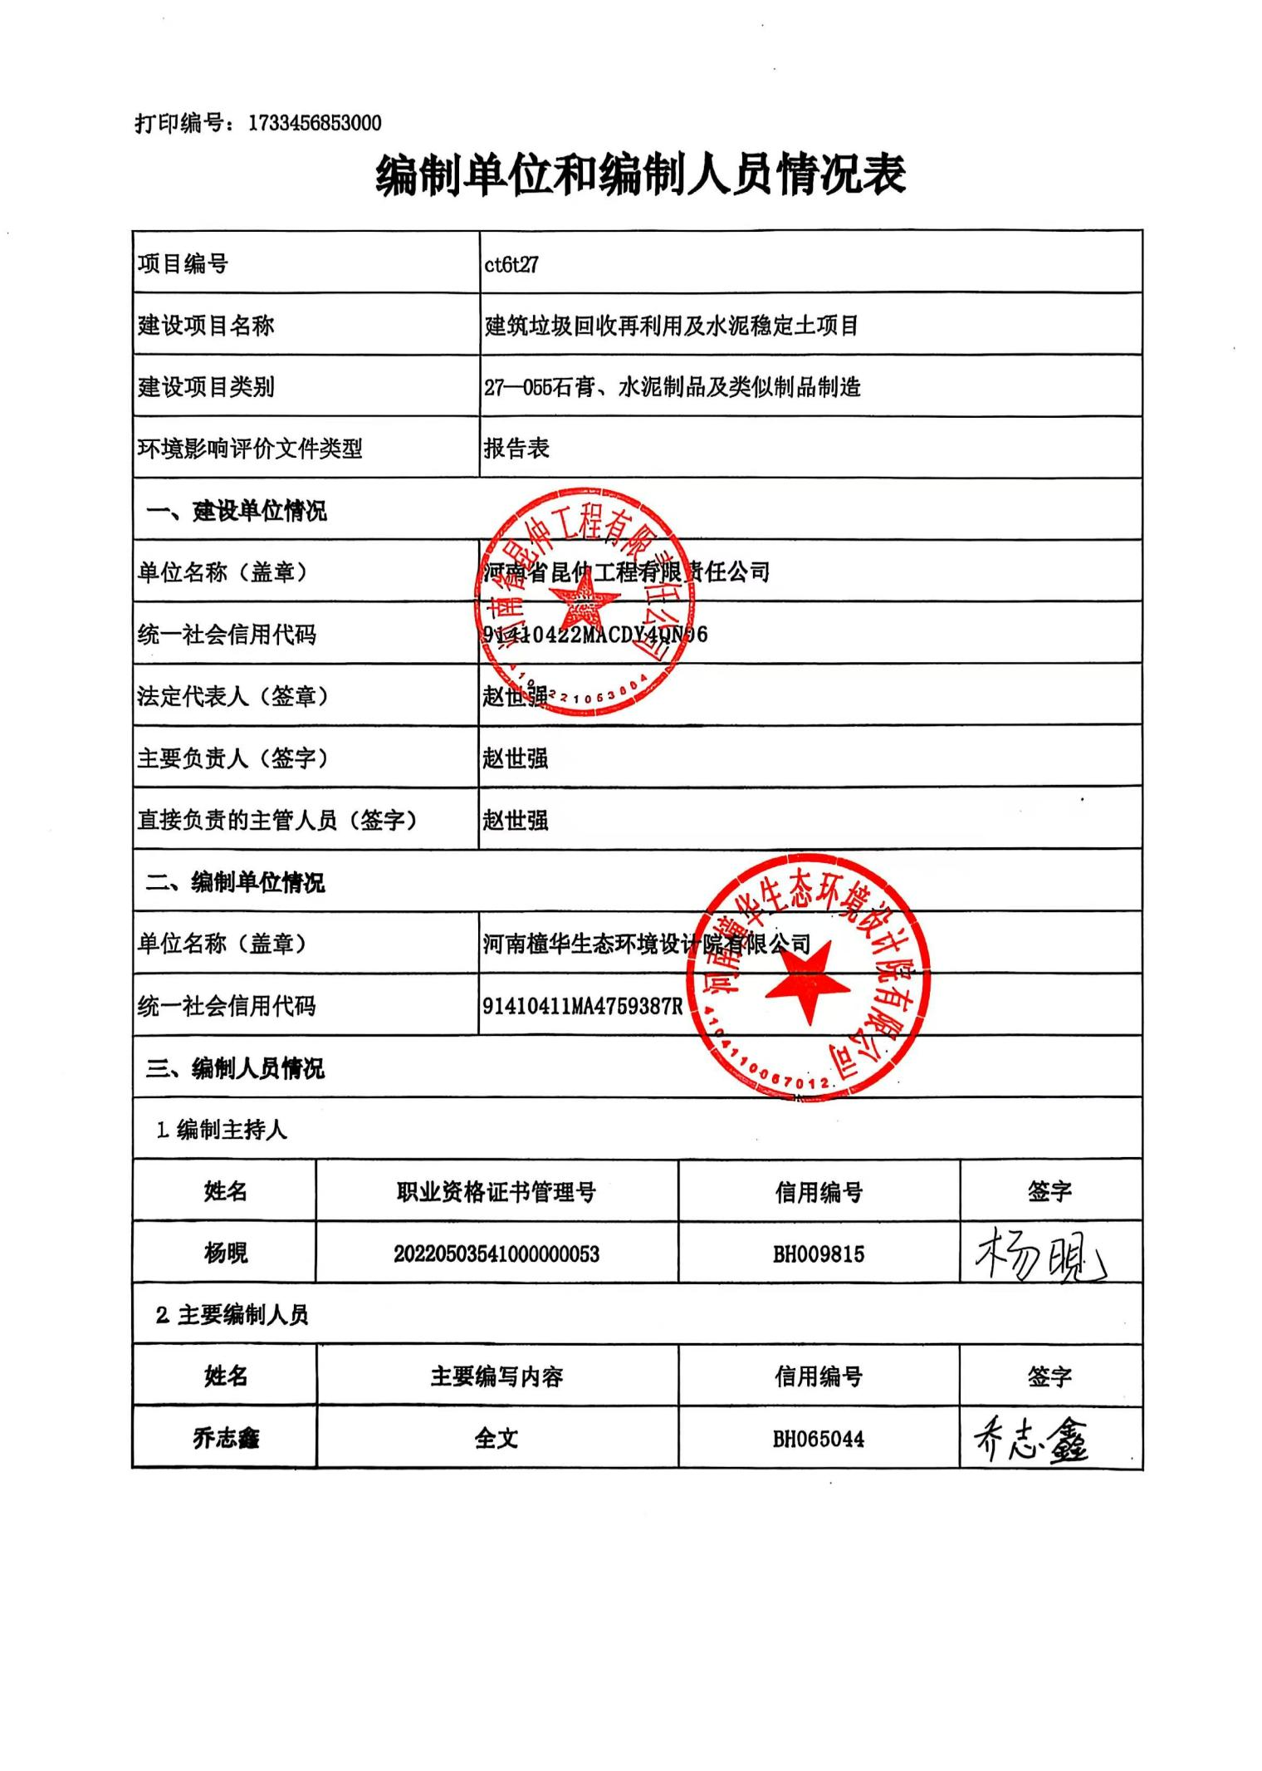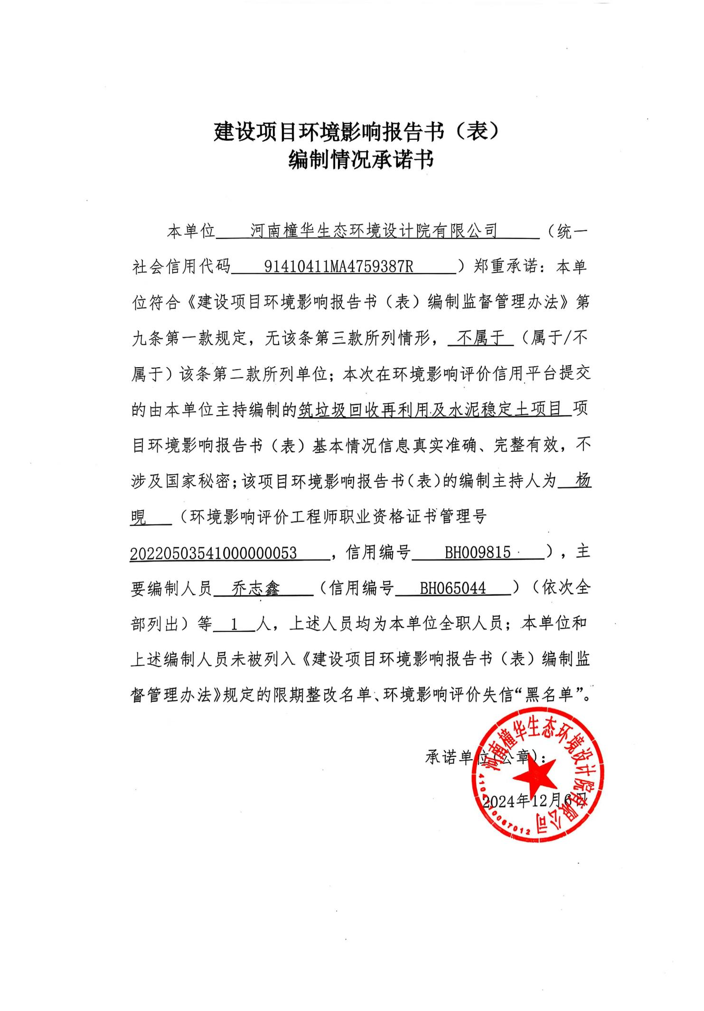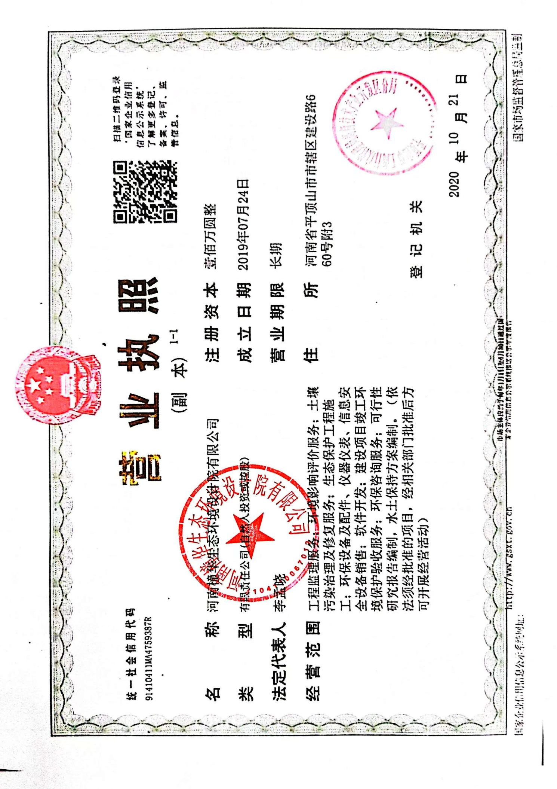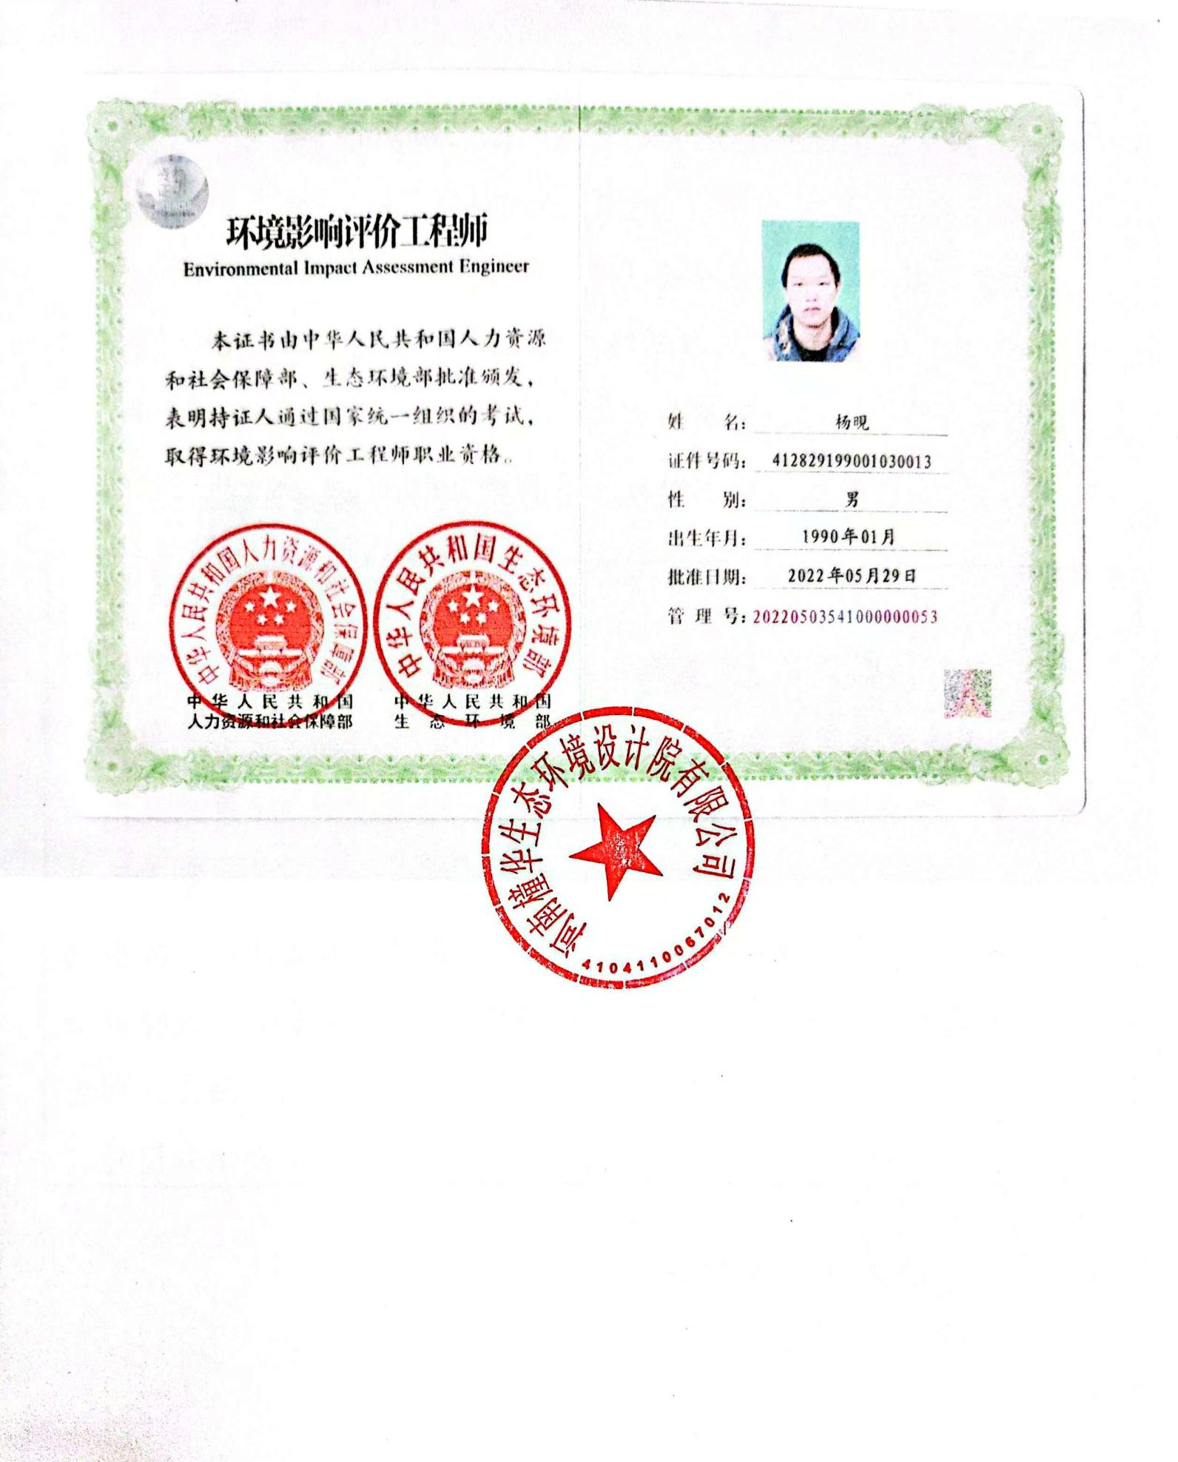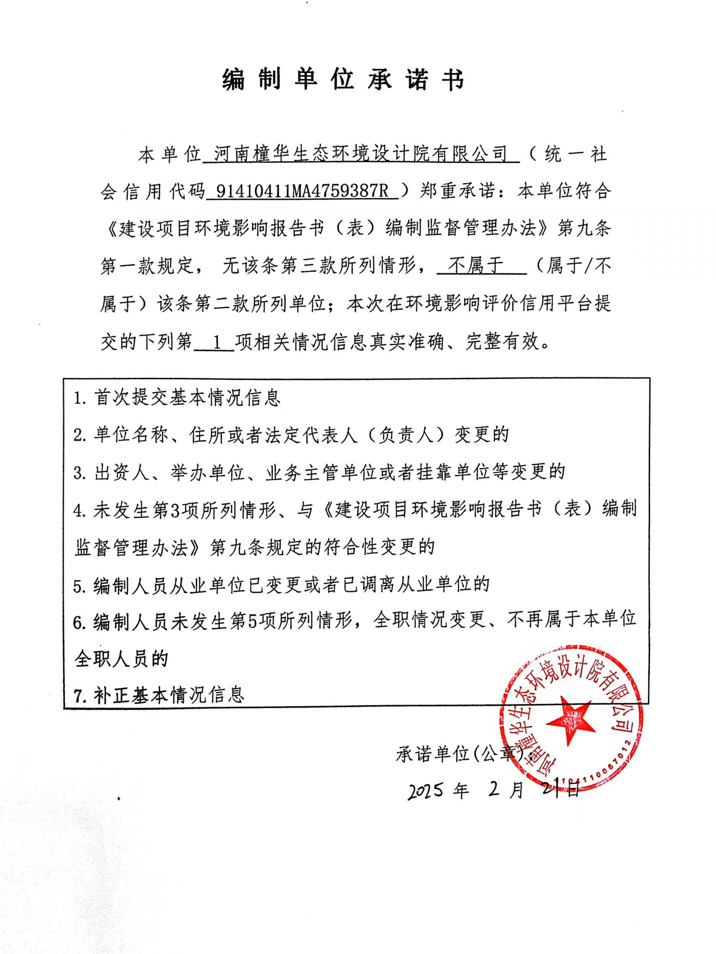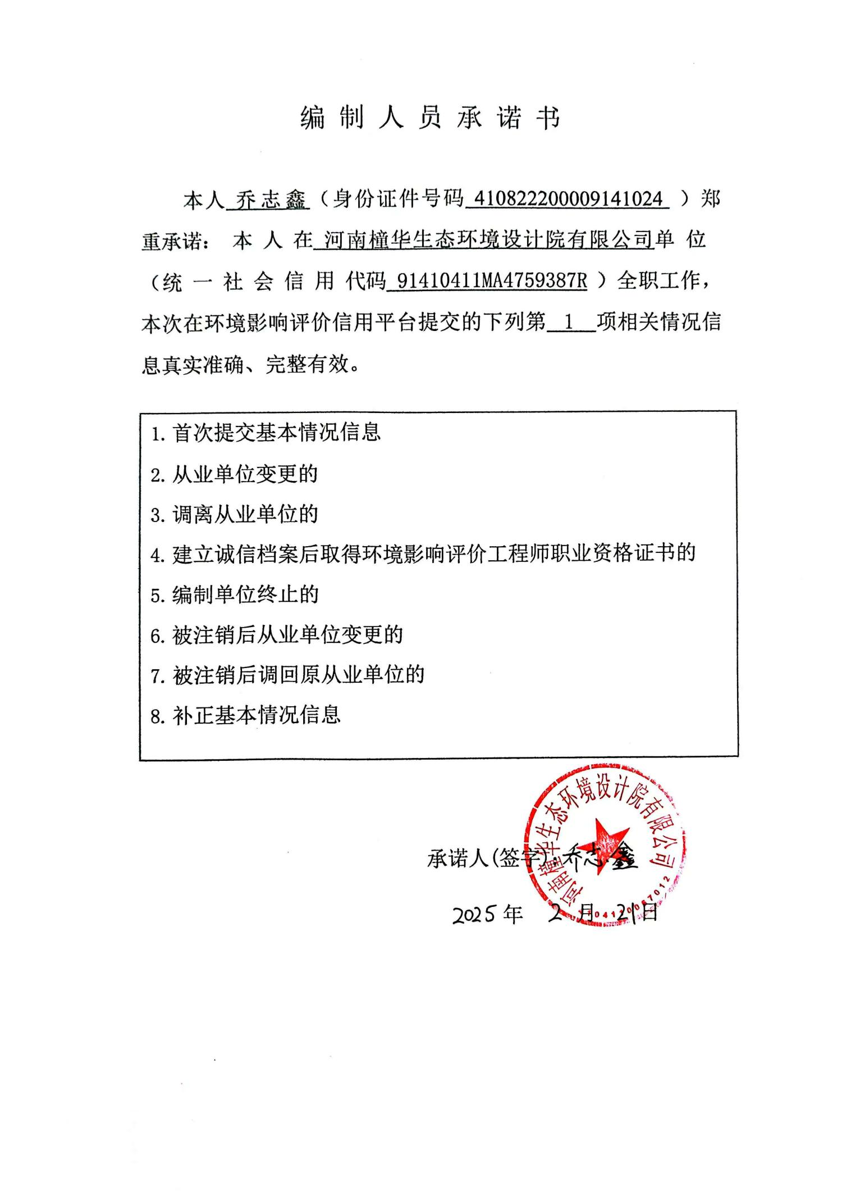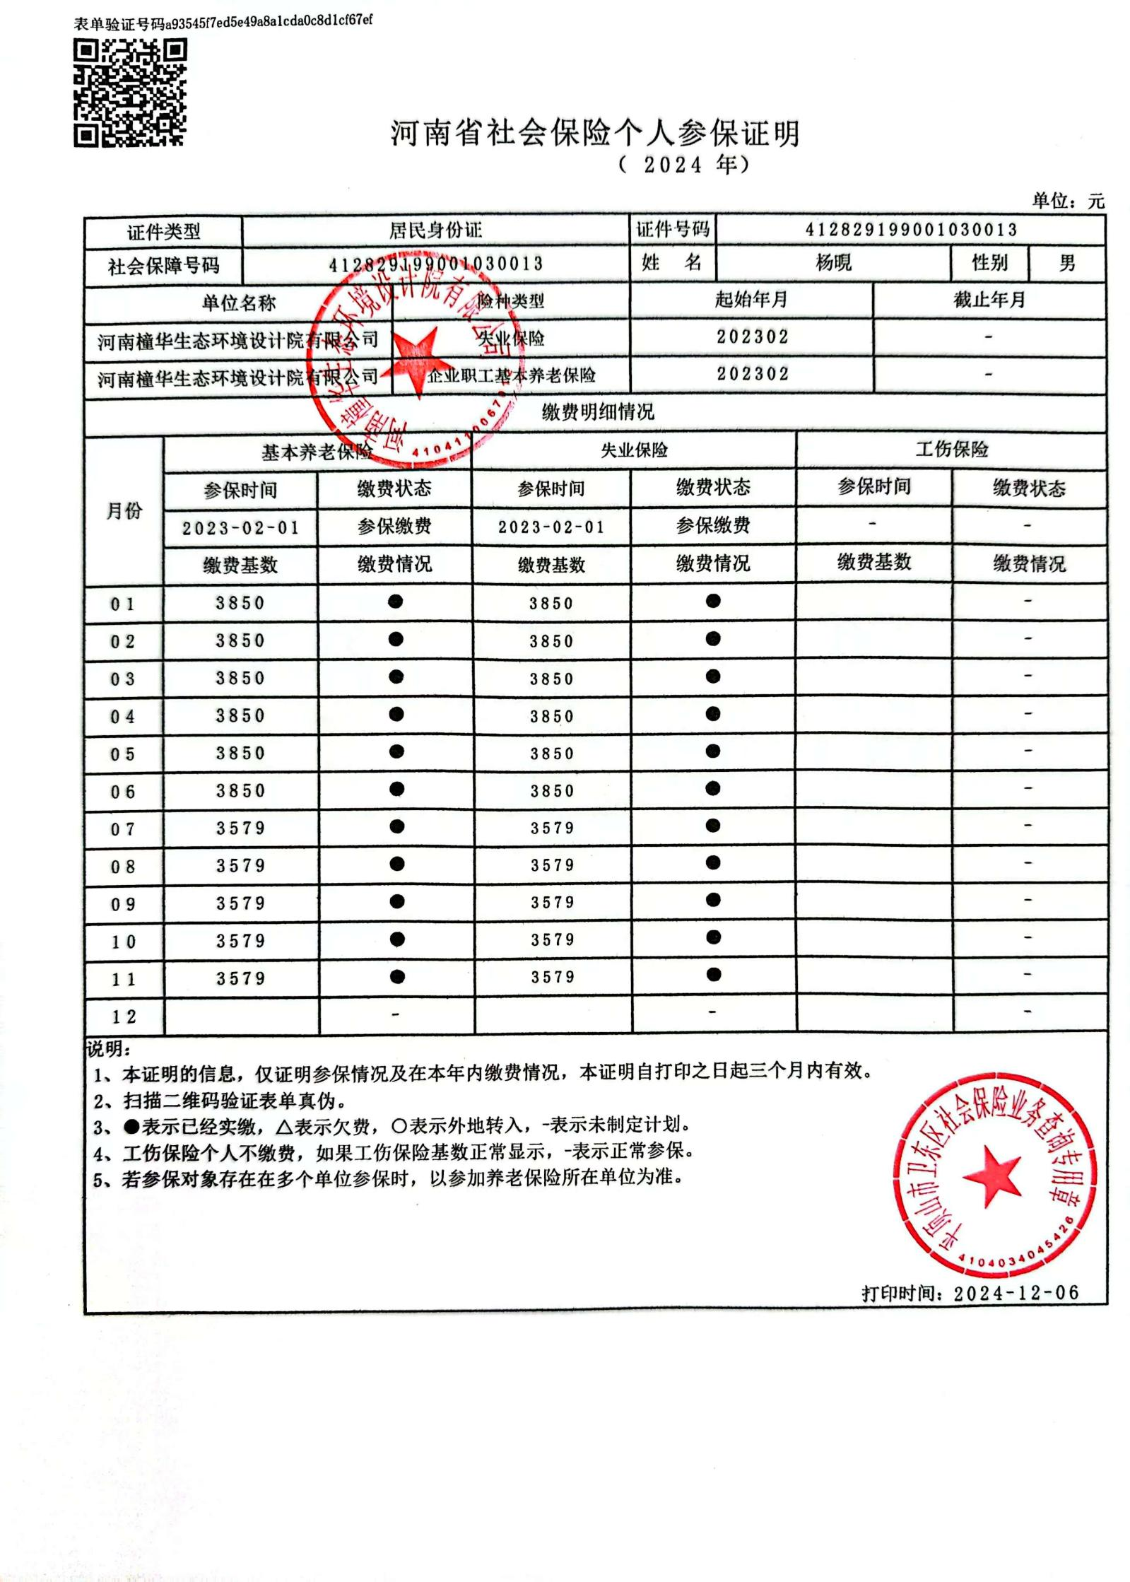

一、建设项目基本情况
建设项目  名称 | 建筑垃圾回收再利用及水泥稳定土项目
项目代码 | 2311-410422-04-01-468449
建设单位  联系人 | 赵世强 | 联系方式 |  | 17656357888
建设地点 | 河南省平顶山市叶县廉村镇湾张村东南地叶廉路北侧
地理坐标 | （113度29分14.332秒，33度36分48.582秒）
国民经济  行业类别 | C3029其他水泥类似制品制造  C3039其他建筑材料  制造  N7723固体废物治理 | 建设项目  行业类别 | 二十七、非金属矿物制品业30-55石膏、水泥制品及类似制品制造302、56砖瓦、石材等建筑材料制造303  四十七、生态保护和环境治理业 103一般工业固体废物（含污水处理污泥）、建筑施工废弃物处置及综合利用
建设性质 | 新建（迁建）  □改建  □扩建  □技术改造 | 建设项目  申报情形 | 首次申报项目  □不予批准后再次申报项目  超五年重新审核项目  □重大变动重新报批项目
项目审批（核准/备案）部门  （选填） | 叶县发展和改革  委员会 | 项目审批（核准/备案）文号（选填） | 2311-410422-04-01-468449
总投资  （万元） | 1000 | 环保投资  （万元） | 130
环保投资占比（%） | 13.0 | 施工工期 | 三个月
是否开工  建设 | 否  是： | 用地面积（m²） | 6469
专项评价  设置情况 | 无
规划情况 | 无
规划环境影响评价情况 | 无
规划及规划环境影响评价符合性分析 | 无
其他符合  性分析 | 1、报告表编制依据  本项目共有两条生产线，其中一条为砂石生产线，这条生产线所需的原料有废矿石、建筑废料（民用）、水等，砂石生产工业流程为原材料、给料、颚破、筛分、粉碎、水洗、脱水、成品；按照《中华人民共和国环境保护法》、《中华人民共和国环境影响评价法》以及《建设项目环境保护管理条例》（国务院第682号令）的要求，并查阅《建设项目环境影响评价分类管理名录》（2021年版）（生态环境部令第16号），本项目砂石生产属于属于“二十七、非金属矿物制品业 30-56砖瓦、石材等建筑材料制造303”中的“其他建筑材料制造”和“四十七、生态保护和环境治理业 103一般工业固体废物（含污水处理污泥）、建筑施工废弃物处置及综合利用”中的“其他”，应编制环境影响报告表。  另一条为水泥稳定土生产线，这条生产线所需要原料有沙子、水泥、石粉、水等，水泥稳定土工业流程是原材料、给料、上料计量、搅拌、分装运输；按照《中华人民共和国环境保护法》、《中华人民共和国环境影响评价法》以及《建设项目环境保护管理条例》（国务院第682号令）的要求，并查阅《建设项目环境影响评价分类管理名录》（2021年版）（生态环境部令第16号），本项目水泥稳定土生产属于“二十七、非金属矿物制品业30”中“55 石膏、水泥制品机类似制品制造302”中的“C3029其他水泥类似制品制造”，应编制环境影响报告表。  2、产业政策相符性分析  本项目共有两条生产线，一条为砂石生产线，另一条为水泥稳定土生产线，经查阅《产业结构调整指导目录（2024年本）》，本项目水泥稳定土生产线为允许类，砂石生产线属于“第一类、鼓励类”中“第十二项、建材”中“第9条 不低于20万块/日（含）新型烧结砖瓦生产线协同处置大宗废弃物工艺技术及产品的研发与应用；工业副产磷石膏高效净化提质及高值化综合利用技术；利用矿山尾矿、建筑废弃物、工业废弃物、城市污泥、江河湖（渠）海淤泥等大宗废弃物无害化生产制备砂石骨料、结构混凝土用高强陶粒、功能陶粒、墙体材料等建材及其工艺技术装备开发。”；且项目已在叶县发展和改革委员会备案（见附件2），项目代码为：2311-410422-04-01-468449，建设性质为新建，由此可知，项目建设符合国家当前产业政策。  3、备案相符性分析  本项目拟实际建设内容与备案相符性分析见下表。  表1-1 项目拟实际建设内容与备案相符性分析一览表  由上表可知，本项目建设单位、建设名称、建设地点、建设性质、建设规模及内容和主要设备与备案相符，因此本项目与备案内容基本相符。  4、土地利用及规划相符性分析  本项目位于河南省平顶山市叶县廉村镇湾张村东南地叶廉路北侧，项目为新建，项目现状用地为空地，占地面积6469平方米，该项目已获得叶县人民政府关于周鲁线（G329）北侧叶县廉村镇湾张村WZ-01地块控制性详细规划的批复（见附件3），在批复用地范围内进行建设生产。因此，本项目建设是可行。  5、建设项目选址合理性分析  项目厂址位于河南省平顶山市叶县廉村镇湾张村东南地叶廉路北侧，项目用地已获得叶县人民政府关于周鲁线（G329）北侧叶县廉村镇湾张村WZ-01地块控制性详细规划的批复进行建设生产，项目选址符合平顶山市叶县的要求。  项目厂址不在饮用水源保护区、风景名胜区、生态保护区等需要特殊保护区域内；项目所在区域供电、交通等基础设施完善。  项目厂址周边主要包括东侧为沙渡口村和黄营以及个别散户住户、南侧为叶县广源液化气有限公司、西侧为平顶山泰瑞森实业有限公司和廉村镇、北侧为田地、西北侧为湾张村。项目厂址周边500m范围内敏感点主要为项目西北侧直线距离275m处为湾张村和东侧直线距离490m处为沙渡口村、385m处的黄营村和55m处的个别散户住户，故项目性质与周围环境相容不冲突，具体见附图二。  综上所述，评价认为本项目厂址选择可行。  6、与叶县“三线一单”符合性分析  （1）生态保护红线  根据《关于公布河南省“三线一单”生态环境分区管控更新成果（2023年版）的通知》（河南省生态环境厅公告2024年2号），全市国土空间按优先保护单元、重点管控单元、一般管控单元三大类共分为65个生态环境管控单元。其中，优先保护单元23个，面积占比34.63%；重点管控单元35个，面积占比32.13%；一般管控单元7个，面积占比33.24%。  优先保护单元指具有一定生态功能、以生态环境保护为主的区域。突出空间用途管控，以生态环境保护优先为原则，依法禁止或限制有关开发建设活动，优先开展生态保护修复，提高生态系统服务功能，确保生态环境功能不降低。  重点管控单元指人口密集、资源开发强度较大、污染物排放强度相对较高的区域。主要推动空间布局优化和产业结构转型升级，深化污染治理，提高资源利用效率，减少污染物排放，防控生态环境风险，守住环境质量底线。  一般管控单元指除优先保护单元和重点管控单元之外的其他区域。主要落实生态环境保护的基本要求，生态环境状况得到保持或优化。  本项目选址位于河南省平顶山市叶县廉村镇湾张村东南地叶廉路北侧，用地性质为已获得叶县人民政府的用地批复，所在区域属于重点管控单元，单元名称：叶县大气重点单元，单元编码：ZH41042220005。周边无自然保护区、风景名胜区、世界文化和自然遗产地，饮用水源保护区等环境敏感区，不在叶县划定的生态红线保护区范围内，本项目符合当地生态保护红线要求。  （2）资源利用上线  本项目用水来自于厂区自备水井供给，用电来自于叶县廉村镇供电电网，无其他自然能源消耗，项目生产所用原料是从相应供应商采购得来可以重复回收利用的废矿石、建筑垃圾等，其他原料如水泥、石粉、沙、石子等从市场采购得来，项目资源消耗量相对区域资源总量较少，各项资源利用均在区域可承载能力范围内，由此可知，本项目符合资源利用上线要求。  （3）环境质量底线  该区域纳污河流灰河（本项目北侧直线距离570m处）执行《地表水环境质量标准》（GB3838-2002）IV类标准，根据2023年平顶山对灰河水寨屈庄断面的监测数据可知，项目所在区域地表水环境质量监测因子均满足《地表水环境质量标准》（GB3838-2002）IV类标准。项目运营过程中生产废水循环利用，不外排；生活污水经化粪池处理后用于周围农田施肥，资源化利用，不外排。通过《平顶山市2024年碧水保卫战实施方案的通知》的实施，通过开展城市黑臭水体排查整治，加快推进城镇生活污水基础设施建设，加快城镇生活污水处理厂污泥安全处置，按照城镇污泥处置减量化、稳定化、无害化、资源化要求。推动城市排水系统溢流污染控制，鼓励有条件的县，结合本地实际，开展排水系统溢流污染控制试点等措施。改善当地环境质量，使水环境质量将逐渐转好。  本项目区域环境空气执行《环境空气质量标准》（GB3095-2012）中二级标准及修改单标准，根据2023年度环境空气质量现状调查，项目区域环境空气除PM₁₀、PM_{2.5}之外，其余SO₂、NO₂、CO和O₃因子均满足《环境空气质量标准》（GB3095-2012）中二级标准的要求。本项目营运后在各个产污工序环节都设置了集气罩装置，经过袋式除尘器处理后再达标排放。通过《平顶山市2024年蓝天保卫战实施方案的通知》的实施，通过实施工业炉窑清洁能源替代，持续推进清洁取暖改造，加快煤电结构优化调整，大力推广新能源汽车，强化重点工业企业无组织排放治理，开展工业燃煤设施拆改，开展低效失效治理设施排查整治等管理，强化挥发性有机物（VOCs）污染防治等措施。改善当地环境质量，使空气质量将逐渐转好。  综上所述，项目运营期各环节产生废气均采取相应环保处理措施后达标排放，生产废水循环利用，不外排；员工产生的生活废水经化粪池处理后用于周围农田施肥，资源化利用，不外排。本项目产生的固体废物按照《一般工业固体废物贮存和填埋污染控制标准》（GB18599-2020）和《危险废物贮存污染控制标准》（GB18597-2023）进行处理，不会造成二次污染；本项目的高噪声设备经合理分布、有效治理后，对厂界影响较小。项目排放的污染物可得到有效控制，符合区域环境质量控制要求。  （4）生态环境准入清单  根据《关于公布河南省“三线一单”生态环境分区管控更新成果（2023年版）的通知》（河南省生态环境厅公告2024年2号），本项目所在区域属于重点管控单元，单元名称：叶县大气重点单元，单元编码：ZH41042220005。本项目所在区域涉及的环境管控单元生态环境准入条件如下表：  表1-2 项目与叶县环境管控单元生态环境准入清单相符性分析  综上所述，本项目符合生态环境准入要求。综上所述，本项目建设内容符合叶县“三线一单”的相关要求。  7、与县级集中式饮用水水源保护区划相符性分析  根据《河南省人民政府办公厅印发河南省县级集中式饮用水水源保护区划的通知》（豫政办【2013】107号）及《河南省人民政府关于划定调整取消部分集中式饮用水水源保护区的通知》（豫政文【2019】162号）中相关内容，叶县县级集中式饮用水水源保护区划如下：  （1）叶县盐都水务地下水井群（昆鲁大道以北、昆阳大道以西，共3眼井）  一级保护区范围：取水井外围30米的区域。  二级保护区范围：一级保护区外，1～2号取水井外围330米外公切线所包含的区域。  准保护区范围：二级保护区外，东至新建街、西至北关大街、南至文化路、北至昆鲁大道的区域。  （2）叶县自由路地下水井群（共2眼井）  一级保护区范围：取水井外围200米外公切线所包含的区域。  （3）叶县东升洁地下水井群（昆鲁大道以南、昆阳大道以东、中心路以北，共6眼井）  一级保护区范围：取水井外围30米的区域。  本项目位于平顶山市叶县廉村镇湾张村东南地叶廉路，距离最近的地下水井群为叶县东升洁地下水井群一级保护区，最近距离约为11.0km，不在其划定的一级保护区范围内，符合叶县县级集中式饮用水水源保护区划要求。  8、与叶县乡镇集中式饮用水水源保护区划相符性分析  根据《河南省人民政府办公厅关于印发河南省乡镇集中式饮用水水源保护区划的通知》（豫政办【2016】23号）及《河南省人民政府关于划定调整取消部分集中式饮用水水源保护区的通知》（豫政文【2019】162号），叶县乡镇集中式饮用水水源保护区划如下：  （1）叶县任店镇水厂地下水井（共1眼井）  一级保护区范围：水厂厂区及外围东25米、南11米、北29米的区域。  （2）叶县廉村镇水厂地下水井（共1眼井）  一级保护区范围：水厂厂区及外围东30米、西10米、南5米、北30米的区域。  （3）叶县水寨乡蒋李水厂地下水井（共1眼井）  一级保护区范围：水厂厂区及外围东10米、西30米、南10米、北30米的区域。  （4）叶县保安镇水厂地下水井（共1眼井）  一级保护区范围：水厂厂区及外围东10米、西30米、南15米、北30米的区域。  二级保护区范围：一级保护区外围300米的区域。  本项目选址位于平顶山市叶县廉村镇湾张村东南地叶廉路，距离最近的地下水井为叶县廉村镇水厂地下水井，最近距离约为700m，不在其划定的乡镇水源地保护区的范围内，符合叶县乡镇集中式饮用水水源保护区划要求。  9、项目与《平顶山市2024年蓝天保卫战实施方案的通知》相符性分析  本项目建设内容与《平顶山市2024年蓝天保卫战实施方案的通知》（平环委办〔2024〕13号）中相关内容的相符性分析详见下表。  表1-3 本项目建设内容与平环委办〔2024〕13号文件符合性分析一览表  由以上分析可知，本项目建设符合《平顶山市2024年蓝天保卫战实施方案的通知》（平环委办〔2024〕13号）中相关要求。  10、项目与《平顶山市2024年碧水保卫战实施方案的通知》相符性分析  本项目建设内容与《平顶山市2024年碧水保卫战实施方案的通知》（平环委办〔2024〕14号）中相关内容的相符性分析详见下表。  表1-4 本项目建设内容与平环委办〔2024〕15号文件符合性分析一览表  由以上分析可知，本项目建设符合《平顶山市2024年碧水保卫战实施方案的通知》（平环委办[2024]14号）中相关要求。  11、项目与《平顶山市2024年净土保卫战实施方案的通知》相符性分析  本项目建设内容与《平顶山市2024年净土保卫战实施方案的通知》（平环委办〔2024〕15号）中相关内容的相符性分析详见下表。  表1-5 本项目建设内容与平环委办〔2024〕15号文件符合性分析一览表  由以上分析可知，本项目建设符合《平顶山市2024年净土保卫战实施方案的通知》（平环委办〔2024〕15号）中相关要求。  12、与《河南省重污染天气重点行业应急减排措施制定技术指南（2024年修订版）》相符性分析  《河南省重污染天气重点行业应急减排措施制定技术指南（2024年修订版）》中“矿石（煤炭）采选与加工”行业适用范围：适用于全省符合产业政策要求的《国民经济行业分类》（GB/T4754-2017）中B06煤炭开采和洗选业、B08黑色金属矿采选业、B09有色金属矿采选业、B10非金属矿采选业、C3032建筑用石加工企业以及以矿石、废料、建筑垃圾等为原料生产石子、石材、砂子的企业；井下开采作业部分不纳入绩效分级管控。其中，不含石制工艺品等产品生产中的粘结工序。煤矸石洗选企业参照煤炭洗选按照本行业进行绩效分级。本项目为砂石生产企业，应执行《河南省重污染天气重点行业应急减排措施制定技术指南（2024年修订版）》中矿石（煤炭）采选与加工企业绩效分级指标要求。  表1-6项目与《河南省重污染天气重点行业应急减排措施制定技术指南  （2024年修订版）》相符性分析一览表  由上表分析可知，本项目建设符合《河南省重污染天气重点行业应急减排措施制定技术指南（2024年修订版）》中相关要求。  13、与《重污染天气重点行业应急减排措施制定技术指南（2020年修订版）》（环办大气函[2020]340号）的相符性分析  参照《重污染天气重点行业应急减排措施制定技术指南（2020年修订版）》（环办大气函[2020] 340号）中“十五、水泥：（一）适用范围：适用于水泥熟料（含利用电石渣、磷石膏）、粉磨站、矿渣粉、水泥制品^{d}（见表15-2，注4）等生产工业企业。其中，粉磨站（系统）、矿渣粉、水泥制品等仅制定引领性指标。”，本项目为其他水泥类似制品制造，应与“水泥制品绩效引领性指标”进行对标，其相符性分析如下：  表1-7 本项目与水泥制品绩效差异化指标相符性分析  综上所述，本项目的建设符合《重污染天气重点行业应急减排措施制定技术指南（2020年修订版）》（环办大气函[2020] 340号）相关要求。  14、与《河南省人民政府关于河南省空气质量持续改善行动计划的通知》（豫政〔2024〕12号）  表1-8 本项目建设内容与豫政〔2024〕12号文件符合性分析一览表  由上表分析可知，本项目建设符合《河南省人民政府关于河南省空气质量持续改善行动计划的通知》（豫政〔2024〕12号）中相关要求。  15、与关于印发平顶山市“十四五”生态环境保护和生态经济发展规划的通知》（平政〔2023〕10号）相符性分析  表1-9 本项目建设内容与平政〔2023〕10号文件符合性分析一览表  由上表分析可知，本项目建设符合《平顶山市“十四五”生态环境保护和生态经济发展规划的通知》中相关要求。  16、与《关于印发河南省“两高”项目管理目录(2023年修订)的通知》(豫发改环资〔2023〕38号)相符性分析  表1-10 与《关于印发河南省“两高”项目管理目录(2023年修订)的通知》(豫发改环资〔2023〕38号)符合性分析一览表  综上所述，本项目符合《关于印发河南省“两高”项目管理目录(2023年修订)的通知》(豫发改环资(2023)38号)中相关要求。  17、与《河南省生态环境厅关于印发河南省工业大气污染防治6个专项方案的通知[2019]84号》附件2《河南省2019年工业企业无组织排放治理方案》相符性分析  表1-11 本项目建设内容与上述文件符合性分析一览表  综上所述，本项目符合《河南省生态环境厅关于印发河南省工业大气污染防治6个专项方案的通知[2019]84号》附件2《河南省2019年工业企业无组织排放治理方案》中相关要求。
  项目 | 备案内容 | 拟实际建设内容 | 是否  符合
  建设单位 | 河南省昆仲工程有限  责任公司 | 河南省昆仲工程有限  责任公司 | 符合
  项目名称 | 建筑垃圾回收再利用及  水泥稳定土项目 | 建筑垃圾回收再利用及  水泥稳定土项目 | 符合
  建设地点 | 平顶山市叶县廉村镇湾张村东南地叶廉路北侧 | 平顶山市叶县廉村镇湾张村东南地叶廉路北侧 | 符合
  建设性质 | 新建 | 新建 | 符合
  建设规模及内容 | 占地面积6469m²，总投资1000万元 | 占地面积6469m²，总投资1000万元 | 符合
  生产规模 | 建成后年产10万吨砂石和20万吨水泥稳定土 | 建成后年产约10万吨砂石和约20万吨水泥稳定土 | 符合
  主要设备 | 砂石生产线：破碎机、筛分机、粉碎机、清洗机、脱水筛等；  水泥稳定土生产线：配料机、提升机、皮带机、给料机、搅拌机、铲车等 | 砂石生产线：颚式破碎机、料仓喂料机、筛分机、粉碎机、水轮清洗机、脱水筛、板框压滤机、铲车；  水泥稳定土生产线：配料仓、上料机、水泥筒仓、搅拌设备、皮带输送机、搅拌车 | 基本相符，拟实际建设内容写的更具体更细化
  生产工艺 | 砂石生产线：颚破、筛分、粉碎、清洗、脱水、成品。  水泥稳定土：上料、计量、搅拌、分装、成品。 | 砂石生产线：给料、颚破、筛分、粉碎、水洗、脱水、成品。水泥稳定土：给料、上料计量、搅拌、分装运输。 | 基本  相符
  环境管控单元编码 | 环境管控单元名称 | 行政区划 | 管控单元分类 | 管控要求 |  | 本项目情况
  ZH41042220005 | 叶县大气重点单元 | 河南省平顶山市叶县 | 重点管控  单元 | 空间布局  约束 | 持续组织开展“散乱污”企业排查整治专项行动，按省定要求完成淘汰落后产能目标任务，对于落后产能和“散乱污”企业，持续保持“动态清零”，坚决杜绝“散乱污”企业死灰复燃、异地转移。 | 本项目获得叶县发展和改革委员会的备案，用地取得了叶县人民政府的用地批复，不属于“散乱污”企业；本项目生产过程中会有颗粒物废气产生和一些无组织排放颗粒污，企业会加强污染物处理，严格控制无组织颗粒物的排放。
   |  |  |  | 污染物排  放管控 | 在禁燃区内，禁止销售、燃用高污染燃料；禁止新建、扩建燃用高污染燃料的设施。现有使用高污染燃料的单位和个人，应当按照市、县(市)人民政府规定的期限改用清洁能源或拆除使用高污染燃料的设施(高污染燃料不含集中供热、热电联产、以及工业企业生产工艺必须使用的煤炭及其制品)。 | 1.本项目不属于“两高”项目；本项目不涉及煤炭燃料和其他高污染燃料销售和使用。
  类别 | 主要  任务 | 实施方案相关要求 | 本项目情况 | 符合性
  平顶山市2024年蓝天保卫战实施方案 | 深入推进超低排放改造 | 高质量推进钢铁、水泥、焦化行业全工序、全流程超低排放改造，严把工程质量，加强运行管理，推动行业绿色低碳转型升级。2024年5月底前，建立水泥、焦化企业超低排放改造任务清单，明确改造技术路线和时限要求，2024年年底前，长流程和短流程钢铁企业完成有组织、无组织超低排放评估监测和中钢协公告；水泥、焦化企业基本完成有组织和无组织超低排放改造。对全面完成超低排放改造并公告的企业，可开展A级绩效评级工作，重污染天气预警期间A级企业可采取自主减排措施。 | 本项目生产过程中注重加强物料运输、装卸储存及生产过程中的无组织排放控制，确保污染物稳定达标排放，减少对周围环境的影响。 | 符合
  平顶山市2024年蓝天保卫战实施方案 | 深化扬尘污染精细化管控 | 聚焦建筑施工、城市道路、车辆运输、线性工程、矿山开采和裸露地面等重点领域，细化完善全市重点扬尘污染源管控清单，建立施工防尘措施检查制度，按照“谁组织、谁监管”原则，明确监管责任，严格落实扬尘治理“两个标准”要求，加强施工围挡、车辆冲洗、湿法作业、密闭运输、地面硬化、物料覆盖等管理，提升扬尘污染精细化管理水平。按照省要求推进扬尘污染防治智慧化监控平台互联互通，推动5000平方米及以上建筑工地安装在线监测和视频监控设施并接入当地监管平台。市政道路、水务等长距离线性工程实行分段施工。工程项目将防治扬尘污染费用纳入工程造价，作为专项费用用于扬尘治理。强化道路扬尘综合治理，开展渣土、物料等运输车辆规范化整治，依法查处遗撒滴漏或扬散物料、不按照规定路线、时段行驶等违法行为，城市建成区道路机械化清扫率达到80%以上。逐月开展降尘量监测，实施公开排名通报。 | 执行“谁组织、谁监管”原则，明确监管责任，严格落实扬尘治理“两个标准”要求，加强施工围挡、车辆冲洗、湿法作业、密闭运输、地面硬化、物料覆盖等管理，提升扬尘污染精细化管理水平，项目加强对颗粒物的治理，通过集气罩的收集，然后进入袋式除尘器处理，最后通过15m高排气筒排出 | 符合
  平顶山市2024年蓝天保卫战实施方案 | 提升重污染天气应对实效 | 健全完善重污染夭气预警响应机制，规范重污染天气预警、启动、响应、解除工作流程，强化区域联合应对，加强部门间的联系沟通，健全完善重污染天气监测预警、会商研判、应急响应、督查调度机制，综合采取远程监控、入企监督指导、污染高值预警、实地监测溯源、综合分析应对等方式，全面提升臭氧污染及重污染夭气协同管控实效。 | 企业应对重污染天气预警响应机制，规范重污染天气预警、启动、响应、解除工作流程，强化区域联合应对 | 符合
  类别 | 实施方案相关要求 | 本项目情况 | 符合性
  平顶山市2024年碧水保卫战实施方案 | 积极推动再生水循环利用。以现有污水处理厂为基础，合理布局再生水利用基础设施，推进区域污水资源化循环利用。推动各地谋划建设一批再生水循环利用项目，积极参与国家区域再生水循环利用试点，探索建立污染治理、生态保护、循环利用有机结合的区域再生水循环利用体系，不断提升再生水利用率。 | 本项目厂区内设置沉降罐、污水池、压滤机等废水处理设施，生产废水经过浓缩处理后再循环利用，不外排，生活污水经过化粪池处理后用于农田施肥，资源化利用，不外排。积极推动水资源循环利用。 | 符合
  平顶山市2024年碧水保卫战实施方案 | 实施工业废水循环利用工程。推进企业、工业园区根据内部废水水质特点，围绕过程循环和回用，实施废水循环利用技术改造，完善废水循环利用装备和设施，促进企业间串联用水、分质用水、一水多用和梯级利用，提升企业水重复利用率。新建企业和园区要在规划布局时，统筹供排水、水处理及循环利用设施建设，推动企业间的用水系统集成优化。积极推动企业废水再生利用水质监测评价和用水管理，鼓励地方和重点用水企业搭建工业废水循环利用智慧管理平台。 | 根据本项目生产废水水质特点，厂区内设计废水循环利用装备和设施，实现一水多用和梯级利用。 | 符合
  平顶山市2024年碧水保卫战实施方案 | 推动企业绿色转型发展。严格落实环境准入，落实“三线一单”生态环境分区管控体系，构建以“三线一单”为空间管控基础、环境影响评价为环境准入把关、排污许可为企业运行守法依据的生态环境管理框架。在造纸、焦化、氮肥、农副食品加工、皮革、印染、有色、原料药制造、电镀等重点水污染排放行业，深入推进清洁生产审核，推动清洁生产改造，减少单位产品耗水量和单位产品排污量，促进企业废水厂内回用。 | 本项目符合“三线一单”的整体要求，本项目不属于重点水污染企业，积极推动清洁生产改造，加强生产原料利用率，降低生产过程中能源的用量。 | 符合
  文件 | 主要内容 | 本项目情况 | 相符性
  平顶山市2024年净土保卫战实施方案 | 深化危险废物规范化评估，开展专项整治行动。优化危险废物规范化评估方式方法，推动危险废物管理向深度、广度拓展，认真组织开展危险废物规范化评估工作。严格落实生态环境部《危险废物自行利用处置专项整治行动方案》要求，开展专项排查整治，建立危险废物自行利用处置专项整治单位清单，排查整治危险废物自行利用处置环境风险，指导督促相关单位及时整治。 | 本项目营运期产生的一般固体废物主要为除尘器收集颗粒物、底泥泥饼等等，经收集后除尘器收集到颗粒物进行回用，底泥泥饼用于回填土地，日常营运期加强固废的规范管理，推进固废监管信息化建设，深化危险废物规范评估。 | 符合
  平顶山市2024年净土保卫战实施方案 | 加强新污染物治理。扎实开展化学物质环境信息统计调查。持续推动新污染物治理力度，严格落实重点管控新污染物禁止、限制、限排等环境风险管控措施。督促指导企业落实新化学物质环境风险防控主体责任。 | 本项目运营期内产生的废气通过除尘器进行处理；生产废水经浓缩后，回用于生产；车辆冲洗废水经沉淀池沉淀后，循环使用，不外排；经过采取污染防治措施后，本项目生产时对周围环境影响较小。 | 符合
  差异化  指标 |  | A级企业 | 企业对标情况 | 符合性  分析
  能源类型 |  | 锅炉采用电、天然气、煤层气等能源 | 项目不使用锅炉，生产能源为电力。 | 符合
  污染治理技术 |  | 1.除尘采用覆膜滤袋、滤筒等除尘技术（设计除尘效率不低于99.9%）；  2.NOx治理采用低氮燃烧、烟气循环、SNCR/SCR等适宜技术。使用氨法脱硝的企业，氨的装卸、储存、输送、制备等过程全程密闭，并采取氨气泄漏检测和收集措施；采用尿素作为还原剂的配备有尿素加热水解制氨系统。 | 1.项目废气只有颗粒物，砂石生产工序采用覆膜滤袋式除尘器，除尘效率为99.9%。  2.本项目不涉及NOx治理。 | 符合
  无组织管控 |  | 1.露天采矿采取自上而下水平分层开采，采取深孔微差、低尘爆破、机械采装，铲装作业同时喷水雾，并及时洒水抑尘；  2.矿石（原煤）装卸、破碎、筛分等产尘工序应在封闭厂房内作业，产尘点采取二次封闭或设置集尘罩负压收集后采用袋式除尘处理；石材加工企业切割、打磨、雕刻、抛光等产尘工序，应采用湿法作业，分类设置作业区域，作业区内建有规范的围堰、排水渠，将作业废水导排至封闭集水池进行有效收集、沉淀、澄清后回用；采用干法作业的，切割、打磨、雕刻、抛光等作业过程保持封闭，并配备粉尘收集高效处理装置；生产车间无可见粉尘外逸；  3.粉状物料全部采取储罐、筒仓或覆膜吨包袋等密闭储存；粒状、块状物料全部封闭或密闭储  存，封闭料场内装固定喷干雾装置，料场货物进出大门为硬质材料门或自动感应门，在确保安全的情况下，所有门窗保持常闭状态；  4.各工序粉状、粒状等易产尘物料厂内转移、输送过程应采用气力输送、封闭斗提、封闭皮带等；无法封闭的产尘点（物料转载、下料口等）应采取集气除尘措施；产品装车道全封闭；  5.除尘器设卸灰锁风装置，除尘灰密闭输送返回生产工序；无法实现返回的，设置密闭灰仓，除尘灰应通过气力输送、罐车、吨包袋等方式卸灰，不得直接卸落到地面造成二次扬尘污染；  6.矿石、废石及尾矿运输道路路面与堆棚、堆场地面等应硬化，并采取定期清扫、洒水等抑尘措施；厂区内道路、堆场等路面应硬化，保持清洁，路面无明显可见积尘；  7.大宗原料或成品的进、出口处，配备车轮车身高压清洗装置，洗车平台四周应设置洗车废水收集处理设施。 | 1.本项目为砂石加工，不涉及矿山开采。  2.本项目物料在给料、颚破时在封闭厂房作业，产尘点设置集尘罩负压收集后采用袋式除尘处理，筛分工序为湿法作业，生产废水有规范的排水渠，将生产废水导排至封闭污水池后进行有效收集、沉淀、澄清后回用，原材料装卸在原料存放区内在厂房顶部安装喷雾降尘装置，原材料基本不发生粉尘外逸。  3.项目粒状、块状物料在厂房原料区码放整齐存放，不露天储存，原辅料在仓库内密闭储存，厂区内路面硬化，料场顶棚和四周围墙完整，厂房上方装固定喷雾装置，料场货物进出大门为硬质材料门，在确保安全的情况下，所有门窗保持常闭状态。  4.各工序粒状易产尘物料厂内转移、输送过程采用封闭皮带；无法封闭的产尘点（物料转载、下料口等）采取集气除尘措施处理，产品装车道全封闭。  5.除尘器设卸灰锁风装置，除尘灰设置密闭灰仓，除尘灰应通过吨包袋方式卸灰，不得直接卸落到地面造成二次扬尘污染。  6.厂区运输道路路面与堆棚地面等应硬化，并采取定期清扫、洒水等抑尘措施；厂区内道路、堆棚等路面应硬化，保持清洁，路面无明显可见积尘。  7.原料和成品的进出口处，配备车辆冲洗装置，洗车平台四周设置洗车废水收集池设施。 | 符合
  排放限值 |  | 1.PM排放浓度不超过10mg/m³。  2.燃气锅炉排放限值：  （1）PM、SO2、NOx排放浓度分别不高于：5、10、50/30^{【1】}mg/m³（基准氧含量：燃气3.5%）；  （2）氨逃逸排放浓度不高于8mg/m³（使用氨水、尿素作还原剂）。 | 1.本项目拟执行PM：10mg/m³限值要求。  2.本项目不涉及锅炉。 | 符合
  监测监控水平 |  | 1.有组织排放口按排污许可、环境影响评价或环境现状评估等相关要求安装烟气排放自动监控设施（CEMS），并按要求与省厅联网；CEMS数据至少保存最近12个月的1分钟均值、36个月的1小时均值及60个月的日均值和月均值。（投产或安装时间不满一年以上的企业，以现有数据为准）；  2.按生态环境部门要求规范设置废气排放口标志牌、二维码标识和采样平台、采样孔；各废气排放口按照排污许可要求开展自行监测；  3.厂区运输道路、堆场、堆棚、破碎、筛分、石材干法加工区、物料装卸等产尘点周边安装高清视频监控，视频监控数据保存6个月以上。 | 1.有组织排放口按排污许可、环境影响评价等相关要求安装烟气排放自动监控设施（CEMS），并按要求与省厅联网；CEMS数据至少保存最近12个月的1分钟均值、36个月的1小时均值及60个月的日均值和月均值。（投产或安装时间不满一年以上的企业，以现有数据为准）。  2.按生态环境部门要求规范设置废气排放口标志牌、二维码标识和采样平台、采样孔；各废气排放口按照排污许可要求开展自行监测。  3.厂区运输道路、堆棚、破碎、筛分、物料装卸等产尘点周边安装高清视频监控，视频监控数据保存6个月以上。 | 符合
  环境管理水平 | 环保档案 | 1.环评批复文件和竣工环保验收文件或环境现状评估备案证明；  2.国家版排污许可证；  3.环境管理制度（有组织、无组织排放长效管理机制，主要包括日常操作规程、岗位责任制度、污染物排放公示制度和定期巡查维护制度等）；  4.废气污染治理设施稳定运行管理规程；  5.一年内废气监测报告（符合排污许可证监测项目及频次要求）。 | 本项目处于环评阶段，待建成投产后，拟按要求保证环保档案资料齐全①环评批复文件和竣工验收文件；②国家版排污许可证，并按要求开展自行监测和信息披露，有规范的排气筒监测平台和排污口标识；③环境管理制度制定；④废气治理设施运行管理规程；⑤一年内废气监测报告。 | 符合
  环境管理水平 | 台账记录 | 1.生产设施运行管理信息（生产时间、运行负荷、产品产量等）；  2.废气污染治理设施运行、维护、管理信息（包括但不限于废气收集系统和污染治理设施的运行时间、废气处理量、维护记录、操作参数、设计规格、运行要求等）；  3.监测记录信息（主要污染排放口废气排放记录等）；  4.主要原辅材料消耗记录；  5.燃料消耗记录；  6.固废、危废暂存、处理记录；  7.运输车辆、厂内车辆、非道路移动机械电子台账（进出场时间、车辆或非道路移动机械信息、运送货物名称及运量等）。 | 1.企业后续生产详细记录生产设施运行管理信息（生产时间、运行负荷、产品产量等）；2.废气污染治理设施运行管理信息（除尘滤袋更换量和时间）；  3.监测记录信息（主要污染排放口废气排放记录（手工监测）等）；4.主要原辅材料、电消耗记录；  5.项目产生固废、危废暂存、处理记录；  6.本项目运输车辆、厂内车辆、非道路移动机械电子台账（进出场时间、车辆或非道路移动机械信息、运送货物名称及运量。 | 符合
  环境管理水平 | 人员配置 | 配备专职环保人员，并具备相应的环境管理能力（学历、培训、从业经验等）。 | 配备专职环保人员，并具备相应的环境管理能力。 | 符合
  运输方式 |  | 1.煤炭及矿石开采运输采用皮带廊道、管道、铁路、水路、电动或氢能重型载货车辆等清洁运输^{【2】}方式，或全部采用国六排放标准重型载货车辆（含燃气）；  2.煤炭洗选企业运输采用电动、氢能或国六排放标准重型载货车辆（含燃气）；  3.建筑用石加工、选矿企业原料、产品运输采用电动、氢能或国六排放标准重型载货车辆（含燃气）；  4.厂内非道路移动机械采用电动、氢能机械或达到国四及以上标准。 | 1.物料、产品等公路运输全部使用国六及以上排放标准重型载货车辆或新能源车辆。  2.厂内非道路移动机械全部使用国四及以上排放标准或使用新能源（电动、氢能）机械。 | 符合
  运输监管 |  | 日均进出货物 150 吨（或载货车辆日进出 10 辆次）及以上（货物包括原料、辅料、燃料、产品和其他与生产相关物料）的企业，参照《重污染天气重点行业移动源应急管理技术指南》建立门禁视频监控系统和电子台账；其他企业安装车辆运输视频监控（数据能保存 6 个月），并建立车辆运输手工台账。 | 本项目日均进出载货车预计达到10辆次，企业按照《重污染天气重点行业移动源应急管理技术指南》建立门禁视频监控系统和电子台账。 | 符合
  综合发展指标 |  | 对于矿山开采企业，需纳入河南省绿色矿山名录。 | 本项目不涉及 | 符合
  差异化指标 | A级企业 | 本项目情况 | 相符性
  能源类型 | 电、外购蒸汽、天然气（采用低氮燃烧） | 本项目能源类型为电能，不涉及蒸汽、天然气 | 符合
  排放限值 | PM、NOx排放浓度不高于10、100 mg/m³，天然气锅炉或热风炉基准氧含量8% | 本项目营运后涉及主要污染物为颗粒物，排放浓度不高于10mg/m³ | 符合
  无组织排放 | 1、粉状物料全部密闭储存；  2、物料采用封闭式皮带、斗提、斜槽运输，各物料破碎、转载、下料口设置集尘罩并配置袋式除尘器，库顶等泄压口配备袋式除尘器；  3、料棚配备喷雾抑尘设施或物料全部封闭储存，出入口配备自动门，水泥包装车间全封闭，袋装水泥装车点位采用集中通风除尘系统，水泥散装采用密闭罐车，并配备带抽风口的散装卸料器 | 1.本项目水泥原料储存在水泥筒仓内。  2.其他粒状和块状物料储存于封闭厂房原材料区，物料采用封闭皮带、给料机运输；颚破、上料、搅拌工序产生的废气经收集后配置袋式除尘器收集处理。  3.料棚配备喷雾抑尘设施，水稳生产是湿料加工或物，出入口配备自动门。 | 符合
  监测监控水平 | 重点排污企业水泥磨和独立烘干系统安装CEMS，CEMS监控数据保存一年以上。料场出入口等易产尘点，安装高清视频监控设施，视频监控数据保存三个月以上 | 本企业不涉及水泥磨和独立烘干系统，水稳生产线不安装CEMS，料场出入口等易产尘点，安装高清视频监控设施，视频监控数据保存三个月以上。 | 符合
  环境管理水平 | 环保档案齐全：1、环评批复文件；2、排污许可证及季度、年度执行报告；3、竣工验收文件；4、一年内废气检测报告  台账记录：1、完整生产管理台账（包括生产设备运行台账，原辅材料、燃料使用量，产品产量等）；2、运输管理电子台账（包括车辆出入厂记录、车牌号、VIN号、发动机编号和排放标准等）；3、设备维护记录；4、废气治理设备清单（包括主要污染治理设备、设计说明书、运行记录、CEMS数据等）；5、耗材清单（除尘器滤料更换记录等）  管理制度健全：1、有专兼职环保人员；2、废气治理设施运行管理规程 | 环评要求建设单位按照环保相关要求建立健全环保档案；项目建成后进行排污、验收工作，废气定期进行检测，建立生产管理台账、运输管理台账，废气治理设备清单、耗材清单等台账记录；记录保留不低于五年；项目建成后设置环保机构，配置环保人员，定期加强环保人员培训，提供环境管理能力，健全管理制度。 | 符合
  运输方式 | 1、物料（除水泥罐式货车外）公路运输全部使用达到国五及以上排放标准重型载货车辆（含燃气）或新能源车辆；  2、厂内运输车辆全部达到国五及以上排放标准（含燃气）或使用新能源车辆；  3、厂内非道路移动机械全部达到国三及以上排放标准或使用新能源机械 | 环评要求项目建成后，物料公路运输全部使用达到国五及以上排放标准重型载货车辆（含燃气）或新能源车辆；厂内运输车辆全部达到国五及以上排放标准（含燃气）或使用新能源车辆；厂内非道路移动机械全部达到国三及以上排放标准或使用新能源机械 | 符合
  运输监管 | 配备门禁和视频监控系统，监控运输车辆进出厂区情况，记录运输车辆电子台账；视频监控、台账数据保存三个月以上 | 项目建成后，根据实际情况配备门禁和视频监控系统，监控运输车辆进出厂区情况，记录运输车辆电子台账；视频监控、台账数据保存三个月以上 | 符合
  文件名称 | 类别 | 实施方案具体相关要求 | 本项目情况 | 符合性
  河南省人民政府关于河南省空气质量持续改善行动计划的通知 | 深化扬尘污染综合治理 | 严格落实扬尘治理“两个标准”要求，加强施工围挡、车辆冲洗、湿法作业、密闭运输、地面硬化、物料覆盖等精细化管理，鼓励建筑项目积极采用装配式建造等绿色施工技术。市政道路、水务等长距离线性工程实行分段施工，逐步推动5000平方米以上建筑工地安装在线监测和视频监控设施并接入当地监管平台。将防治扬尘污染费用纳入工程造价。持续开展城市清洁行动，强化道路扬尘综合整治，对长期未开发的建设裸地进行排查整治。到2025年，城市建成区主次干道机械化清扫率达到90%以上，城市大型煤炭、矿石等干散货码头物料堆场基本完成抑尘设施建设和物料输送系统封闭改造。 | 企业严格落实扬尘治理“两个标准”要求，加强施工围挡、车辆冲洗、湿法作业、密闭运输、地面硬化、物料覆盖等管理，提升扬尘污染精细化管理水平，项目加强对颗粒物的治理 | 相符
  河南省人民政府关于河南省空气质量持续改善行动计划的通知 | 加快提升机动车绿色低碳水平 | 除特殊需求的车辆外，全省党政机关新购买公务用车基本实现新能源化。在火电、钢铁、煤炭、焦化、有色、水泥等行业和物流园区推广新能源中重型车辆，发展纯电动、氢燃料电池等零排放货运车队。2025年年底前，除应急车辆外，全省公交车、巡游出租车和城市建成区的载货汽车（含渣土运输车、水泥罐车、物流车）、邮政用车、市政环卫车、网约出租车基本实现新能源化;淘汰采用稀薄燃烧技术的燃气货车和国三以下排放标准柴油货车，加强报废机动车回收拆解监管。开展新生产货车系族全覆盖检查，规范柴油货车路检路查和入户检查，加强重点用车企业门禁系统建设，强化机动车排放检验监管，建设全省重型柴油车和非道路移动机械远程在线监控平台，鼓励各地开展燃油蒸发排放控制检测。 | 优化交通运输结构，完善绿色运输体系，项目优先使用新能源中重型运输车辆运输，减少车辆废气外排 | 相符
  河南省人民政府关于河南省空气质量持续改善行动计划的通知 | 推进重点行业污染深度治理 | 全省新（改、扩）建火电、钢铁、水泥、焦化项目要达到超低排放水平。2024年年底前，水泥、焦化企业基本完成有组织和无组织超低排放改造；2025年9月底前，钢铁、水泥、焦化企业力争完成清洁运输超低排放改造。持续推进玻璃、耐火材料、有色、铸造、炭素、石灰、砖瓦等工业炉窑深度治理，实施陶瓷、化肥、生活垃圾焚烧、生物质锅炉等行业提标改造。2025年年底前，基本完成燃气锅炉低氮燃烧改造;生物质锅炉全部采用专用炉具，配套布袋等高效除尘设施，禁止掺烧煤炭、生活垃圾等其他物料。推进整合小型生物质锅炉。原则上不得设置烟气和VOCs废气旁路，因安全生产需要无法取消的应安装烟气自动监控、流量、温度等监控设施并加强监管，重点涉气企业应加装备用处置设施。 | 项目属于水泥行业的下游产业，将加强污染物减排降低排放强度，积极配合有组织和无组织超低排放改造 | 相符
  文件  名称 | 类别 | 实施方案具体相关要求 | 本项目  情况 | 符合性
  平顶山市人民政府关于印发平顶山市“十四五”生态环境保护和生态经济发展规划的通知  平政〔2023〕10号 | 实施生态环境分区管控 | 立足资源环境承载能力，完善“三线一单”生态环境分区管控体系，建立动态更新和调整机制。将“三线一单”作为推进污染防治、生态修复、环境风险防控等工作的重要依据，强化“三线一单”在地方立法、政策制定、环境准入、园区管理.执法监管等领域的应用，从源头预防环境污染和生态破坏，强化重点生态功能区生态保护和修复，加强农产品主产区的耕地保护，严控开发强度;推进城市化发展区集约绿色低碳发展。 | 本项目符合叶县“三线一单”生态环境分区管控体系要求。 | 相符
  平顶山市人民政府关于印发平顶山市“十四五”生态环境保护和生态经济发展规划的通知  平政〔2023〕10号 | 深化重点领域节能减排 | 推动工业领域节能减排综合改造，坚决遏制“两高”（高耗能、高排放）项目盲目发展，以钢铁、焦化、铸造、建材、有色、化工、工业涂装、包装印刷、电镀、制革、造纸、纺织印染、农副食品加工等行业为重点，开展全流程清洁化、循环化、低碳化改造。强化重点用能单位节能管理，对以煤、石油焦、渣油、重油等为燃料的工业炉窑，加快使用清洁低碳能源、工业余热电厂热力等进行替代，开展高耗能、高耗水行业和重点产品资源效率对标提升行动，实施能效、水效领跑者行动。加快推进农业、建筑业、服务业等领域清洁生产，强化农业领域节水增效和清洁能源替代，推进食用菌、烟叶等种植业及农副产品加工行业重点企业燃煤设施清洁化能源替代，2022年年底前完成烟叶烤房“双改”工作。推动煤炭清洁高效利用，加强洁净型煤质量监管。 | 本项目不属于两高项目，生产过程中注重湿法加工处理物料，加强物料运输、装卸储存及生产过程中的无组织排放控制，确保污染物稳定达标排放，减少对周围环境的影响。 | 相符
  平顶山市人民政府关于印发平顶山市“十四五”生态环境保护和生态经济发展规划的通知  平政〔2023〕10号 | 加强水资源集约利用 | 强化水资源刚性约束制度，坚持“以水定城、以水定地、以水定人、以水定产”，进一步控制水资源消耗。严格用水全过程管理，强化节水监督考核。因地制宜推进区域再生水循环利用，鼓励工业领域节水和水循环利用，围绕火电、有色、造纸、印染等高耗水行业，加强企业内部工业用水循环利用，鼓励新建、改建、扩建的污水处理广配套建设再生水利用系统，到2025年，市区再生水利用率达到25%以上，因地制宜调整种植结构，推进农业灌溉用水总量控制和定额管理，到2025年，全市灌溉水有效利用系数达到0.638以上 | 生产时控制水资源消耗，根据项目生产废水水质特点，厂区内设计废水循环利用装备和设施，实现一水多用和梯级利用。 | 相符
  文件 | 两高项目目录 | 本项目情况 | 符合性
  《关于印发河南省“两高”项目管理目录(2023年修订)的通知》(豫发改环资〔2023〕38号) | 第一类：煤电、石化、化工、煤化工、钢铁(不含短流程炼钢项目及钢铁压延加工项目)、焦化、建材(非金属矿物制品，不含耐火材料项目)、有色(不含铜、铅锌、铝、硅等有色金属再生冶炼和原生、再生有色金属压延加工项目)等8个行业年综合能耗量5万吨标准煤(等价值)及以上项目 | 本项目为砂石加工生产，属于第一类8个行业中建材行业-非金属矿物制品，根据《综合能耗计算通则》GB/T 2589-2020计算得出，本项目年耗能折算标准煤量约86.6吨，低于5万吨标准煤，因此本项目不属于“两高”项目. | 符合
  文件 | 其它行业无组织排放治理标准要求 | 本项目情况 | 符合性
  《河南省生态环境厅关于印发河南省工业大气污染防治6个专项方案的通知[2019]84号》中《河南省2019年工业企业无组织排放治理方案》 | 料场密闭治理：  1.所有物料（包括原辅料、半成品、成品）进库存放，厂界内无露天堆放物料。料场安装喷干雾抑尘设施。  2.密闭料场必须覆盖所有堆场料区（堆放区、工作区和主通道区）。  3.车间、料库四面密闭，通道口安装卷帘门、推拉门等封闭性良好且便于开 关的硬质门，在无车辆出入时将门关闭，保证空气合理流动不产生湍流。  4.所有地面完成硬化，并保证除物料堆放区域外没有明显积尘。  5.每个下料口设置独立集气罩，配套的除尘设施不与其他工序混用。  6.厂房车间各生产工序须功能区化，各功能区安装固定的喷干雾抑尘装置。  7.厂区出口应安装车辆冲洗装置，保证出场车辆车轮车身干净、运行不起尘。 | 1.所有物料（包括原辅料、半成品、成品）进库存放，厂界内无露天堆放物料。原料库内安装喷雾抑尘设施。  2.密闭料场，覆盖所有堆场料区（存放区、工作区和主通道区）。  3.全封闭生产车间，通道口安装推拉门，在无车辆出入时将门关闭。  4.厂房地面硬化，定期清扫。  5.下料口（给料口）设置集气罩，下料（给料）颗粒物引至1套除尘设施。  6.厂房车间各生产工序功能区化，安装集尘装置及配备除尘系统，可以满足除尘要求。  7.厂区出口安装车辆冲洗装置。 | 符合
   | 物料输送环节治理：  1.散状物料采用封闭式输送方式，皮带输送机受料点、卸料点应设置密闭罩，并配备除尘设施。  2.皮带输送机或物料提升机需在密闭廊道内运行，并在所有落料位置设置集尘装置及配备除尘系统。  3.运输车辆装载高度最高点不得超过车辆槽帮上沿40厘米，两侧边缘应当低于槽帮上缘10厘米，车斗应采用苫布覆盖，苫布边缘至少要遮住槽帮上沿以下15厘米，禁止厂内露天转运散状物料。  4.除尘器卸灰不直接卸落到地面，卸灰区封闭。除尘灰采用气力输送、罐车等密闭方式运输；采用非密闭方式运输的，车辆应苫盖，装卸车时应采取加湿等措施抑尘。 | 1.传送带二次封闭，产尘点位置设置集尘罩，颗粒物引至袋式除尘器。  2.传送带二次封闭，所有产尘点位置设置集尘罩，颗粒物引至袋式除尘器。  3.运输车辆装载高度最高点不超过车辆槽帮上沿40厘米，两侧边缘低于槽帮上缘10厘米，车斗采用苫布覆盖，苦布边缘遮住槽帮上沿以下15厘米，不在厂内露天转运物料。  4.除尘器卸灰进入收集桶内，不直接卸落到地面。除尘器收集的颗粒物外售运输车辆苫盖，装卸车时采取加湿措施抑尘。 | 符合
   | 生产环节治理：  1.物料上料、破碎、筛分、混料等生产过程中的产尘点应在封闭的厂房内进行二次封闭，并安装集气设施和除尘设施。  2.在生产过程中的产生VOCS的工序应在封闭的厂房内进行二次封闭，并安装集气设施和VOCS处理设施。  3.其他方面：禁止生产车间内散放原料，需采用全封闭式/地下料仓，并配备完备的废气收集和处理系统，生产环节必须在密闭良好的车间内运行。 | 1.物料给料、颚破生产过程中的产尘点应在封闭的厂房内安装集气设施和除尘设施。  2.本项目无VOCs产生。  3.禁止生产车间内散放原料，采用全封闭式料仓，并配备完备的废气收集和处理系统，生产环节在密闭车间内运行。 | 符合
   | 厂区、车辆治理：  1.厂区道路硬化，平整无破损，无积尘，厂区无裸露空地，闲置裸露空地绿化。  2.对厂区道路定期洒水清扫。  3.企业出厂口处配备高压清洗装置对所有车辆车轮、底盘进行冲洗，严禁带泥上路。洗车平台四周应设置洗车废水收集防治设施。 | 1.厂区内道路硬化，闲置裸露空地绿化。  2.厂区定期酒水清扫。  3.厂区出口配备车辆冲洗装置，并配套建设1座沉淀池收集洗车废水后回用。 | 符合
   | 建设完善监测系统：  1.因企制宜安装视频、空气微站、降尘缸、TSP（总悬浮颗粒物）等监控设施。  2.安装在线监测、监控和空气质量监测等综合监控信息平台，主要排放数据等应在企业显眼位置随时公开。 | 1.本项目在主要投料口和生产设备处安装视频监控设施。  2.企业根据需求安装在线监测、监控和空气质量监测等综合监控信息平台，主要排放数据等应在企业显眼位置随时公开。 | 符合

二、建设项目工程分析
建设内容 | 1、项目由来  近年来，国内砂石需求量保持递增趋势，河南昆仲工程有限责任公司就利用废矿石和建筑垃圾（民用类型建筑垃圾）等原材料来生产砂石，为了充分满足市场需求，另外通过购买石子、沙、水泥、石粉等原材料来生产水泥稳定土，因此本项目共有两条生产线。河南昆仲工程有限责任公司计划投资1000万元，利用叶县人民政府已批复舟鲁线（G329）北侧叶县廉村镇湾张村WZ-01地块来建设厂区和生产使用，本项目不涉及废矿石的填埋和开采。  受河南昆仲工程有限责任公司的委托，我公司承担了该项目环境影响报告表的编制工作，委托书见附件2。接受委托后，我单位评价人员在对项目建设现场勘察及收集有关资料进行分析的基础上，依据国家有关法规和环境影响评价技术导则，编制了该项目环境影响报告表。  2、项目组成及建设内容  本项目为新建项目，本项目主要建设内容见表2-1。  表2-1 项目组成及建设内容一览表  3、产品方案  本项目总投资1000万元，项目建成后年产约10万吨砂石，约20万吨水泥稳定土。项目具体生产规模及产品方案详见下表。  表2-2 本项目产品产量一览表  4、原辅材料及能源消耗  （1）原辅材料及能源用量  本项目主要原辅材料及资源能源消耗情况见表2-3。  表2-3 本项目主要原辅材料及能源消耗量一览表  本项目废矿石主要为钾长石、麻骨石等等，来源于方城县裕鑫矿业有限责任公司（供料协议见附件七），根据建设单位提供的资料，本项目要求原料要符合供料协议上的一些要求。  （2）原辅材料理化性质  本项目所用原辅材料理化性质如下：  ①絮凝剂  聚丙烯酰胺（PAM）：英文名称为 Poly（acrylamide），分子式为（C₃H₅NO）n，密度=1.3g/cm³。PAM能以任意比例溶于水，亦溶于乙酸、丙酸、氯代乙酸、乙二醇、甘油和胺等有机溶剂。聚丙烯酰胺是一种线状的有机高分子聚合物，俗称絮凝剂或凝聚剂，分子量在300-2500万之间，固体产品外观为白色粉颗，液态为无色粘稠胶体状，易溶于水，几乎不溶于有机溶剂。应用时宜在常温下溶解，温度超过150℃时易分解。属非危险品、无毒、无腐蚀性。PAM专门吸附水中的悬浮颗粒，在颗粒之间起链接架桥作用，使细颗粒形成比较大的絮团，并且加快了沉淀的速度。这一过程称之为絮凝，因其中良好的絮凝效果，PAM作为水处理的絮凝剂被广泛用于污水处理。  ②润滑油  润滑油是用在各种类型汽车、机械设备上以减少摩擦，保护机械及加工件的液体或半固体润滑剂，主要起润滑、辅助冷却、防锈、清洁、密封和缓冲等作用，润滑油一般由基础油和添加剂两部分组成，润滑油的密度随其组成中含碳、氧、硫的数量的增加而增大，发动机或设备在运转时，如果一些摩擦部位得不到适当的润滑，就会产生干摩擦。实践证明，干摩擦在短时间内产生的热量足以使金属熔化，造成机件的损坏甚至卡死，因此必须对发动机或设备中的摩擦部位给予良好的润滑。  5、本项目主要生产设备  本项目主要生产设备见表2-4和2-5。  表2-4 砂石生产主要设备一览表  表2-5 水泥稳定土生产主要设备一览表  6、劳动定员和生产安排  （1）工作安排：年工作300天，每天2班，每班8h轮换工作制。  （2）劳动定员：本项目劳动定员15人，均为附近村民，不在厂区食宿。  7、公用设施安排  （1）喷雾用水与排水  根据厂房分布和原料堆存情况，建设单位在砂石原材料区和水泥稳定土原材料区分别设置1套喷雾系统，根据设计，喷头流量一般在10~15m³/h，本次取12m³/h。喷雾系统每天开启6次，每次开启10min，根据计算1套喷雾系统用水量为12m³/d，3600m³/a。  （2）筛分、水洗、脱水用水与排水  本项目的砂石筛分、水洗、脱水过程中均会产生废水，根据企业提供资料和类比叶县鸿鑫建材有限公司年处理30万吨废矿石再利用同类项目，则本项目筛分、水洗、脱水工序用水量为0.25m³/t-原料，筛分、水洗、脱水工序水的用量为25000m³/a（83.3m³/d），筛分、水洗、脱水过程中水损耗31%（①蒸发损耗按1%，②成品砂石带走的水分按10%，③底泥带走水分按20%，底泥含水率为25%，则底泥含水量约为5000m³/a，经压滤机脱水后，泥饼含水量约为10%，本项目干泥饼量为原材料用量的0.01%，本项目年处理10万吨原材料，项目干泥饼产生量为10t/a，则压滤后泥饼带走水量约为1m³/a），经过损耗则本项目筛分、水洗、脱水需要的新鲜水补充量为9.17m³/d，2751m³/a。筛分、水洗、脱水工序产生的废水量为74.16m³/d（22249m³/a），产生的废水经过污水池和沉淀罐浓缩沉淀后，上清液流至清水池循环利用回用于生产，不外排。  （3）水泥稳定土用水  本项目的水稳在搅拌时会少量多次的加入水，水和其他原料混合搅拌，搅拌后得到成品，水稳年产20万吨，加入水的用量约占原料的10%，其中水稳用量为20000m³/a，用于的搅拌的水存在于产品本身，不外排。  （4）车辆冲洗用水及排水  项目年运输原料或成品由汽车运输，需要冲洗车辆运货量按600000吨来计，运输车平均载重量按30t考虑，运输车辆为20000辆次/a，年工作300天，根据河南省地方标准《工业与城镇生活用水定额》（DB41/T385-2020）中“6.5 居民服务、修理和其他服务业”表44 大中型车冲洗用水定额为70L/（辆·次），则本项目车辆冲洗用水量约为4.66m³/d，1400m³/a，车辆冲洗废水损耗按20%计算，那么产生回用的废水量为3.73m³/d，1120m³/a，在厂区内设置车辆冲洗装置及沉淀池（5m³），车辆冲洗废水经过沉淀池沉淀后继续回用，不外排。  （5）生活用水及排水  厂区内生活污水主要为职工日常生活用水。该项目共有工作人员15人，均不在厂区内住宿，根据河南省地方标准《工业与城镇生活用水定额》（DB41/T385-2020）中的相关标准，员工用水定额按照40L/人·d计，按年工作日300天计，则生活用水量为0.6m³/d，180m³/a，以80%的产污系数计算，生活污水产生量为0.48m³/d，144m³/a。参照张自杰主编《排水工程》（中国建筑工业出版社）所提供的《典型的生活污水水质》，考虑生活污水中含粪尿污水，取生活污水污染物含量为：CODcr：350mg/L，BOD₅：200mg/L，SS：200mg/L，NH₃-N：30mg/L。项目生活污水经化粪池处理后（通过查阅资料，化粪池对各种污染物的去除率为COD：15%，BOD₅：9%，SS：30%，NH₃-N：3%。），排放浓度分别为CODcr：297.5mg/L，BOD₅：182mg/L，SS：140mg/L，NH₃-N：29.1mg/L。本项目产生的生活污水经过化粪池处理后用于周围农田施肥，资源化利用，不外排。  （6）初期雨水  本项目位于河南省平顶山市叶县廉村镇湾张村东南地叶廉路北侧，经调查区域气象条件，本项目易产生径流的强降水多集中在夏季，部分季节如秋冬季很难形成径流，雨水沉淀物主要为泥沙，评价建议在厂区地势较低一侧建设一座10m³的初期雨水收集池或者沉淀池，初期雨水经雨水渠汇入雨水收集池，经雨水收集池收集后用于厂区道路洒水降尘和车辆。  （7）供电  本项目用电由市政电网供给，电力供应充足，供电保证率较高。  8、平面布局合理性分析  厂区总平面布置原则：建设项目必须符合生产行业要求，满足生产工艺需求和安全生产要求。物流与人流分离，生产区与办公区分离，供电、供水线路简捷，土地利用及投资合理，建筑物平面布局大方，突出与环境协调。本项目是在满足生产工艺流程的前提下，考虑运输、安全、卫生等要求，结合项目用地的自然地形条件，各种设施不同功能进行分区和组合，力求平面布置紧凑合理节省用地，有利生产，方便管理，具体内容如下：  本项目选址位于河南省平顶山市叶县廉村镇湾张村东南地叶廉路北侧，利用已批复地块进行生产建设。根据企业提供的本项目厂房的平面布局图，本项目的平面布置较为合理，主要体现在以下几个方面：  （1）厂房内生产区分别位于厂房北侧和西南侧，原料存放区为了方便运输暂存于生产线旁边位于厂房中部两侧，成品存放区一般位于东北侧和南侧区域，厂房中部流出道路有利于物流和人流的流通管理。  （2）本项目生产设备均位于生产厂房内，且厂房是1栋1层，生产厂房按生产工序划分区域，产生污染物的工序集中，便于废气收集。  总体而言，工艺流程的各个环节合理顺畅，物料的走向短捷便利，功能区独立设置，便于使用和管理，因此，本项目平面布置合理。  9、用水平衡和物料平衡分析  本项目补充循环用水平衡分析见图1，物料平衡分析见图2。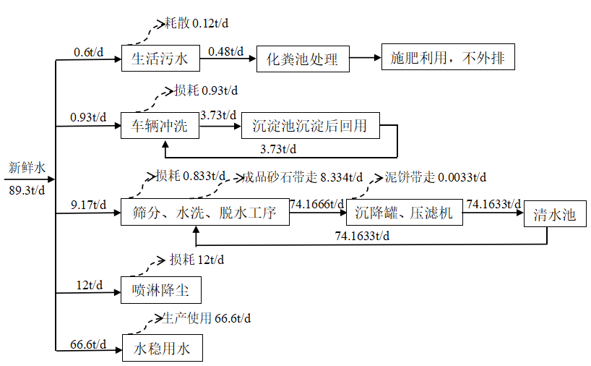  图1 项目补充循环用水平衡图  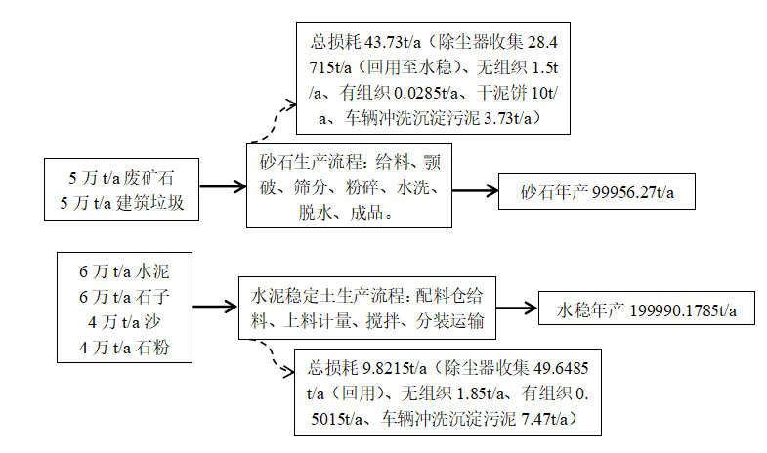  图2 项目物料平衡图
  项目组成 | 工程名称 | 建设内容 | 备注
  主体工程 | 生产车间 | 1栋1层，钢架结构，内部布局有砂石生产区、水泥稳定土生产区，厂房建筑面积约4000m² | 新建
  储运工程 | 成品  存放区 | 位于生产车间内，在厂房东侧和南侧区域，用于存放砂石、水泥稳定土，面积约1000m² | 新建
  储运工程 | 原材料  存放区 | 位于生产车间内，在厂房中北部和西侧区域，用于存放废矿石、建筑垃圾、沙子、石粉、水泥等原材料，面积约1000m² | 新建
  储运工程 | 原辅料  仓库区 | 位于生产车间外，位于厂房西侧区域，用于存放润滑油和絮凝剂等原辅料，面积约10m² | 新建
  辅助工程 | 地磅区 | 位于生产车间外，位于厂房西侧区域，面积约50m² | 新建
  辅助工程 | 卫生间 | 位于生产车间外，位于厂房西侧区域，面积约20m² | 新建
  公用工程 | 供水系统 | 由厂区自备水井供给 | /
  公用工程 | 供电系统 | 由叶县廉村镇供电电网 | /
  公用工程 | 排水 | 运营过程中生产废水经过污水池（10m³）+沉降浓缩罐（300m³）+清水池（80m³）+板框压滤机处理后循环回用，不外排。 | 新建
  公用工程 | 排水 | 车辆冲洗废水经过沉淀池（5m³）沉淀后回用，不外排。 | 新建
  公用工程 | 排水 | 生活污水经化粪池（10m³）处理后用于周围农田施肥，资源化利用，不外排。 | 新建
  环保工程 | 无组织废气处理 | ①封闭式生产厂房，厂房安装卷帘门；②原材料存放区厂房顶部安装喷雾降尘装置；③场区内运输车辆车斗均采用苫布覆盖，不在场区内露天转运，同时安排人员对场区道路定时清扫、洒水等。 | 新建
  环保工程 | 有组织废气处理 | ①砂石生产线产生的颗粒物经过集气罩收集后通过管道进入袋式除尘器处理后通过15m高的排气筒达标排放（DA001）；②水泥稳定土生产线水泥筒仓废气利用配套除尘器处理，给料工序和搅拌工序共用一套除尘器处理，收集处理后通过15m高的排气筒达标排放（DA002）。 | 新建
  环保工程 | 废水处理 | 项目的生活污水经化粪池处理后，定期清掏，用于周边农田施肥；生产废水通过导流管进入污水池，通过提升泵进入沉淀罐浓缩沉淀后，上清液流至清水池循环利用，不外排；车辆冲洗废水经过沉淀池沉淀后回用，不外排。 | 新建
  环保工程 | 固废处理 | 厂区内设置若干垃圾桶，絮凝剂包装袋、员工产生的生活垃圾定期送至中转站定时清运；污水压滤后的泥饼和车辆冲洗产生的污泥用于土地回填；更换的滤袋由原厂家回收处理；袋式除尘器收集的颗粒物收集后循环回用生产；废润滑油和废润滑油桶暂存于危废间（4m²），定期交由有资质的单位进行安全处置。 | 新建
  环保工程 | 噪声处理 | 高噪声设备做减振基础，厂房隔声 | 新建
  序号 | 产品 | 年产量 | 产品规格 | 备注
  1 | 砂石 | 99956.27吨（产量约10万吨） | 2~5mm | 外售，根据订货方要求拉走外运（要进行覆盖遮挡），符合《城市道路工程质量验收规范》（DBJ08-118-2005）
  2 | 水泥稳定土 | 199990.1785吨（产量约20  万吨） | 水稳车直接运走（运货量按照甲方需求） | 外售，根据订货方要求拉走外运（要进行覆盖遮挡），符合《城市道路工程质量验收规范》（DBJ08-118-2005）
  种类 | 名称 | 年用量 | 最大存  储量 | 备注
  砂石  生产线 | 废矿石 | 5万t/a | 50吨 | 外购，汽运，粒径30~60cm，在砂石原材料区存放
  砂石  生产线 | 建筑垃圾（民用） | 5万t/a | 50吨 | 外购，汽运，粒径40~90cm在砂石原材料区存放
  水泥稳定土生产线 | 水泥 | 6万t/a | 100吨 | 外购（为单一固定原料种类，不规定粒径），汽运，水泥由罐车直接运入水泥筒仓，其他原料在稳定土原材料区存放
  水泥稳定土生产线 | 石子 | 6万t/a | 50吨 | 外购（为单一固定原料种类，不规定粒径），汽运，水泥由罐车直接运入水泥筒仓，其他原料在稳定土原材料区存放
  水泥稳定土生产线 | 沙 | 4万t/a | 50吨 | 外购（为单一固定原料种类，不规定粒径），汽运，水泥由罐车直接运入水泥筒仓，其他原料在稳定土原材料区存放
  水泥稳定土生产线 | 石粉 | 4万t/a | 50吨 | 外购（为单一固定原料种类，不规定粒径），汽运，水泥由罐车直接运入水泥筒仓，其他原料在稳定土原材料区存放
  能源 | 水 | 50180m³/a | / | 厂区自备水井供给
  能源 | 电 | 60万kW·h/a | / | 市政电网供电
  原辅料 | 絮凝剂 | 1t/a | 0.1t | 外购，汽运，10kg/袋，在原辅料区存放
  原辅料 | 润滑油 | 2t/a | 0.1t | 外购，汽运，20kg/桶，铁质桶，在原辅料区存放
  序号 | 名称 | 单位 | 数量 | 备注
  1 | 料仓喂料机 | 台 | 1 | 可以将原料均匀、定时、连续的给破碎机喂料
  2 | 颚式破碎机 | 台 | 1 | 将原材料进行基本破碎
  3 | 水洗筛分机 | 台 | 2 | 颚破过的原材料进行水筛
  4 | 粉碎机 | 台 | 2 | 不符合规格的原料再次粉碎
  5 | 水轮清洗机 | 套 | 2 | 水轮转动带着砂石翻转和淘洗
  6 | 脱水筛 | 台 | 2 | 都作用于砂石脱水干燥
  7 | 皮带输送带 | 台 | 若干 | 输送带用于连接各个生产设备之间的原料运输，属于配套设施
  8 | 板框压滤机 | 台 | 2 | 压缩沉淀的底泥，体积减小便于拉走
  9 | 污水沉降罐 | 个 | 1 | 生产废水在沉降罐内沉淀
  10 | 铲车 | 辆 | 1 | 在施工期用于铲平厂区地面，运营期内可以搬运原材料或成品等等
  序号 | 名称 | 单位 | 数量 | 备注
  1 | 给料配料仓 | 套 | 3 | 把块状和颗粒状的原料均匀给料
  2 | 上料机 | 台 | 1 | 将原材料提升运输到到下一环节
  3 | 水泥筒仓 | 个 | 2 | 水泥等极细颗粒原料储存在筒仓，避免产生更多灰尘
  4 | 搅拌设备 | 台 | 1 | 原料进入搅拌设备内搅拌得到成品
  5 | 皮带输送带 | 台 | 若干 | 输送带用于连接各个生产设备之间的原料运输，属于配套设施
工艺流程和产排污环节 | 1、工艺流程简述  1.1施工期环节产污分析  本项目位于叶县廉村镇湾张村东南地叶廉路北侧，利用空地进行设计建设，目前主要为生产项目的厂房建设及设备的安装以及项目配套的环保工程的建设。施工期对环境产生影响的主要因素为施工扬尘、施工废水、施工机械噪声、建筑垃圾和生活垃圾。  本项目施工期工序及产污环节见下图所示。  基础工程  主体工程  装修工程  设备安装  工程验收  交付使用  扬尘、噪声  废土石、建筑垃圾  扬尘、噪声  噪声  建筑垃圾  废水、  建筑垃圾  噪声  生活垃圾  图3 项目施工期工艺流程及产污环节示意图  1.2 施工期产排污环节  （1）废气：主要为施工过程中土方挖掘、装卸、堆存产生的扬尘和施工及运输车辆排放的尾气；  （2）废水：主要为建筑施工废水（厂区建筑废水、机械设备及运输车辆冲洗废水等）和施工人员生活污水；  （3）噪声：施工机械噪声、施工作业噪声和运输车辆噪声；  （4）固废：主要为建筑垃圾、施工人员生活垃圾。  1.3运营期工艺流程和产排污环节  （一）砂石生产线工艺流程：  ①外购原料  本项目外购的废矿石、建筑垃圾等原材料由汽车运送至项目原材料堆放区中堆存，汽车在运输中车辆加盖篷布，密闭运输，料场顶部安装有喷淋系统对原材料装卸、转移产生的扬尘进行定时喷洒处理。  ②给料  原料运至原料堆放区后，用铲车转运至喂料机的进料口处，喂料机位置一般低于地面，周围设置围挡，只有进料口处打开方便铲车进料，通过喂料机的运转将废矿石、建筑材料等原料进行均匀、定时、连续的给料，这样提升效率的同时也可以为下一环节的颚破减轻机器负担。给料工序进料口会产生颗粒物G1和设备运转噪声N1。  ③颚破  喂料机中的原材料通过密闭输送带进入颚式破碎机，颚式破碎机将废矿石、建筑材料等原料进行颚破，颚式破碎机除去进料口和出料口外其余是封闭的，颚破过的原材料通过密闭皮带机运送至水洗筛分机内。颚破工序会产生颗粒物G2和设备运转噪声N2。  ④筛分  颚破后物料通过水洗筛分机进行筛分，筛分出大于5mm的原材料送至粉碎机内进行粉碎，筛分过程中在水流下筛分，筛分出符合筛分条件的原材料进入水洗机。筛分工序产生废水W1和设备噪声N3。  ⑤粉碎  筛分后的原材料通过密闭输送带进入粉碎机，将颚破过的原材料进行进一步粉碎，筛分后的物料为湿料，不易起尘，粉碎机除去进料口和出料口外其余是密闭的，粉碎过的原材料再次进入水洗筛分机。粉碎工序产生设备运转噪声N4。  ⑥水洗、脱水  筛分出来的物料进入水轮清洗机，水轮式清洗机将物料经过水洗除去了表面浮灰，砂石更加符合生产品质，清洗后的砂石再通过密闭皮带机输送至脱水筛进行脱水干燥，脱水后的成品暂存在成品区。水洗、脱水工序会产生废水W1和设备噪声N5、N6。  ⑧成品外售  生产的成品砂石进行外售外运，本工序不产生污染物。  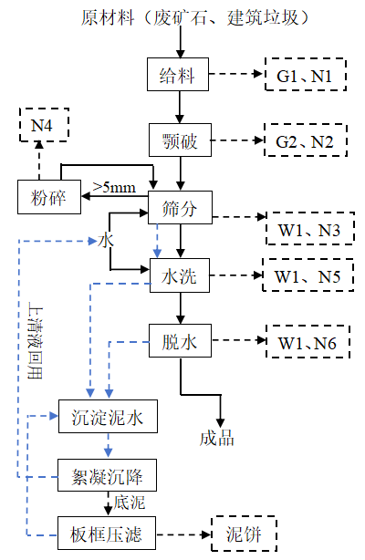  图4 砂石生产线工艺流程及产污环节示意图  注：G：废气；W：废水；N：噪声；S：固废；蓝色虚线：污水  （二）水泥稳定土生产线工艺流程：  ①外购原料  本项目外购的沙、石子、石粉等原材料由汽车运送至项目原材料暂存区中堆存，汽车在运输中车辆加盖篷布，密闭运输，料场顶部安装有喷淋系统对原材料装卸、转移产生的扬尘进行定时喷洒处理。  ②给料  水泥稳定土的原材料在原料区堆放暂存，生产时由铲车将原材料送至配料仓给料机内，不同的原材料进入配料仓给料机，按照给料机设定的转速连续稳定输出所需要的原材料，使原材料进入下一环节，给料机除去进料口和出料口外其余是密闭的。给料工序进料口产生颗粒物G1和设备运转噪声N1。外购的水泥通过罐车运输进厂房内，由罐车自带的空压机打入水泥筒仓内储存，之后筒仓内的水泥按计量进入稳定土搅拌装置内，该工序水泥筒仓会产生的颗粒物G2和仓顶除尘设备噪声N2。  ③上料计量输送  水泥稳定土原材料通过密闭输送带进入上料机，通过上料机来设定的参数来对原料进行计量输送，上料机比较好确定原材料的计量，确定好计量后通过密闭皮带机输送到下一环节。上料机除去进料口和出料口外其余是密闭的，且上料机计量有参数设定，上料机产生的少量颗粒物忽略不计，这个工序上料机只有设备运行噪声N3。  ④搅拌  密闭皮带机将上料机确定好的原材料和水输送到搅拌装置设备内，配比好的各种原料在搅拌装置内搅拌均匀，搅拌装置全密闭，（此过程水量添加要少量多次），这样原料才能够充分均匀，达到水泥稳定土成品状态结束。搅拌过程中会产生颗粒物G3和设备运行噪声N4。  ⑤出料外运  搅拌均匀的成品水泥稳定土暂存在出料斗内，由出料斗直接下料，由搅拌车接料后直接外运进行外售，本工序会产生设备运行噪声N5。  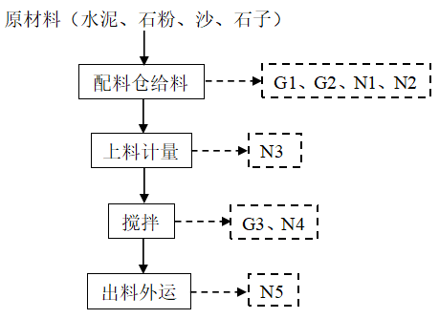  图5 水泥稳定土生产线工艺流程及产污环节示意图  注：G：废气；W：废水；N：噪声；S：固废  1.4运营期产污环节汇总  本项目生产及运营过程中产污环节见表2-6。  表2-6 本项目生产及运营过程产污环节一览表
  类别 | 产污环节 | 污染物 | 防治措施
  砂石生产废气袋式 | 喂料机  给料工序 | 颗粒物 | 喂料机产尘点处设置集气罩收集废气，收集到的颗粒物经过袋式除尘器处理（TA001），再通过15m高的排气筒达标排放（DA001）
  砂石生产废气袋式 | 颚破工序 | 颗粒物 | 在颚破机产尘点处设置集气罩，收集到废气经袋式除尘器处理（TA001），再通过15m高的排气筒达标排放（DA001）
  水泥稳定土生产废气 | 水泥筒仓 | 颗粒物 | 水泥入仓时2个水泥筒仓产生的颗粒物通过自带除尘器收集处理，再通过搅拌工序的排气筒达标排放
  水泥稳定土生产废气 | 给料工序颗粒物 | 颗粒物 | 配料仓给料机产尘点处设置集气罩收集废气，收集到废气经袋式除尘器（TA004）处理后通过15m高的排气筒达标排放（DA002）
  水泥稳定土生产废气 | 搅拌工序颗粒物 | 颗粒物 | 搅拌机产尘点处设置集气罩，收集到废气经袋式除尘器（TA004）处理后通过15m高的排气筒达标排放（DA002）
  无组织废气 | 原料存放、车辆运输 | 颗粒物 | 厂房内定期清扫、道路清扫、喷雾抑尘、车辆冲洗
  废水 | 车辆冲洗废水 | SS | 经车辆沉淀池（5m³）沉淀后循环回用，不外排
  废水 | 筛分、水洗、脱水  废水 | SS | 运营过程中生产废水经过污水池（10m³）+沉降浓缩罐（300m³）+清水池（80m³）+板框压滤机处理后循环回用，不外排。
  废水 | 生活污水 | COD、BOD₅、氨氮、SS、 | 生活污水经化粪池（10m³）处理后用于周围农田施肥，资源化利用，不外排。
  固废 | 水洗、脱水工序 | 泥饼 | 浓缩后的底泥经板框压滤机压滤后暂存于一般固废暂存间，用于回填土地。
  固废 | 车辆冲洗工序 | 污泥 | 车辆冲洗沉淀池污泥与泥饼一同回填土地填埋处理。
  固废 | 袋式除  尘器 | 颗粒物 | 企业统一定期收集后循环回用。
  固废 | 袋式除  尘器 | 滤袋 | 由原厂家回收处理。
  固废 | 絮凝剂 | 包装袋 | 由环卫部门集中清运。
  固废 | 设备保养 | 废润滑油、废润滑油桶 | 生产过程中产生的危险废物暂存于危废暂存间（4m²），定期委托给有资质的单位进行安全处置。
  固废 | 职工生活 | 生活  垃圾 | 企业将生活垃圾分类收集处理，由环卫部门集中清运。
  噪声 | 生产设备 | 噪声 | 基础减振、厂房隔声等
与项目有关的原有环境污染问题 | 本项目选址位于平顶山市叶县廉村镇湾张村东南地叶廉路北侧建设该项目，经现场勘查，该选址现状为空地，本项目为新建，因此，不存在原有环境污染问题。

三、区域环境质量现状、环境保护目标及评价标准
区域  环境  质量  现状 | 1、大气环境质量现状  本项目选址位于平顶山市叶县廉村镇湾张村东南地叶廉路北侧，根据当地环境功能区划，该区域执行《环境空气质量标准》（GB3095-2012）二级标准及修改单。根据2023年度叶县环境空气质量监测网中评价基准年的监测数据，分析区域环境空气质量达标情况，监测因子为SO₂、NO₂、PM₁₀、PM_{2.5}、CO、O₃共6项，监测结果见下表。  表3-1 叶县环境空气质量达标情况一览表  由上表可知，项目区域环境空气质量除PM₁₀、PM_{2.5}之外，其余SO₂、NO₂、CO和O₃各监测因子均满足《环境空气质量标准》（GB3095-2012）二级标准及修改单要求。根据《环境影响评价技术导则 大气环境》（HJ2.2-2018），城市环境空气质量达标情况评价指标为SO₂、NO₂、PM₁₀、PM_{2.5}、CO和O₃，六项污染物全部达标即为城市环境空气质量达标。由此可知，项目所在地大气环境质量属于不达标区域。  为了深入推进大气污染防治工作，有效降低污染物浓度，持续改善空气质量，2024年平顶山市生态环境保护委员会办公室关于印发《平顶山市2024年蓝天保卫战实施方案》，以习近平新时代中国特色社会主义思想为指导，深入贯彻党的二十大精神，全面落实习近平生态文明思想，统筹生态环境保护与经济社会发展，突出精准治污、科学治污、依法治污，聚焦重污染天气消除、臭氧污染防治、柴油货车污染治理攻坚战，加快推进产业、能源、交通运输结构优化调整，强化重点区域、重点领域、重点行业和重点污染源治理，着力推进大气多污染物协同减排，精准有效应对重污染天气，完成上级下达我市的年度空气质量改善和主要大气污染物总量减排目标任务，助力经济高质量发展。  2、地表水环境质量现状  本项目生产废水均循环利用，不外排，生活污水经化粪池处理后用于周围农田施肥，不外排。经调查，该区域纳污河流且直线距离最近为灰河（本项目北侧直线距离570m处）执行《地表水环境质量标准》（GB3838-2002）IV类标准。为了解该区域内灰河水质情况，本次地表水现状评价采用2023年度灰河叶县水寨屈庄断面的例行监测数据，详见表3-2。  表3-2 灰河现状监测结果统计与评价 单位：mg/L（除pH外）  由2023年灰河水寨屈庄断面监测统计结果可以看出：监测断面各监测因子均能满足《地表水环境质量标准》（GB3838-2002）IV类标准，地表水环境质量现状较好。同时，为持续做好水污染防治工作，进一步改善全市水环境质量，根据国家及河南省要求，平顶山市人民政府制定了《平顶山市2024年碧水保卫战实施方案》，通过深入打好水源地保护攻坚战役、深入打好黑臭水体治理攻坚战役、深入打好河湖水生态环境治理与修复攻坚战役、统筹做好其它水污染防治攻坚工作，进一步保护好饮用水源。通过攻坚战的实施改善当地环境质量，使水环境质量将逐渐转好。  3、声环境质量现状  2023年12月23日-12月24日河南昆仲工程有限责任公司建设单位委托河南永飞检测科技有限公司对项目四周边界噪声进行了现状监测，监测结果详见下表。  表3-3 声环境质量现状监测结果  根据上述监测结果，本项目东、南、西、北厂界噪声均能满足《声环境质量标准》（GB3096-2008）2类标准说明评价区域内声环境质量较好。在施工期内产生的设备安装噪声会随着施工期的结束而消失，营业期内的噪声通过厂房隔声和采用低噪声的生产设备来降低噪声对周围居民的影响。  4、地下水、土壤环境质量现状  本项目生产废水经过沉淀絮凝处理后，循环回用，不外排，生活污水经过化粪池的处理后用于农田施肥，资源化利用，不外排，为防止建设运营后产生的废水和原辅料以及危险废物对地下水和土壤产生影响，厂区采用分区防渗的措施，在厂区内润滑油和絮凝剂存放区和危废间采用重点防渗，污水池和清水池和污水管线等区域采用一般防渗，厂房其他区域采用简单防渗地面硬化方式，通过采取以上措施后，项目的建设可有效避免对地下水、土壤产生影响，因此，本次评价不开展地下水、土壤环境质量现状调查。  5、生态环境  本项目位于河南省平顶山市叶县廉村镇湾张村东南地叶廉路北侧，人类活动较为频繁，厂址周边500m范围内敏感点主要为西侧直线距离275m处的湾张村、东侧直线距离490m处的沙渡口村、385m处黄营村和55m处的个别散户住户，周围500m范围内无野生植被、大型野生动物及受国家保护的动植物种类，厂区周边500m范围内无自然保护区、风景名胜区，无地下水集中式饮用水水源、热水、矿泉水、温泉等特殊地下水资源。
  监测点位 | 污染物 | 年评价指标 | 现状浓度 | 标准值 | 单位 | 占标率 | 达标  情况
  叶县（E113.373201°，N33.624001°） | PM_{2.5} | 年均值 | 36 | 35 | μg/m³ | 102.9% | 超标
  叶县（E113.373201°，N33.624001°） | PM₁₀ | 年均值 | 82 | 70 | μg/m³ | 117.1% | 超标
  叶县（E113.373201°，N33.624001°） | SO₂ | 年均值 | 10 | 60 | μg/m³ | 16.7% | 达标
  叶县（E113.373201°，N33.624001°） | NO₂ | 年均值 | 24 | 40 | μg/m³ | 60% | 达标
  叶县（E113.373201°，N33.624001°） | CO | 24小时平均第95%百分位数 | 0.7 | 4 | mg/m³ | 17.5% | 达标
  叶县（E113.373201°，N33.624001°） | O₃ | 8小时平均第90%百分位数 | 104 | 160 | μg/m³ | 65% | 达标
  检测断面 | 项目 | 平均值 | 评价标准 | 超标率 | 评价结果
  灰河叶县水寨屈庄断面 | pH | 7 | 6～9 | 0 | 达标
  灰河叶县水寨屈庄断面 | 溶解氧 | 8.9 | 3 | 0 | 达标
  灰河叶县水寨屈庄断面 | 高锰酸盐指数 | 4.6 | 10 | 0 | 达标
  灰河叶县水寨屈庄断面 | COD | 23.6 | 30 | 0 | 达标
  灰河叶县水寨屈庄断面 | BOD₅ | 3.2 | 6 | 0 | 达标
  灰河叶县水寨屈庄断面 | 氨氮 | 0.51 | 1.5 | 0 | 达标
  灰河叶县水寨屈庄断面 | 总磷 | 0.137 | 0.3 | 0 | 达标
  灰河叶县水寨屈庄断面 | 铜 | 0.003 | 1 | 0 | 达标
  灰河叶县水寨屈庄断面 | 锌 | 0.004 | 2 | 0 | 达标
  灰河叶县水寨屈庄断面 | 硒 | 0.0003 | 0.02 | 0 | 达标
  灰河叶县水寨屈庄断面 | 汞 | 0.00002 | 0.001 | 0 | 达标
  灰河叶县水寨屈庄断面 | 砷 | 0.001 | 0.05 | 0 | 达标
  灰河叶县水寨屈庄断面 | 镉 | 0.00004 | 0.005 | 0 | 达标
  灰河叶县水寨屈庄断面 | 铅 | 0.0002 | 0.05 | 0 | 达标
  灰河叶县水寨屈庄断面 | 六价铬 | 0.002 | 0.05 | 0 | 达标
  灰河叶县水寨屈庄断面 | 氰化物 | 0.002 | 0.2 | 0 | 达标
  灰河叶县水寨屈庄断面 | 氟化物 | 0.565 | 1.5 | 0 | 达标
  灰河叶县水寨屈庄断面 | 硫化物 | 0.005 | 0.5 | 0 | 达标
  灰河叶县水寨屈庄断面 | 阴离子表面活性剂 | 0.02 | 0.3 | 0 | 达标
  灰河叶县水寨屈庄断面 | 石油类 | 0.01 | 0.5 | 0 | 达标
  灰河叶县水寨屈庄断面 | 挥发酚 | 0.0002 | 0.01 | 0 | 达标
  检测日期 | 检测时段 | 检测结果 单位：[dB(A)]
  检测日期 | 检测时段 | 东厂界 | 南厂界 | 西厂界 | 北厂界
  2023.  12.23 | 昼间 | 53 | 54 | 51 | 49
  2023.  12.23 | 夜间 | 42 | 43 | 42 | 40
  2023.  12.24 | 昼间 | 52 | 55 | 52 | 51
  2023.  12.24 | 夜间 | 43 | 44 | 40 | 39
环境  保护  目标 | 本项目周围环境保护目标及其距离见下表。  表3-4 本项目主要环境保护目标
  环境  要素 | 环境保护  对象名称 | 坐标 |  | 方位 | 距离 | 规模 | 保护级别
  环境  要素 | 环境保护  对象名称 | E | N
  环境  空气 | 湾张村 | 113.4823521 | 33.6156429 | 西 | 275m | 473人 | 《环境空气质量标准》（GB3095-2012）二级及修改单
  环境  空气 | 沙渡口村 | 113.4943254 | 33.6153210 | 东 | 490m | 1549人 | 《环境空气质量标准》（GB3095-2012）二级及修改单
  环境  空气 | 黄营 | 113.4941216 | 33.6126925 | 东 | 385m | 972人 | 《环境空气质量标准》（GB3095-2012）二级及修改单
  环境  空气 | 个别散户 | 113.4744532 | 33.6025472 | 东南 | 55m | 10人 | 《环境空气质量标准》（GB3095-2012）二级及修改单
  噪声 | 项目厂界外50m范围内不存在声环境敏感点 |  |  |  |  |  | 声环境质量标准》（GB3096-2008）2类
  地表水环境 | 灰河 | / | / | 北 | 570m | / | 《地表水环境质量标准》(GB3838-2002)IV类标准类
  地下水环境 | 厂界外500米范围内无地下水集中式饮用水水源  和热水、矿泉水、温泉等特殊地下水资源等地下水  环境保护目标 |  |  |  |  |  | 《地下水质量标准》（GBT14848-2017）  III类标准
  生态  环境 | 本项目周边无生态特殊及重要敏感区，项目建设不涉及自然保护区、风景名胜区、地质公园等环境敏感区
污染  物排  放控  制标  准 | 表3-5 污染物排放标准限值
  污染物 | 标准名称及级别 | 污染  因子 | 标准限值
  废气 | 《大气污染物综合排放标准》（GB16297-1996） | 颗粒物 | 最高允许排放浓度120mg/m³最高允许排放速率3.5kg/h
  废气 | 《大气污染物综合排放标准》（GB16297-1996） | 颗粒物 | 排气筒高度：15m
  废气 | 《大气污染物综合排放标准》（GB16297-1996） | 颗粒物 | 无组织：企业边界大气污染物  浓度限值1.0mg/m³
  废气 | 河南省《水泥工业大气污染物排放标准》(DB41/1953-2020) | 颗粒物 | 最高允许排放浓度10mg/m³
  废气 | 河南省《水泥工业大气污染物排放标准》(DB41/1953-2020) | 颗粒物 | 排气筒高度：15m
  废气 | 河南省《水泥工业大气污染物排放标准》(DB41/1953-2020) | 颗粒物 | 监控点与参照点总悬浮颗粒物（TSP）1h浓度值的差值0.5mg/m³
  废气 | 河南省重污染天气重点行业应急减排措施制定技术指南（2024年修订版） | 颗粒物 | PM：10mg/m³
  噪声 | 《工业企业厂界环境噪声排放标准》(GB12348-2008)2类标准 | L_{Aeq} | 昼间60dB(A)
  噪声 | 《工业企业厂界环境噪声排放标准》(GB12348-2008)2类标准 | L_{Aeq} | 夜间50dB(A)
  噪声 | 《建筑施工场界环境噪声排放标准》（GB12523-2011） | L_{Aeq} | 昼间70dB(A)
  噪声 | 《建筑施工场界环境噪声排放标准》（GB12523-2011） | L_{Aeq} | 夜间55dB(A)
  固体  废物 | 一般固体废物执行《一般工业固体废物贮存和填埋污染控制标准》  （GB18599-2020）中的规定；  《危险废物贮存污染控制标准》（GB18597-2023）
总量  控制  指标 | 根据河南省平顶山市总量控制指标的要求，总量控制指标为COD、NH₃-N、SO₂、NO_{X}、颗粒物及有机废气。  本项目无SO₂、NO_{X}和有机废气大气污染物产生，本项目生产废气为：颗粒物：0.53t/a。平顶山盈润环保科技有限公司排污许可证注销可以满足本项目颗粒物排放量的替代要求。  本项目车辆冲洗废水经沉淀池沉淀后循环使用；生产废水经过浓缩沉淀后循环利用，不外排；员工生活污水经化粪池处理后用于周围农田施肥，资源化利用，不外排。项目无废水排放，因此不设置COD、NH₃-N总量控制指标。

四、主要环境影响和保护措施
施工  期环  境保  护措  施 | 本项目选址位于河南省平顶山市叶县廉村镇湾张村东南地叶廉路北侧，占地面积约9.7亩。施工期主要建设主体装置、辅助设施、环保设施等构筑物。本项目施工期3个月，根据现场踏勘，项目现状用地为空地，地表主要覆盖有季节性草灌。本项目施工过程中产生的噪声、扬尘、废水、固废等会对周围环境产生一定影响，但影响持续时间短，强度低，施工期结束影响将随之消失。  1、大气污染物防治措施  扬尘污染是施工期间重要的污染因素，项目在地基开挖过程以及施工建设期间，不可避免地会产生一些地面扬尘，这些扬尘尽管是短期行为，但会对附近区域带来不利的影响。为降低项目施工对周围环境敏感点的影响，建设单位应按照《河南省生态环境保护委员会办公室关于印发<河南省2024年蓝天保卫战实施方案>的通知》以及平顶山市发布的《平顶山市2024年蓝天保卫站实施方案的通知》文件中的相关规定，采取如下扬尘防治措施，以防治施工扬尘，减小对周围环境空气的影响。  - 建筑施工现场进行挖掘期间，产生的表层土以及挖掘出的土方，要进行重新利用，表层土利于耕种使用，可以让附近村民拉走，用于田地耕种，节约土地资源。挖掘土方用于回填土地，开挖的土方应及时回填、压实，保持土地表面平整和完整，施工对土地造成的影响积极进行恢复。  （2）建筑施工现场施工扬尘防治工作坚持“属地管理、分级负责”和“谁主管、谁负责”的原则。建设单位应当将施工期扬尘防治费用列出清单记录，在工程施工中明确施工现场扬尘防治的具体要求，在施工建设过程中明确施工现场扬尘防治的内容。  （3）施工现场做到八个“100%”，即施工现场100%封闭管理，施工现场100%湿法作业，场区道路100%硬化，渣土物料100％覆盖，物料100％密闭运输，出入车辆100％清洗，远程视频监控100％安装，工地内非道路移动机械100％达标。  （4）施工期在建筑工地必须做到“两个禁止”，即禁止现场搅拌混凝土、禁止现场配制砂浆。  （5）施工工地开工前必须做到“六个到位”，即“审批到位、报备到位、治理方案到位、配套措施到位、监控到位、人员（施工单位管理人员、责任部门监管人员）到位”。  （6）封闭式施工及洒水抑尘  工程施工时，施工工地周边设置1.8m的硬质围墙，围挡下方设置不低于20cm高的防溢座以防止粉尘流失；任意两块围挡以及围挡与防溢座的拼接处都不能有大于0.5cm的缝隙，围挡不得有明显破损的漏洞。此外，不得对围挡从事喷漆等作业。施工期间对围挡落尘当定期进行了清洗，保证施工工地周围环境整洁。保证项目在施工场地“湿身”作业，道路及施工场地要每天定期洒水，抑制扬尘产生，在大风日加大洒水量及洒水次数或停止施工。  （7）限制车速、保持路面清洁  施工场地的扬尘大部分来自施工车辆，在同样路面清洁程度条件下，车速越快，扬尘量越大；而在同样车速情况下，路面越脏，则扬尘量越大。因此，通过限速行驶，及定时清扫路面，保持路面的清洁是减少汽车扬尘的有效手段。  （8）避免大风天气作业  在遇有4级以上大风天气，不再进行土方回填、转运以及其他可能产生扬尘污染的施工。避免露天堆放起尘物（如回填用土、建筑砂石等），即使必须露天堆放，也要加盖苫布，减少大风造成的施工扬尘。  （9）采用商品混凝土浆  项目施工期采用商品混凝土浆，大大减少了水泥、黄砂、石子等建筑材料在运输、装卸、堆放过程中产生的扬尘影响，同时还可减轻水泥搅拌机的噪声影响。  （10）及时绿化及覆盖  对工程施工造成的裸露地面进行绿化，短时间裸露的地面要进行苫盖，至项目施工期结束时，实现绿化或苫盖，达到“黄土不露天”，防止地面扬尘对周围大气环境产生影响。对施工临时占地的暂存土方进行了遮盖处理或喷洒抑尘剂。从事散装货物运输的车辆，特别是运输建筑垃圾、建筑材料等易产生扬尘物料的车辆，必须封盖严密，不得撒漏。  （11）及时清运垃圾、渣土  建筑垃圾、工程渣土在48小时内不能完成清运的，在施工工地内设置临时堆放场，临时堆放场采取围挡、遮盖等防尘措施。渣土、建筑垃圾、拆除垃圾等运输过程中应当选择车况良好的密闭式车辆，以避免因车辆本身振动而造成土方或物料散落地面，从而产生扬尘污染。运输过程中限制车速，施工场地道路及时清扫，经常洒水，最大限度减轻道路运输扬尘的产生。  1.2、施工运输车辆和作业机械产生的废气  施工阶段用到的施工机械主要包括挖掘机、铲车、物料运输车辆等，本项目燃油机械所使用的燃料为0#轻质柴油，均从加油站处购买。根据《车用柴油》（GB/T 19147-2003）标准规定，轻柴油中S含量＜0.05%，灰分＜0.01%。 因此，燃油机械在使用轻质柴油时，燃烧废气中SO₂和颗粒物排放量较少，对周边环境影响不大。根据河南省生态环境厅印发《河南省重污染天气重点行业应急减排措施制定技术指南（2024年修订版）》中对于运输方式的要求，厂内非道路移动机械均采用国三及以上排放标准，厂内运输车辆要达到达到国五及以上排放标准（重型燃气车辆达到国六排放标准）或使用新能源车辆来运输物料。此外，运输车辆禁止超载，不得使用劣质燃料；对车辆尾气的排放应进行监督管理，严格执行汽车排污监管办法相关规定，避免排放黑烟。经采取上述措施后对周围环境的影响较小。  实际的施工经验表明，施工期污染物的严重程度还和施工队作业的文明程度有关，施工单位还应该加强管理，严格约束施工行为，禁止乱挖多挖，经采取上述措施后，施工期扬尘能得到有效控制，因此，扬尘污染控制措施可行。  2、水污染防治措施  施工期废水主要为施工生产废水和施工人员的生活污水，施工单位应采取合理的减缓措施，使施工活动对水环境的影响减少到最小限度。  （1）生活污水  施工人员为10人，生活污水产生量较小，因水质污染因子较简单，施工场地设置化粪池，厕所污水由专门清污车辆定期清理，做农田肥料使用，综合利用，不外排，对周围地表水环境影响较小。  （2）施工废水  施工期生产废水主要是施工过程中混凝土喷洒、车辆冲洗废水、冲洗骨料等过程产生的冲洗废水，施工单位应做好以下防治措施：  ①严禁施工废水乱排、乱流，不能随意排放而对周围地表水体造成影响。  ②施工场地应及时清理，施工废水由于SS含量较高，水质污染因子较为简单，施工场地建设临时沉淀池，施工废水经过收集、沉淀处理后回用或用于施工场地及道路洒水抑尘，不外排。  ③加强施工期管理，节约用水，提高施工人员的环保意识，减少对周围环境造成影响。  综上所述，本评价认为上述施工期废水污染防治措施有效可行，采取上述防治措施后，可以有效地减小施工期废水对周围地表水体的影响。  3、噪声污染防治措施  施工期噪声主要可分为机械噪声、施工作业噪声和施工车辆噪声。本项目使用的施工机械主要有如挖土机、铲车等，多为点声源；施工作业噪声主要指一些零星的敲打声、装卸车辆的撞击声、拆卸模板的撞击声等，多为瞬时噪声；施工车辆的噪声属于交通噪声，为减轻施工期噪声对周围敏感点的影响，评价建议施工作业时应采取以下措施：  ①选用低噪声设备和工艺；加强检查、维护和保养机械设备，保持润滑，紧固各部件，减少运行震动噪声。整体设备应安放稳固，并于地面保持良好接触，有条件的应使用减振机座，降低噪声。控制施工场界噪声不超过《建筑施工场界环境噪声排放标准》（GB12523-2011）。  ②合理布局施工现场，避免在同一地点安排大量动力机械设备，以避免局部声级过高；固定施工设备安置过程中尽量远离敏感点，运输路线的设置亦尽量避免对敏感目标造成影响，本项目高噪声设备应尽量远离敏感点；  ③合理安排施工时间，严禁夜间进行高噪声施工，尽可能避免大量搅拌机等高噪声设备同时施工；  ④合理划定运输路线，尽量避开敏感点，适当限制大型载重车的车速，车辆进入施工场地时应限速禁鸣；定期对运输车辆维修、养护；  ⑤加强管理，防止因工作失当或措施未落实到位造成噪声扰民；  由于施工噪声为临时影响，项目施工期在认真落实上述环保措施后，能够有效降低噪声对周围环境敏感点的影响。另外，项目施工期噪声对环境影响是暂时的，随着施工期的结束，该影响随之消失。  4、固废污染防治措施  （1）建筑垃圾  建筑垃圾主要是一些包装袋、废石块和废金属垃圾等，首先应对其中可回收利用部分进行回收，不能回收的部分进行收集外售，无法外售的的建筑垃圾要定点堆放，及时送往当地指定的建筑垃圾堆场，运输过程中加盖篷布，以降低对周围环境的影响。为进一步降低建筑垃圾对周围环境的影响，要求施工单位应同时做好以下防治措施：  ①建设单位应加强施工现场的施工管理工作，施工前材料选购应精确计量，避免材料浪费；应尽量控制工程的变更，产生不必要的施工建筑垃圾。  ②施工现场禁止焚烧废弃物；施工垃圾不得随意丢弃，应分类集中堆放。  ③作好土石方平衡，对于不可回填的土石方、不可回用的建筑垃圾，施工单位在处理时应严格执行《城市建筑垃圾管理规定》中的相关要求合理处置，运送至当地指定的垃圾堆放场地，不得随意外排。  ④建筑施工垃圾在运输时应选择合适的车辆运输路线，避开沿线居民区、学校，运输车辆四周封闭，车顶应加盖逢布，保证有一定的含水率，避免风力起尘，避免对运输道路两侧敏感点造成大的影响。场地内运输道路应每天定时洒水，保证地面整洁。  （2）生活垃圾  本项目施工人员产生的生活垃圾要收集到指定的垃圾箱内，集中收集后及时送集聚区垃圾中转站，由环卫部门集中清运并合理处置，生活垃圾对周围环境影响较少。  5、施工期生态影响防治措施  工程施工期间对生态的影响主要体现在施工过程土地平整、挖填方、拆迁扰动地表，临时堆土区、施工生活区的占地。将造成地表裸露、土地被侵占，工程在填土裸露表面被雨水冲刷后将造成水土流失现象，影响陆地生态系统及其稳定性，影响景观。  项目在保证建设质量的同时，要尽可能加快施工进展，减少地面裸露期并在施工完成后及时进行绿化；施工过程中可采取隔离、防风、防水土流失的措施，减少扬尘量，避免水土流失以及对区域地表水域的污染。建设期内可能产生水土流失的原因主要有以下两个方面：  ①在土石方阶段，土石方的开挖，使表土层扰动松散，抗蚀能力减弱，降低地表涵养水源能力，从而加剧水土流失，尤其在处于雨季时，大量的雨水冲刷会使水土流失更加严重。  ②施工过程中开挖的大量土、石料堆放场在受到雨水的冲刷时也会造成一定水土流失。  针对以上水土流失的情况，要求建设方严格落实环评单位提出的下列各项措施，将建设过程中造成水土流失影响减轻到最小。  ①施工前应作详细计划，合理安排施工计划，施工时尽量按设计要求进行开挖，尽量减少开挖面；平整场地和道路时尽量做到挖填方平衡，对于多余土石方应合理布置堆放场地。避免不必要的水土流失和生态变化。  ②工程施工过程中特别注意做好生态环境的保护工作，如基坑开挖弃方的合理处置、对于落差较大的土石方开挖要设置必要的挡土墙对裸露的土壤进行围挡。对于开挖出来的表层覆土，回填时要尽量作为植树种草时的表层恢复土壤，同时设置必要的导流渠以疏导雨水，避免造成严重的水土流失。  ③应尽量避开雨季施工，并及时夯实地面。  ④各种防护措施与主体工程同步实施，以预防雨季路面迳流直接冲刷坡面而造成水土流失。若遇下雨，可用沙袋或草席压住坡面进行暂时防护，以减少水土流失。  ⑤加强对施工现场的环境管理，必要时进行环境监测，以控制工程涉及区的环境污染。对工程涉及区域内的施工人员，应加强宣传、教育，强化其保护环境的意识，文明施工，达到工程建设和环境保护的同步发展。  一般来说，施工期间对环境的影响是暂时的，施工结束后受影响的环境要素大多可以恢复到现状水平。
运营  期环  境影  响和  保护  措施 | 1废气环境影响分析  1.1污染物产排环节及污染物种类  项目砂石生产废气主要包括给料工序颗粒物、颚破工序颗粒物。  （1）给料工序颗粒物产污情况分析  铲车将原材料运入振动喂料机内，在喂料机进料口周围会产生颗粒物，需要给料原材料的量约10万t/a，在给料工序产尘点处设置集气罩，给料工序产生的废气经集气罩收集再进入袋式除尘器进行处理，处理后通过15m高的排气筒排放（DA001）。废气集气效率按95%计，工作时间为4800h/a，除尘效率按99.9%计，风机风量为5000m³/h。根据《逸散性工业粉尘控制技术》（出版日期1989年）及《工业污染核算》（出版日期2007年）中提供的“石块和砾石”上料过程中排放因子为0.05kg/t（卸料）。  表4-1 给料工序颗粒物产生量情况一览表  经计算，通过集气罩收集的颗粒物量为4.75t/a，颗粒物产生速率为0.99kg/h，产生浓度为197.92mg/m³，经袋式除尘器处理后，颗粒物排放量为0.00475t/a，颗粒物排放速率为0.001kg/h，排放浓度为0.1979mg/m³，满足《河南省重污染天气重点行业应急减排措施制定技术指南》（2024年修订版）中排放限值（颗粒物有组织10mg/m³）要求。  废气集气效率按95%计，则有5%的颗粒物无组织排放，给料工序在封闭车间内进行，给料工序无组织颗粒物的排放量为0.25t/a、0.0521kg/h。  （2）颚破工序颗粒物产污情况分析  采购得来的原材料粒径较大需要利用颚式破碎机进行破碎，需要颚破物料的量10万t/a，在颚破工序产尘点处设置集气罩，颚破工序产生的废气经集气罩收集再进入袋式除尘器进行处理，处理后通过15m高的排气筒排放（DA001）。废气集气效率按95%计，工作时间为4800h/a，除尘效率按99.9%计，风机风量为5000m³/h。破碎工序参照《空气污染物排放和控制手册—美国环保局》P452 表8-27“岩石处理过程的颗粒物排放因子”中初级破碎产污系数，为0.25kg/t-原料的相关参数。  表4-2 颚破工序颗粒物产生量情况一览表  经计算，通过集气罩收集的颗粒物量为23.75t/a，颗粒物产生速率为4.95kg/h，产生浓度为989.58mg/m³，经袋式除尘器处理后，颗粒物排放量为0.02375t/a，颗粒物排放速率为0.0049kg/h，排放浓度为0.9896mg/m³，满足《河南省重污染天气重点行业应急减排措施制定技术指南》（2024年修订版）中排放限值（颗粒物有组织10mg/m³）要求。  废气集气效率按95%计，则有5%的颗粒物无组织排放，颚破工序在封闭车间内进行，颚破工序无组织颗粒物的排放量为1.25t/a、0.2604kg/h。  1.2污染物产排环节及污染物种类  项目水泥稳定土生产废气主要包括水泥筒仓废气、给料工序颗粒物、搅拌工序颗粒物。  （1）水泥筒仓颗粒物产污情况分析  根据建设单位提供的资料，本项目设置2个的水泥筒仓，项目水泥入仓共计输送量6万t/a，参考《逸散性工业粉尘控制技术》中“卸水泥至高架贮仓”产尘系数为0.25kg/t-产品，物料入仓时会产生颗粒物，经计算水泥入仓贮存过程颗粒物产生量分别为15t/a，分别是两个配套的除尘器处理，两个水泥筒仓是密闭的，颗粒物经过管道收集后（收集效率按100%计）进入配套袋式除尘器进行处理，风机风量为2000m³/h，工作时间按4800h/a计算，仓顶袋式除尘器除尘效率99%，处理后颗粒物随搅拌工序排气筒一同排出（DA002）。  表4-3 水泥塔仓工序颗粒物产生量情况一览表  管道收集的颗粒物量为7.5t/a，颗粒物产生速率为1.56kg/h，产生浓度为781.25mg/m³，经仓顶除尘器处理后，颗粒物排放量为0.075t/a，颗粒物排放速率为0.0156kg/h，排放浓度为7.8mg/m³，满足《河南省水泥工业大气污染物排放标准》（DB41/1953-2020）的要求及《重污染天气重点行业应急减排措施制定技术指南》（2020年修订版）（环办大气函[2020] 340号）中排放限值（颗粒物有组织10mg/m³）要求。  （2）配料仓给料工序颗粒物产污情况分析  其他原材料运入配料仓给料机时会产生投料颗粒物。根据《逸散性工业粉尘控制技术》（出版日期1989年）及《工业污染核算》（出版日期2007年）中提供的“石块和砾石”上料过程中排放因子为0.05kg/t，配料仓给料工序产污系数如下表所示：  表4-4 配料工序颗粒物产生量情况一览表  经计算，通过集气罩收集的颗粒物量为6.65t/a，颗粒物产生速率为1.39kg/h，产生浓度为138.54mg/m³，配料仓给料机进料口产尘点处设置集气装置，通过集气罩收集的废气经袋式除尘器（配料仓和搅拌工序共用1套袋式除尘器设备）进行处理，处理后通过15m高的排气筒排放（DA002）。废气集气效率按95%计，除尘效率按99%计，风机风量为10000m³/h。经袋式除尘器处理后，颗粒物排放量为0.0665t/a，颗粒物排放速率为0.0139kg/h，排放浓度为1.39mg/m³，满足《河南省水泥工业大气污染物排放标准》(DB41/1953-2020)的要求及《重污染天气重点行业应急减排措施制定技术指南》（2020年修订版）（环办大气函[2020] 340号）中排放限值（颗粒物有组织10mg/m³）要求。  废气集气效率按95%计，则有5%的颗粒物无组织排放，给料工序在封闭车间内进行，给料工序无组织颗粒物的排放量为0.35t/a、0.07kg/h。  （3）搅拌工序颗粒物产污情况分析  项目在搅拌工序进料口处会有颗粒物产生，需要搅拌的量约20万t/a，在搅拌工序产尘点处设置集气罩，经集气罩收集的废气通过袋式除尘器进行处理，处理后通过15m高的排气筒排放（DA002）。废气集气效率按95%计，除尘效率按99%计，风机风量为10000m³/h。根据《逸散性工业粉尘控制技术》（出版日期1989年）及《工业污染核算》（出版日期2007年）中相关技术参数。  表4-5 搅拌工序颗粒物产生量情况一览表  经计算，集气罩收集的颗粒物量为28.5t/a，颗粒物产生速率为5.9375kg/h，产生浓度为593.75mg/m³。经袋式除尘器处理后，颗粒物排放量为0.285t/a，颗粒物排放速率为0.0594kg/h，排放浓度为5.94mg/m³，满足《河南省水泥工业大气污染物排放标准》(DB41/1953-2020)（10mg/m³）要求及《重污染天气重点行业应急减排措施制定技术指南》（2020年修订版）（环办大气函[2020] 340号）中排放限值（颗粒物有组织10mg/m³）要求。  废气集气效率按95%计，则有5%的颗粒物无组织排放，搅拌工序在封闭车间内进行，搅拌工序无组织颗粒物的排放量为1.5t/a、0.3125kg/h。  无组织颗粒排放总量为3.35t/a，根据企业提供资料，厂房封闭+厂房顶部设置喷雾装置降低扬尘产生，处理效率为90%，那么无组织排放量为0.335t/a。根据《除尘工程设计手册》，外部集气吸尘罩的排风量为:  Q=VoF  其中，F-罩口面积，m²;  Vo-罩口中的吸气平均速度，m/s。  本项目风速取0.3m/s，根据集气罩集气面积，本项目设计风量见下表。  表4-6 设计风机风量  根据计算，本项目风机风量设计可以满足需求。大气产污汇总如下表：  表4-7 项目主要大气污染物治理设施及产排情况汇总表  1.3废气非正常工况排放分析  非正常生产排污包括以下几方面：环保设施临时性故障等。本项目非正常生产时大气的主要污染源为生产车间的颗粒物污染。公司应加强管理，避免在运行期间可能发生的非正常工况污染物排放的突发性事故。避免工人长时间停留在通风不良的生产车间内。  项目生产过程中生产废水是循环回用，生产废水不外排，不会对外环境产生明显不利影响。经分析，集气装置非正常工况易于及时发现，若发生集气装置异常时，可及时停产，而废气处理装置非正常工况不易及时发现，因此本次评价主要分析废气处理系统非正常工况情况即集气装置正常，废气处理装置处理效率均为0，拟定发生频次为1次/年，持续时间为1.0h。在拟定的非正常工况下，项目废气污染物排放情况见下表。  表4-8 非正常工况下主要污染源汇总表  非正常工况防范措施，为确保项目废气处理装置正常运行，建设方在日常运行过程中，拟采取如下措施：  ①由公司委派专人负责每日巡检废气处理装置，做好巡检记录。  ②当发现废气处理设施故障并导致废气非正常排放时，应立即停止生产等，待废气处理装置故障排除后并可正常运行时方可恢复生产。  ③按照环评要求定期对废气处理装置进行维护保养，以减少废气的非正常排放。  ④建立废气处理装置运行管理台账，由专人负责记录并且保存。  1.4废气处理措施可行性分析  有组织排放可行性分析，颗粒物废气治理设施，项目在给料、颚破工序废气污染物为颗粒物，颗粒物可以采用袋式除尘器或喷淋塔等不同设备进行处理，本次建设项目加工时产生的颗粒物使用袋式除尘器进行处理，使用袋式除尘器满足对颗粒物的治理，同时参考《排污许可证申请与核发技术规范 水泥工业》（HJ 1034—2017）附录B可知，本项目水泥稳定土和砂石加工工业排污大内废气污染防治可行技术如下表。  表4-9 废气治理可行技术参照表  项目各个产污环节的颗粒物经集气装置收集后通过袋式除尘器进行处理，处理满足《河南省重污染天气重点行业应急减排措施制定技术指南》（2024年修订版）中排放限值以及《河南省水泥工业大气污染物排放标准》（DB41/1953-2020）污染源排放限值后通过15m高排气筒排放，属于《排污许可证申请与核发技术规范 水泥工业》（HJ 1034—2017）附录B，废气有组织排放 水泥（熟料）制造排污单位的废气污染防治措施可行技术，该项目环保措施技术可行。  无组织排放可行性分析：  根据《河南省2019年工业企业无组织排放治理方案》（豫环文 [2019]84 号）无组织排放治理方案要求，所有物料（包括原辅料、成品）进库存放，厂界内无露天堆放物料，料场安装喷雾抑尘设施，密闭料场必须覆盖所有堆场料区（堆放区、工作区和主通道区），车间、料库四面密闭，通道口安装卷帘门、推拉门等封闭性良好且便于开关的硬质门，在无车辆出入时将门关闭，保证空气合理流动不产生湍流，所有地面完成硬化，并保证除物料堆放区域外没有明显积尘，厂房车间各生产工序须功能区化可行。  1.5废气排放口基本情况  项目废气排放口设置情况见下表。  表4-10 排放口基本情况表  1.6废气监测计划要求  根据《排污许可证申请与核发技术规范 水泥工业》（HJ 1034—2017）和《排污单位自行监测技术指南 总则》（HJ819-2017），本项目废气监测计划要求见下表。  表4-11 本项目废气监测方案  2、废水环境影响分析  2.1本项目废水污染源强及治理措施  项目喷雾降尘用水，筛分、水洗与脱水废水、车辆冲洗废水、水稳生产用水和生活污水。  （1）喷雾用水与排水  根据厂房分布和原料堆存情况，建设单位在砂石原材料区和水泥稳定土原材料区分别设置1套喷雾系统，根据设计，喷头流量一般在10~15m³/h，本次取12m³/h。喷雾系统每天开启6次，每次开启10min，根据计算1套喷雾系统用水量为12m³/d，3600m³/a。  （2）筛分、水洗、脱水用水与排水  本项目的砂石筛分、水洗、脱水过程中均会产生废水，根据企业提供资料和类比叶县鸿鑫建材有限公司年处理30万吨废矿石再利用同类项目，则本项目筛分、水洗、脱水工序用水量为0.25m³/t-原料，筛分、水洗、脱水工序水的用量为25000m³/a（83.3m³/d），筛分、水洗、脱水过程中水损耗31%（①蒸发损耗按1%，②成品砂石带走的水分按10%，③底泥带走水分按20%，底泥含水率为25%，则底泥含水量约为5000m³/a，经压滤机脱水后，泥饼含水量约为10%，本项目干泥饼量为原材料用量的0.01%，本项目年处理10万吨原材料，项目干泥饼产生量为10t/a，则压滤后泥饼带走水量约为1m³/a），经过损耗则本项目筛分、水洗、脱水需要的新鲜水补充量为9.17m³/d，2751m³/a。筛分、水洗、脱水工序产生的废水量为74.16m³/d（22249m³/a），产生的废水经过污水池和沉淀罐浓缩沉淀后，上清液流至清水池循环利用回用于生产，不外排。  （3）水泥稳定土用水  本项目的水稳在搅拌时会少量多次的加入水，水和其他原料混合搅拌，搅拌后得到成品，水稳年产20万吨，加入水的用量约占原料的10%，其中水稳用量为20000m³/a，用于的搅拌的水存在于产品本身，不外排。  （4）车辆冲洗用水及排水  项目年运输原料或成品由汽车运输，需要冲洗车辆运货量按600000吨来计，运输车平均载重量按30t考虑，运输车辆为20000辆次/a，年工作300天，根据河南省地方标准《工业与城镇生活用水定额》（DB41/T385-2020）中“6.5 居民服务、修理和其他服务业”表44 大中型车冲洗用水定额为70L/（辆·次），则本项目车辆冲洗用水量约为4.66m³/d，1400m³/a，车辆冲洗废水损耗按20%计算，那么产生回用的废水量为3.73m³/d，1120m³/a，在厂区内设置车辆冲洗装置及沉淀池（5m³），车辆冲洗废水经过沉淀池沉淀后继续回用，不外排。  （5）生活用水及排水  厂区内生活污水主要为职工日常生活用水。该项目共有工作人员15人，均不在厂区内住宿，根据河南省地方标准《工业与城镇生活用水定额》（DB41/T385-2020）中的相关标准，员工用水定额按照40L/人·d计，按年工作日300天计，则生活用水量为0.6m³/d，180m³/a，以80%的产污系数计算，生活污水产生量为0.48m³/d，144m³/a。参照张自杰主编《排水工程》（中国建筑工业出版社）所提供的《典型的生活污水水质》，考虑生活污水中含粪尿污水，取生活污水污染物含量为：CODcr：350mg/L，BOD₅：200mg/L，SS：200mg/L，NH₃-N：30mg/L。项目生活污水经化粪池处理后（通过查阅资料，化粪池对各种污染物的去除率为COD：15%，BOD₅：9%，SS：30%，NH₃-N：3%。）排放浓度分别为CODcr：297.5mg/L，BOD₅：182mg/L，SS：140mg/L，NH₃-N：29.1mg/L。本项目产生的生活污水经过化粪池处理后用于周围农田施肥，资源化利用，不外排。  2.2废水污染防治措施  （1）环保措施处理及生产废水回用可行性分析：  本项目在厂区内设置1座5m³的车辆冲洗沉淀池以及配套的车辆冲洗装置，车辆冲洗沉淀池主要去除冲洗废水中的SS。项目车辆冲洗废水总产生量为4.66m³/d，考虑冲洗废水的损耗和沉淀静置1天左右。因此，车辆冲洗沉淀池建设规模可行。  本项目在厂区内建设1座10m³化粪池用来处理生活污水，本项目生活污水总产生量为0.6m³/d，考虑到化粪池半月左右清理一次，则化粪池容积不应小于9m³，化粪池建设规模可满足项目生活污水处理需求，经过调查，本项目周边有大面积农田分布，生活污水经化粪池处理后用于周边农田施肥可行。  本项目筛分、水洗、脱水工序废水统称为生产废水，生产废水通过管道汇聚至污水池，通过提升泵将废水提升至浓缩罐，通过浓缩沉淀处理后，上清液回流至清水池内循环使用在清洗工序。同时排水管、污泥浓缩罐、清水池应做到：  - 排水管内经及长度合格，保证生产废水及上清液输送通畅；  - 排水管质量合格，应具备排水安全性及耐腐蚀性等性能，保证废水及上清液不外漏；  c、本项目浓缩罐和清水池为钢结构，均应按照沉淀池和清水池的设计规范进行设计，根据项目生产用水循环水量，并保证污浓缩沉淀罐有足够的余量来容纳筛分和清洗工序产生的废水，根据工程分析，本项目应设置容积不小于80m³的浓缩罐和清水池，所以项目污水池10m³+浓缩罐300m³+清水池80m³，项目设计可满足生产废水要求。  （2）结论  综上所述，生产废水经浓缩罐浓缩后上清液进入清水池后回用于生产工序中，不外排；车辆清洗废水经沉淀池沉淀后回用于货车冲洗，不外排；生活污水经过化粪池处理后定期清掏用作周边农田施肥，资源化利用，不外排。本项目的污水处理设施均满足污水储存处理要求，因此，项目产生的废水不会对附近清洁水体和周围生态环境造成较大影响。  3、噪声环境影响分析  3.1噪声污染源调查情况  本项目噪声主要喂料机、颚破机、筛分机、粉碎机、水轮清洗机、脱水筛、水泥筒仓风机、配料仓给料机、上料机、搅拌设备、板框压滤机、废气处理环保设备风机等运行产生的噪声，经类比分析，噪声声级值为70~85dB(A)。设备为固定噪声源，全部置于生产车间内。本项目设备产生的噪声值及治理措施见表4-12。  根据《环境影响评价技术导则 声环境》（HJ 2.4-2021）要求，本项目运营期主要噪声源设备位置及噪声源强见下表，空间位置以生产车间中心为起始点。  表4-12 室内主要声源调查清单  注：上表中坐标以车间生产区中心（经度113.4873679，纬度33.6137065）为坐标原点，正东向为 X 轴正方向，正北向为 Y 轴正方向。  3.2噪声预测及达标情况  （1）评价标准  厂界噪声排放执行《工业企业厂界环境噪声排放标准》（GB12348-2008）2类标准。  （2）预测点位  本次声环境影响评价范围为四周厂界外1m。  （3）评价方法及预测模式  根据《环境影响评价技术导则·声环境》（HJ2.4-2021），选用预测模式。  ①室内点声源的预测  - 室内靠近围护结构处的倍频带声压级：  式中：Lp1—靠近开口处（或窗户）室内某倍频带的声压级或A声级，dB；  Lw——点声源声功率级（A计权或倍频带），dB；  Q——指向性因数；  r ——声源到靠近围护结构某点处的距离，m。  - 室内声源在靠近围护结构处产生的总倍频带声压级：  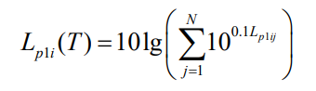  式中：L_{p1i}（T）—靠近围护结构处室内N个声源i倍频带的叠加声压级，dB；  L_{p1ij}——室内j声源i倍频带的声压级，dB；  N为室内声源总数。  c、室外靠近围护结构处的总的声压级：  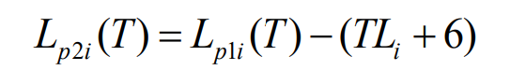  式中：L_{p2i}（T）—靠近围护结构处室外N个声源i倍频带的叠加声压级，dB；  L_{p1i}（T）—靠近围护结构处室内N个声源i倍频带的叠加声压级，dB；  TL_{i}——围护结构i倍频带的隔声量，dB。  d、室外声压级换算成等效的室外声源：  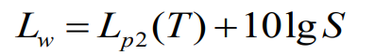  式中：L_{w}—中心位置位于透声面积（S）处的等效声源的倍频带声功率级.dB；  L_{p2}(T)——靠近围护结构处室外声源的声压级，dB；  S——透声面积，m²。  e、等效室外声源的位置为围护结构的位置，其倍频带声功率级为Lwoct，由此按室外声源方法计算等效室外声源在预测点产生的声级。  ②工业企业噪声计算：  设第i个室外声源在预测点产生的A声级为L_{Ai}，在T时间内该声源工作时间为t_{i}；第j个等效室外声源在预测点产生的A声级为L_{Aj}，在T时间内该声源工作时间为tj，则拟建工程声源对预测点产生的贡献值（Leqg）为：  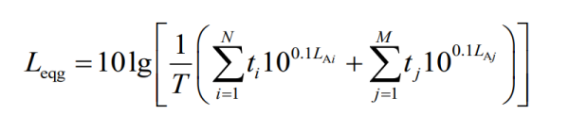  式中：Leqg——建设项目声源在预测点产生的噪声贡献值，dB；  T——用于计算等效声级的时间，s；  N——室外声源个数；  ti——在T时间内i声源工作时间，s；  M——等效室外声源个数；  t j——在T时间内j声源工作时间，s。  3.3预测结果  本次评价预测项目噪声源对厂界四周噪声贡献情况。噪声预测结果见下表。  表4-13 项目实施后厂界噪声预测结果一览表 单位：dB（A）  由表4-13可知，运营期对本工程噪声源采取降噪措施后，生产时间一般都为白天，厂界四周噪声昼间均可以满足昼间的《工业企业厂界环境噪声排放标准》（GB12348－2008）中2类标准限值要求：昼间60dB（A），夜间50dB（A），且周围50m范围内无敏感点，噪声对厂区周围环境影响较小。  3.4监测要求  本项目运行期噪声监测计划见下表。  表4-14 噪声监测要求  4、固体废物  4.1固体废物污染源及治理措施  本项目固废主要为生产废水经过浓缩沉淀后的泥饼，车辆冲洗沉淀的底泥、絮凝剂废包装袋、袋式除尘器废布袋、袋式除尘器收集的颗粒物、生活垃圾、以及设备保养产生的废润滑油和废润滑油桶。  （1）生产废水浓缩沉淀后的泥饼  项目筛分、水洗与脱水工序废水中主要含有泥土、砂砾等等，筛分、水洗与脱水工序废水在浓缩罐中经过加药（絮凝剂）浓缩沉淀后，浓缩沉淀后底部的泥砂进入板框压滤机压滤，泥饼含水率为10%，本项目泥饼干泥量为原材料用量的0.01%，本项目年处理10万吨原材料，则项目泥饼产生量为10t/a，压滤后的泥饼能暂存于一般固废暂存间定期回填土地处理。  （2）车辆冲洗沉淀池沉淀  本项目车辆冲洗配备沉淀池，本项目车辆冲洗用水量约为4.66m³/d，1400m³/a，污水损耗按按0.8计，则车辆冲洗废水产生量为3.73m³/d，1120m³/a，废水中悬浮物浓度约为2000mg/L，沉淀污泥含水率按80%计，干污泥产生量为11.2t/a，沉淀污泥为一般固废与泥饼暂存于一般固废暂存间后运至周边土地填方处理。  （3）袋式除尘器收集颗粒物及更换废布袋  根据项目工程分析，本项目袋式除尘器收集的颗粒物产生量约为78.12t/a，定期对袋式除尘器进行检查或者更换滤袋，并对收集到颗粒物回用至水稳生产工序中，滤袋每三个月更换一次，滤袋数量为4个/a。对更换下来废布袋进行统一收集后交由原厂家回收处理。  （4）絮凝剂废包装袋  项目废水处理过程中絮凝剂年用量为1t，絮凝剂为10kg/袋，那么废絮凝剂包装袋的产生量为100个/年，废包装袋经过企业分类收集再由环卫部门统一清运处理。  （5）生活垃圾  项目劳动定员15人，生活垃圾产生量以每人0.5kg/天计，年工作时间300天，则职工生活垃圾产生量为2.25t/a，企业分类收集在垃圾桶内再由环卫部门统一清运处理。  （6）设备保养产生的废润滑油和废润滑油桶  项目生产设备运转过程会使用润滑油年用量为2t，在设备运行过程会产生废润滑油产生量为0.02t/a，润滑油为20kg/桶，那么废润滑油桶的产生量为100个/年，大约每个空润滑油桶重0.2kg，废润滑油桶产生量为0.02t/a。根据《国家危险废物名录》（2025年版），废润滑油属于危险废物（HW08废矿物油与含矿物油废物 非特定行业，废物代码900-217-08，使用工业齿轮油进行机械设备润滑过程中产生的废润滑油）、废润滑油桶属于危险废物（HW08废矿物油与含矿物油废物 非特定行业，废物代码900-249-08 其他生产、销售、使用过程中产生的废矿物油及沾染矿物油的废弃包装物）。该类固废需要单独的密闭容器收集，存放于危废暂存间（面积4m²）内，定期委托有危险废物处理资质的单位进行安全处置。  本项目固体废物产排情况见下表。  表4-15 项目一般固体废物产排情况一览表  表4-16 项目危险废物产排情况一览表  4.2贮存、利用、处置方式和去向情况  项目生产过程中产生的危险废物由拟新建危废间暂存后交由有危废处理资质单位回收处理，项目危废特性汇总见下表。  表4-17 本项目危险废物汇总表  项目危废贮存场所基本情况一览表见下表。  表4-18 项目危险废物贮存场所基本情况表  4.3固体废物防治措施及运营期管理要求  4.3.1一般固废  本项目产生的一般固废根据《一般工业固体废物贮存和填埋污染控制标准》（GB 18599-2020）评价对项目建设单位一般固废暂存台账提出以下要求：  a、一般工业固体废物管理台账实施分级管理，记录固体废物的基础信息及流向信息，所有产废单位均应填写。结合环境影响评价、排污许可等材料，根据实际生产运营情况记录固体废物产生信息，当生产工艺发生重大变动等原因导致固体废物产生种类等发生变化的，应当及时另行填写；记录固体废物的产生、贮存、利用、处置数量和利用、处置方式等信息；按批次填写，每一批次固体废物的出厂以及转移信息均应当如实记录；  b、根据地方及企业管理需要填写，省级生态环境主管部门可根据工作需要另行规定具体适用范围和记录要求。填写时应确保固体废物的来源信息、流向信息完整准确；根据固体废物产生周期，可按日或按班次、批次填写；  c、产废单位填写台账记录表时，应当根据自身固体废物产生情况，选择对应的固体废物种类和代码，并根据固体废物种类确定固体废物的具体名称；  d、鼓励产废单位采用国家建立的一般工业固体废物管理电子台账，简化数据填写、台账管理等工作。地方和企业自行开发的电子台账要实现与国家系统对接。建立电子台账的产废单位，可不再记录纸质台账；  e、台账记录表各表单的负责人对记录信息的真实性、完整性和规范性负责；  f、产废单位应当设立专人负责台账的管理与归档，一般工业固体废物管理台账保存期限不少于5年。  g、鼓励有条件的产废单位在固体废物产生场所、贮存场所及磅秤位置等关键点位设置视频监控，提高台账记录信息的准确性。  4.3.2危险废物  项目运营期危险废物主要为设备保养产生的废润滑油和废润滑油桶，废润滑油产生量为0.02t/a，废润滑油桶产生量为0.02t/a。危险废物收集后在厂区内一座4m²危险废物暂存间暂存后，定期交有资质的单位进行安全处理。  根据河南省环保厅发布的《河南省危险废物规范化管理工作指南（试行）》要求，所有危险废物产生和经营单位应建造专用危险废物贮存设施，贮存设施应当符合《危险废物贮存污染控制标准》（GB18597-2023）的要求。本项目拟设置一座危险废物暂存间（面积4m²）。本次环评针对危险废物贮存提出以下管理及防治措施：  ①建设完善的管理制度  危险废物暂存间设置明显的警示标志，四周设置围堰，同时设置专人进行管理，制定有关危险废物管理制度，记录危险废物的产生、储存及处置情况。  ②危险废物贮存设施的建设要求  厂区危险废物暂存间的设置应按照《危险废物贮存污染控制标准》（GB18597-2023）的要求实施。具体要求为：  A：贮存设施应根据危险废物的形态、物理化学性质、包装形式和污染物迁移途径，采取必要的防风、防晒、防雨、防漏、防渗、防腐以及其他环境污染防治措施，不应露天堆放危险废物。  B：贮存设施应根据危险废物的类别、数量、形态、物理化学性质和污染防治等要求设置必要的贮存分区，避免不相容的危险废物接触、混合。  C：贮存设施或贮存分区内地面、墙面裙脚、堵截泄漏的围堰、接触危险废物的隔板和墙体等应采用坚固的材料建造，表面无裂缝。  D：贮存设施地面与裙脚应采取表面防渗措施；表面防渗材料应与所接触的物料或污染物相容，可采用抗渗混凝土、高密度聚乙烯膜、钠基膨润土防水毯或其他防渗性能等效的材料。贮存的危险废物直接接触地面的，还应进行基础防渗，防渗层为至少1m厚黏土层（渗透系数不大于10 ⁻⁷ cm/s），或至少2mm厚高密度聚乙烯膜等人工防渗材料（渗透系数不大于10 ⁻¹⁰cm/s），或其他防渗性能等效的材料。  E：同一贮存设施宜采用相同的防渗、防腐工艺（包括防渗、防腐结构或材料），防渗、防腐材料应覆盖所有可能与废物及其渗滤液、渗漏液等接触的构筑物表面；采用不同防渗、防腐工艺应分别建设贮存分区。  F：贮存设施应采取技术和管理措施防止无关人员进入。  ③危险废物贮存容器的相关要求  A：容器和包装物材质、内衬应与盛装的危险废物相容。  B：硬质容器和包装物及其支护结构堆叠码放时不应有明显变形，无破损泄漏。  C：柔性容器和包装物堆叠码放时应封口严密，无破损泄漏。  D：使用容器盛装液态、半固态危险废物时，容器内部应留有适当的空间，以适应因温度变化等可能引发的收缩和膨胀，防止其导致容器渗漏或永久变形。  ④危险废物贮存设施的运行与管理要求  A：危险废物存入贮存设施前应对危险废物类别和特性与危险废物标签等危险废物识别标志的一致性进行核验，不一致的或类别、特性不明的不应存入。  B：应定期检查危险废物的贮存状况，及时清理贮存设施地面，更换破损泄漏的危险废物贮存容器和包装物，保证堆存危险废物的防雨、防风、防扬尘等设施功能完好。  C：贮存设施运行期间，应按国家有关标准和规定建立危险废物管理台账并保存。  D：贮存设施所有者或运营者应建立贮存设施环境管理制度、管理人员岗位职责制度、设施运行操作制度、人员岗位培训制度等。  E：贮存设施所有者或运营者应依据国家土壤和地下水污染防治的有关规定，结合贮存设施特点建立土壤和地下水污染隐患排查制度，并定期开展隐患排查；发现隐患应及时采取措施消除隐患，并建立档案。  F：贮存设施所有者或运营者应建立贮存设施全部档案，包括设计、施工、验收、运行、监测和环境应急等，应按国家有关档案管理的法律法规进行整理和归档。  ⑤危险废物贮存设施的安全防护  贮存点应采取防风、防雨、防晒和防止危险废物流失、扬散等措施，贮存点应具有固定的区域边界，并应采取与其他区域进行隔离的措施，危险废物贮存设施必须按照GB15562.2的规定设置警示标志，贮存设施周围应设置围墙。危险废物贮存设施应配备通讯设备、照明设施、安全防护服装及工具，并设有应急防护设施。危险废物贮存设施内清理出来的泄漏物，一律按危险废物处理。  综上所述，建设项目对固体废物均进行了合理的处置，实现“无害化、减量化和资源化”的要求，处置措施技术经济可行，对周围环境影响不大。  5、地下水、土壤环境影响分析  5.1主要污染途径  项目生产砂石和水泥稳定土，根据《环境影响评价技术导则 地下水环境》（HJ610-2016），本项目属于IV类建设项目；根据《环境影响评价技术导则 土壤环境》（HJ 964-2018）附录A中“表A.1”规定，本项目属于制造业中的非金属矿物制品，根据导则工作等级划分表项目类别为III类。因此不再对地下水、土壤环境影响进行分析，只针对项目生产特点，提出针对性的防渗漏措施。  同时地下水环境保护措施与对策应符合《中华人民共和国水污染防治法》的相关规定，地下水污染防治措施按照“源头控制、分区防控、污染监控、应急响应”相结合的原则，对污染物的产生、漏渗、扩散、应急响应全阶段进行控制。  为了确保防止项目生产过程对地下水及土壤产生污染，评价要求项目污染物能污染地下水的途径主要包括：危废暂存间、润滑油和絮凝剂贮存仓库区、项目中污水池、清水池以及污水管道等区域，这些区域如果防渗措施不到位，会出现泄漏的情况而造成污染地下水和土壤。  5.2项目防渗要求  正常工况下，本项目根据《环境影响评价技术导则 地下水环境》（HJ610-2016）、《环境影响评价技术导则 土壤环境》（HJ964-2018）和《危险废物贮存污染控制标准》（GB18597-2023），本项目为避免意外而污染土壤和地下水，要求对厂房进行不同程度的分区防渗处理，不同区域应执行如下分区防渗要求。  表4-19 本项目厂区地下水污染防渗分区一览表  5.3 污染防控措施  本项目污水池、清水池防渗层损坏或污水管道一旦出现破裂，便会造成废水泄露，在此情况下，废水外排进入环境，可能对自然水体、土壤的环境质量造成不良影响。另外，废水通过渗透进入地下水环境，可能会污染厂区和周边区域地下水。因此，项目应重点做好事故防范和应急措施，杜绝污水处理系统事故发生。  根据项目可能泄漏至地面区域污染物的性质和生产单元的构筑方式，本项目采取分区防渗的措施：  ①建设项目危废暂存间、润滑油和絮凝剂贮存区等区域为重点防渗区，基础采取有效的防渗措施，等效黏土防渗层Mb≥6.0m、K≤1×10⁻¹⁰cm/s；  ②建设项目中污水池、清水池以及污水管道等区域为一般防渗区，采取严格防渗处理，等效黏土防渗层Mb≥1.5m、K≤1×10⁻⁷cm/s；  ③其他区域为简单防渗区，进行地面混凝土硬化即可。  土壤污染防治贯彻“以防为主，治理为辅，防治结合”的理念，坚持源头控制、防止渗漏、污染监测和应急处理的主动防渗措施与被动防渗措施相结合的原则；治理措施（包括补救措施和修复计划）按照从简单到复杂，遵循技术实用可靠、经济合理、效果明显和目标相符的原则。针对项目可能发生的土壤污染，土壤污染防治措施采取“源头控制措施和分区防控措施”相结合。  （1）源头控制措施：项目应选择先进、成熟、可靠的工艺技术和较清洁的原辅材料，采用清洁生产审核等手段对生产全过程进行控制，并对产生的各类废物进行合理回用和治理，尽可能从源头上减少污染物产生和排放，降低生产过程和末端治理成本。严格按照国家相关规范要求，对工艺、设备、仓库等采取相应措施，防止和降低污染物跑冒滴漏，将污染物泄漏环境风险事故降到最低程度。防渗工程设计使用年限不应低于设备、管线及建、构筑物的设计使用年限。絮凝剂和润滑油以及生产废水通过加强储存区域防渗措施，并派专人对防渗区进行巡视检查，一旦发现有泄露发生，立即采取堵漏、转移、收集措施进行预防，并在储存区配备足够吸附材料、灭火器等应急物资防止其泄漏事故发生。  （2）分区防护：根据本项目建设特点，本次环评参照《环境影响评价技术导则地下水环境》（HJ610-2016），对本项目进行分区防渗。  在采取防渗措施前提下，本项目运营期基本不会对土壤和地下水造成污染，因此本项目对土壤和地下水环境影响在可接受范围之内。  6、环境风险评价分析  6.1风险物质调查  （1）风险物质及分布  根据《建设项目环境风险评价技术导则》（HJ 169-2018）附录B，项目涉及的危险物质主要为润滑油、废润滑油、废润滑油桶、絮凝剂。  表4-20 项目涉及危险物质物数量及分布情况一览表  项目涉及危险物质的性质见下表。  表4-21 项目涉及危险物质物化性质一览表  （2）危险物质数量与临界量比值（Q）  根据《建设项目环境风险评价技术导则》（HJ169-2018）中规定，计算所涉及的每种危险物质在厂界内的最大存在总量与其在附录B 中对应临界量的比值Q。在不同厂区的同一种物质，按其在厂界内的最大存在总量计算。  当只涉及一种危险物质时，计算该物质的总量与其临界量比值，即为Q；  当存在多种危险物质时，则按下式计算物质总量与其临界量比值（Q）：  Q=q₁/Q₁ + q₂/Q₂ + q₃/Q₃+…… + qn/Qn  若计算结果大于或等于1，则定为重大危险源。  式中：q₁，q₂，……qn－每种危险物质实际存在量（吨）；  Q₁，Q₂，……Qn－与各危险物质相对应的临界量（吨）。  当Q＜1 时，该项目环境风险潜势为Ⅰ。  当Q≥1 时，将Q值划分为：（1）1≤Q＜10；（2）10≤Q＜100；（3）Q≥100。  对照《建设项目环境风险评价技术导则》（HJ169-2018）附录B里的临界量进行Q值计算。  表4-22 建设项目Q值确定表  项目危险物质厂区储存及存在量小于临界量，危险物质Q=0.000168＜1，环境风险潜势为Ⅰ级，进行简单分析。  （3）评价工作等级划分  按照《建设项目环境风险评价技术导则》（HJ/T169-2018）中的划分依据和原则，环境风险潜势为I级，进行简单分析。评价工作级别见下表。  表4-23 评价工作等级划分  由上表可知，本项目环境风险潜势I类，环境风险评价为简单分析。根据本项目的生产特征，项目无重大危险源。本项目的风险主要为发生原辅材料和危险废物泄漏。  6.2环境风险分析  （1）大气环境风险影响分析  润滑油及废润滑油具有引发火灾发生的危险性。如果发生火灾燃烧过程中产生的烟气中含有烟尘、CO、CO₂及其他未完全燃烧的烃类等物质，具有一定的毒性和窒息性，因此在润滑油及废润滑油燃烧期间会对周边的大气环境和人群会产生一定的不利影响，将会对厂内员工及周边距离较近的居民造成人身伤害及财产损失等严重不利影响。但厂区最大储存量较小，较好控制。  （2）废水泄漏环境风险分析  本项目废水容易发生泄漏的主要有车辆冲洗时沉淀池中废水、筛分、水洗与脱水产生的废水，当清水池、污水池、浓缩罐发生破损时或防渗措施未做到位的情况下，会出现废水泄漏事件。当发现废水泄漏时应该立即将废水再收集起来或采取补漏措施来防止更多的废水发生外泄，对地表水和土壤或者周围环境造成污染影响。厂区中清水池和污水池以及污水管线等区域进行了防渗处理来避免或减少废水外泄的风险。如厂区发生火灾会有大量的消防废水产生，对于这类废水首先要先集中收集避免进入附近的地表水体造成污染影响，厂区内设置的车辆冲洗沉淀池或雨水收集池来代替事故池，确保事故状态下的生产废水不外排。  6.3影响途径  本项目环境风险主要为润滑油或废润滑油泄漏引起的火灾爆炸事故，对周围生态环境造成污染和对人身健康造成伤害，生产废水的泄露对地下水和土壤的污染，颗粒物废气非正常工况下或超标排放对大气环境的影响。  6.4环境风险防范措施及应急要求  A-地下水和土壤环境风险防范措施  a、本环评要求企业对危废暂存间、项目中清水池、污水池以及污水管线等区域地面进行严格防渗，切断与土壤及地水接触途径，絮凝剂和润滑油储存于原辅料仓库内，储存单元设置围堰，以保证液体材料和絮凝剂颗粒不能直接排出，危废为固体和液态，且危废间储存单元设置围堰，要求地面进行严格防渗，确保物料不随处遗撒。通过对项目物质及生产系统危险性的分析，项目可能发生的环境风险类型为危险物质泄漏引发的污染物排放，要求围堰内有效容积必须大于危险品的最大储存量。保证满足相关安全设计规范，具有耐腐蚀性，保证泄漏物料不发生溢出情况。  b、加强设备的维护和巡视，及时发现和处理跑冒滴漏的情况。  c、发现地面破裂及时进行处理和维护，并且上报进行维修处理。  B-大气事故风险防范措施  ①加强对厂区原料储存过程的管理，规范操作和使用规范，降低事故发生概率；危废暂存间禁火，避免阳光直射、暴晒，远离热源、电源和火源，库房建筑及各种设备均应符合《建筑设计防火规范》中的规定。按化学品不同类别、性质、危险程度、灭火方法等分区分类贮存，并附上明显标示。  ②设置管理台账，入库时应检验物品质量、数量、包装等情况；入库后采取适当的防护措施，定期检查，并建立严格的入库管理制度；  ③设置原料的购置要求，采购的原辅材料品质必须符合技术安全和材质证明所规定的各项要求；要求供应商提供危险化学品安全技术说明书；  ④厂区原辅料储存区应做好防渗漏措施，并设置围堰，则发生泄漏时可以收集在围堰内并收集处理；  ⑤配备必要的火灾应急救援器材、设备，对消防措施定期检查。若发生火灾，迅速转移人员，并用一切可能的消防器材全力灭火，及时拨打火灾报警电话。严禁火源进入润滑油存放区，对明火严格控制，明火发生源为火柴、打火机等，维修用火控制，对设备维修检查，需进行维修焊接，应经安全部门确认、准许，并有记录在案。  另外如果废气处理设施发生故障的，会造成工艺废气直排入环境中，造成大气污染。一旦造成废气事故排放时，就可能对车间的工人、周围居民、其他厂工人、大气环境产生影响。建设单位必须严加管理，杜绝事故排放的事故发生。建设单位应认真做好设备的保养，定期维护、保修工作，使处理设施达到预期效果。为确保不发生事故性废气排放，建议建设单位采取一定的事故性防范保护措施：  ①生产车间应做到相对封闭状态，加强对各生产设备的维修及保养，设置设备管理人员，提高管理人员素质，并设置生产车间事故应急措施及管理制度，确保设备长期处于良好状态。日常环保工作中加大废气处理的力度和加强环保设施管理工作，按时对废气处理装置进行维护保养，定时更换袋式除尘器滤袋等，保证废气处理设施能有效运转。严禁出现风机失效、废气未收集无组织排放的工况。加强有机废气处理装置的运行管理，一旦出现事故性排放应及时停止生产操作，待修复后再进行生产；  ②现场作业人员定时记录废气处理状况，如对废气处理设施的抽风机等设备进行点检工作，并派专人巡视，遇不良工作状况立即停止生产，维修正常后再开始作业，杜绝事故性废气直排，并及时上报单位。  6.5环境风险评价结论  在采取加强管理和本环评报告建议的各类有针对性的措施的前提下，该项目采取的风险防范措施可有效避免风险事故对周围环境产生不利影响，则该项目环境风险度在可接受范围内。  7、环境管理与环境监测  7.1环境管理  加强环境管理是保证污染源稳定达标排放和污染治理设施正常运转的必要手段，建设单位环境管理直接关系到区域环境质量状况。因此，建设单位必须加强环境管理工作，实行对环境污染的有效控制与管理。  ①认真落实“三同时”制度，各项环境治理设施须与主体工程同时设计，同时施工、同时投入使用；  ②应建立环保设施定期检查制度和污染治理措施岗位责任制，实行污染治理岗位运行记录制度，以确保污染治理设施稳定高效运行。当污染治理设施发生故障时，应及时组织抢修，并根据实际情况采取措施，防止污染事故的发生。  ③生产过程环境管理：项目投产后，建设方应加强对生产过程的全程监管与控制，不断改进和完善生产工艺，降低能耗及物耗，努力降低残次品率，力争达到“节能、减排、降耗、增效”的清洁生产指标要求。  ④企业应建立台账，记录废气收集处理系统的主要运行和维护信息，如运行时间、废气处理量、操作温度、滤袋更换周期和更换量等关键运行参数。台账保存期限不少于5年。  ⑤清洁生产审核制度  根据节能减排要求，本项目要建立清洁生产审核计划，体现“以防为主”的方针，实现环境效益和经济效益的统一。主要内容为：①核对有关生产单元操作、原材料、用水、能耗、产品和废物产生等资料；②确定废物的来源、数量及类型，确定废物削减的目标，制定有效消减废物产生的对策。通过清洁生产审核，对本项目污染来源、废物产生原因及其整体解决方案的系统分析，寻找尽可能高效率地利用资源（原辅料、水、能源等），减少或消除废物产生和排放的方法，达到提高生产效率、合理利用资源、降低污染的目的。  7.2环境监测  环境监测是工业污染防治的依据和环境管理的基础，加强污染监控工作是了解和掌握企业排污特征，实施“生产全过程污染控制”的重要措施，是为环境管理提供科学依据的基础性工作，是执行环保法规、评价环境质量、判断环保治理措施运行效果的重要手段。  本项目营运过程中，应对厂区及其周围环境（空气、噪声等）进行定期监测，以便及时了解本项目对周围环境的污染状况，掌握其变化规律，为环境管理控制污染和保护环境提供依据。  根据本项目实际情况，评价建议建设方委托有资质的第三方监测机构对项目营运期间的污染物排放情况进行定期监测，具体的监测计划见下表：  表4-24 项目运营期环境监测计划表  8、总量控制  根据平顶山市叶县总量控制指标的要求，总量控制指标为COD、NH₃-N、SO₂、NO_{X}、颗粒物及有机废气。  本项目无SO₂、NO_{X}和有机废气大气污染物产生，本项目生产废气为：颗粒物：0.53t/a。平顶山盈润环保科技有限公司排污许可证注销可以满足本项目颗粒物排放量的替代要求。  本项目车辆冲洗废水经沉淀池沉淀后循环使用；生产废水经浓缩沉淀后循环利用；员工生活污水经化粪池处理后用于周围农田施肥，资源化利用，不外排。项目无废水排放，因此不设置COD、NH₃-N总量控制指标。  9、环保投资及验收一览表  本项目总投资1000万元，其中环保投资130万元，占总投资的13%，项目环保投资见下表。  表4-25 项目环保投资及验收一览表
  序号 | 设备 | 产污工段 | 产生系数 | 物料加工量（t/a） | 颗粒物产生量（t/a）
  1 | 振动喂料机 | 给料工序 | 0.05kg/t-原料 | 100000 | 5
  序号 | 设备 | 产污工段 | 产生系数 | 物料加工量（t/a） | 颗粒物产生量（t/a）
  1 | 颚式破碎机 | 颚破工序 | 0.25kg/t-原料 | 100000 | 25
  序号 | 设备 | 产污设施/工段 | 产生系数 | 物料加工量（t/a） | 颗粒物产生量（t/a）
  1 | 水泥筒仓 | 入仓 | 0.25kg/t-原料 | 30000 | 7.5
  2 | 水泥筒仓 | 入仓 | 0.05kg/t-原料 | 30000 | 7.5
  序号 | 设备 | 产污设施/工段 | 产生系数 | 物料加工量（t/a） | 颗粒物产生量（t/a）
  1 | 给料机 | 进料口 | 0.05kg/t-原料 | 140000 | 7
  序号 | 设备 | 产污设施/工段 | 产生系数 | 物料加工量（t/a） | 颗粒物产生量（t/a）
  1 | 搅拌机 | 进料口 | 0.15kg/t-原料 | 200000 | 30
  排气筒编号 | 总集气面积（m²） | 控制风速（m/s） | 风机总风量（m³/h）
  DA001 | 4.4 | 0.3 | 4752
  DA002 | 12 | 0.3 | 12960
  产品生产线 | 产排污环节 | 污染物种类 | 污染物收集量t/a | 污染物产生浓度mg/m³ | 污染物产生速率kg/h | 排放  形式 | 治理设施（名称、处理能力、收集效率、去除率） | 污染物排放浓度mg/m³ | 污染物排放速率kg/h | 污染物排放量t/a
  砂石生产线 | 喂料机给料工序 | 颗粒物 | 4.75 | 197.92 | 0.99 | 有组织 | 给料工序、颚破工序、产尘点处设置集气罩，将废气收集起来再进入袋式除尘器处理后排入15m高排气筒（DA001）达标排放（风机风量为5000m³/h），收集效率为95%，废气处理效率为99.9%） | 0.1979 | 0.001 | 0.00475
   |  |  |  |  |  | 无组织 |  | / | 0.05  21 | 0.25
  砂石生产线 | 颚破工序 | 颗粒物 | 23.75 | 989.58 | 4.95 | 有组织 |  | 0.9896 | 0.00  49 | 0.023  75
   |  |  |  |  |  | 无组织 |  | / | 0.2604 | 1.25
  砂石生产线 | 排气筒DA001汇总 | 颗粒物 | 28.5 | 1187.5 | 5.9375 | 有组织 |  | 1.1875 | 0.00  59 | 0.02  85
  水泥稳定土生产线 | #1水泥筒仓 | 颗粒物 | 7.5 | 781.25 | 1.56 | 有组织 | 水泥筒仓废气利用配套除尘器收集处理（废气处理效率为99%，风机风量各为2000m³/h）排气筒（DA002）达标排放 | 7.8 | 0.01  56 | 0.075
  水泥稳定土生产线 | #2水泥筒仓 | 颗粒物 | 7.5 | 781.25 | 1.56 | 有组织 | 水泥筒仓废气利用配套除尘器收集处理（废气处理效率为99%，风机风量各为2000m³/h）排气筒（DA002）达标排放 | 7.8 | 0.01  56 | 0.075
  水泥稳定土生产线 | 配料工序 | 颗粒物 | 6.65 | 138.54 | 1.39 | 有组织 | 给料工序、搅拌工序废气通过集气罩收集后共用1套袋式除尘器处理排入15m高排气筒（DA002）达标排放（风机风量为10000m³/h），收集效率为95%，废气处理效率为99%） | 1.39 | 0.0139 | 0.0665
   |  |  |  |  |  | 无组织 |  | / | 0.07 | 0.35
  水泥稳定土生产线 | 搅拌工序 | 颗粒物 | 28.5 | 593.75 | 5.9375 | 有组织 |  | 5.94 | 0.0594 | 0.285
   |  |  |  |  |  | 无组织 |  | / | 0.3125 | 1.5
  水泥稳定土生产线 | 排气筒DA002汇总 | 颗粒物 | 50.15 | 746.28 | 10.45 | 有组织 | DA002排气筒排放废气  （总风量14000m³/h） | 7.46 | 0.1045 | 0.5015
  总计 |  |  | 产生量：颗粒物82t/a
  有组织排放量：颗粒物0.53t/a
  无组织排放量：无组织颗粒物0.335t/a
  污染源 | 污染物 | 产生速率kg/h | 产生浓度mg/m³ | 处理效率 | 排放  频次 | 持续  时间 | 非正常排放量t/a
  给料工序 | 颗粒物 | 0.99 | 197.92 | 0 | 1次/a | 1.0h | 0.99
  颚破工序 | 颗粒物 | 4.95 | 989.58 | 0 | 1次/a | 1.0h | 4.95
  水泥筒仓 | 颗粒物 | 1.56 | 781.25 | 0 | 1次/a | 1.0h | 1.56
  水泥筒仓 | 颗粒物 | 1.56 | 781.25 | 0 | 1次/a | 1.0h | 1.56
  配料工序 | 颗粒物 | 1.39 | 138.54 | 0 | 1次/a | 1.0h | 1.39
  搅拌工序 | 颗粒物 | 5.9375 | 593.75 | 0 | 1次/a | 1.0h | 5.9375
  产品种类 | 主要生产单元 | 主要  污染物 | 产污设施 | 可行技术
  水泥稳定  土、砂石 | 生产加工 | 颗粒物 | 颚破、给料、  搅拌、 | 封闭车间+集气罩收集+袋式除尘器
  排放口编号 | 名称 | 污染物 | 坐标 |  | 排气筒高度/m | 排气筒出口内径/m | 烟气温度/℃ | 类型
  排放口编号 | 名称 | 污染物 | 经度 | 纬度
  DA  001 | 砂石生产线排气筒 | 颗粒物 | 113.4873355 | 33.6136767 | 15 | 0.5 | 常温 | 一般排放口
  DA  002 | 水泥稳定土生产线排气筒 | 颗粒物 | 113.4873462 | 33.6134835 | 15 | 0.5 | 常温 | 一般排放口
  排放  形式 | 监测  点位 | 监测  因子 | 监测频次 | 执行排放标准
  有组织 | 排气筒DA001 | 颗粒物 | 1次/年  （委托第三方检测机构） | 《河南省水泥工业大气污染物排放标准》(DB41/1953-2020)表1要求和《河南省重污染天气重点行业应急减排措施制定技术指南》（2024年修订版）中排放限值（颗粒物有组织10mg/m³）要求。
  有组织 | 排气筒DA002 | 颗粒物 | 1次/年  （委托第三方检测机构）
  无组织 | 厂界  四周 | 颗粒物 | 1次/年  （委托第三方检测机构） | 《河南省水泥工业大气污染物排放标准》(DB41/1953-2020)的要求（监控点与参照点总悬浮颗粒物（TSP）1h浓度值的差值0.5mg/m³）、《大气污染物综合排放标准》(GB16297-1996)表2要求（颗粒物企业边界大气污染物浓度限值1.0mg/m³）
  位置 | 声源名称 | 声源源强dB（A） | 声源控制措施 | 空间相对位置 |  |  | 距室内边界距离（m） | 室内边界声级dB（A） | 运行时段 | 建筑物插入损失dB（A） | 建筑物外噪声
   |  |  |  | X | Y | Z |  |  |  |  | 声压级dB（A） | 建筑外距离
  生产车间 | 料仓喂料机 | 70 | 选用低噪音设备；基础减震、减振垫；合理布局、利用厂房建筑物隔声屏蔽 | -25 | 8 | 1.0 | N23  E60  S35  W15 | N52.4  E23.7  S43.6  W57.5 | 工作时间 | 15 | N37.4  E8.7  S28.6  W42.5 | 1m
  生产车间 | 颚破机 | 80 | 选用低噪音设备；基础减震、减振垫；合理布局、利用厂房建筑物隔声屏蔽 | -25 | 10 | 1.0 | N20  E60  S38  W15 | N66.2  E33.7  S52.5  W67.5 | 工作时间 | 15 | N51.2  E18.7  S37.5  W52.5 | 1m
  生产车间 | #1粉碎机 | 80 | 选用低噪音设备；基础减震、减振垫；合理布局、利用厂房建筑物隔声屏蔽 | -15 | 25 | 1.5 | N10  E55  S48  W20 | N72.3  E44.5  S41.8  W66.2 | 工作时间 | 15 | N57.3  E29.5  S26.8  W51.2 | 1m
  生产车间 | #2粉碎机 | 80 | 选用低噪音设备；基础减震、减振垫；合理布局、利用厂房建筑物隔声屏蔽 | -15 | 20 | 1.5 | N12  E55  S46  W20 | N69.4  E44.5  S42.3  W66.2 | 工作时间 | 15 | N54.4  E29.5  S27.3  W51.2 | 1m
  生产车间 | #1筛分机 | 75 | 选用低噪音设备；基础减震、减振垫；合理布局、利用厂房建筑物隔声屏蔽 | 5 | 30 | 1.0 | N8  E45  S50  W30 | N70.3  E39.0  S35.0  W47.5 | 工作时间 | 15 | N55.3  E24.0  S20.0  W32.5 | 1m
  生产车间 | #2筛分机 | 75 | 选用低噪音设备；基础减震、减振垫；合理布局、利用厂房建筑物隔声屏蔽 | 5 | 25 | 1.0 | N10  E45  S48  W30 | N69.3  E39.0  S34.5  W47.5 | 工作时间 | 15 | N54.3  E24.0  S19.5  W32.5 | 1m
  生产车间 | #1水轮清洗机 | 70 | 选用低噪音设备；基础减震、减振垫；合理布局、利用厂房建筑物隔声屏蔽 | 20 | 30 | 1.0 | N10  E30  S48  W45 | N62.5  E45.0  S31.0  W33.2 | 工作时间 | 15 | N47.5  E30.0  S16.0  W18.2 | 1m
  生产车间 | #2水轮清洗机 | 70 | 选用低噪音设备；基础减震、减振垫；合理布局、利用厂房建筑物隔声屏蔽 | 20 | 23 | 1.0 | N12  E30  S46  W45 | N61.5  E45.0  S32.5  W33.2 | 工作时间 | 15 | N46.5  E30.0  S17.5  W18.2 | 1m
  生产车间 | #1脱水筛 | 75 | 选用低噪音设备；基础减震、减振垫；合理布局、利用厂房建筑物隔声屏蔽 | 25 | 30 | 1.0 | N8  E25  S50  W50 | N70.7  E62.5  S30.4  W30.4 | 工作时间 | 15 | N55.7  E47.5  S15.4  W15.4 | 1m
  生产车间 | #2脱水筛 | 75 | 选用低噪音设备；基础减震、减振垫；合理布局、利用厂房建筑物隔声屏蔽 | 25 | 25 | 1.0 | N10  E25  S48  W50 | N69.0  E62.5  S32.5  W30.4 | 工作时间 | 15 | N54.0  E47.5  S17.5  W15.4 | 1m
  生产车间 | #1板框压滤机 | 70 | 选用低噪音设备；基础减震、减振垫；合理布局、利用厂房建筑物隔声屏蔽 | 30 | 20 | 1.0 | N10  E15  S48  W60 | N62.5  E57.5  S31.0  W23.7 | 工作时间 | 15 | N47.5  E42.5  S16.0  W8.7 | 1m
  生产车间 | #2板框压滤机 | 70 | 选用低噪音设备；基础减震、减振垫；合理布局、利用厂房建筑物隔声屏蔽 | 33 | 20 | 1.0 | N10  E13  S48  W62 | N62.5  E60.8  S31.0  W24.7 | 工作时间 | 15 | N47.5  E45.8  S16.0  W9.7 | 1m
  生产车间 | #1配料给料机 | 80 | 选用低噪音设备；基础减震、减振垫；合理布局、利用厂房建筑物隔声屏蔽 | -25 | -8 | 1.0 | N30  E60  S25  W15 | N58.5  E33.7  S61.2  W67.5 | 工作时间 | 15 | N43.5  E18.7  S46.2  W52.5 | 1m
  生产车间 | #2配料给料机 | 80 | 选用低噪音设备；基础减震、减振垫；合理布局、利用厂房建筑物隔声屏蔽 | -20 | -15 | 1.0 | N35  E55  S20  W20 | N54.6  E37.7  S66.2  W66.2 | 工作时间 | 15 | N39.6  E22.7  S51.2  W51.2 | 1m
  生产车间 | #3配料给料机 | 80 | 选用低噪音设备；基础减震、减振垫；合理布局、利用厂房建筑物隔声屏蔽 | -15 | -15 | 1.0 | N35  E50  S20  W25 | N54.6  E41.5  S66.2  W61.2 | 工作时间 | 15 | N39.6  E26.5  S51.2  W51.2 | 1m
  生产车间 | 上料机 | 75 | 选用低噪音设备；基础减震、减振垫；合理布局、利用厂房建筑物隔声屏蔽 | -25 | -12 | 1.0 | N32  E60  S23  W15 | N54.3  E27.5  S56.0  W61.0 | 工作时间 | 15 | N39.3  E12.5  S41.0  W46.0 | 1m
  生产车间 | #1水泥筒仓 | 70 | 选用低噪音设备；基础减震、减振垫；合理布局、利用厂房建筑物隔声屏蔽 | -25 | -20 | 1.5 | N45  E60  S10  W15 | N33.2  E23.7  S62.5  W57.5 | 工作时间 | 15 | N18.2  E8.7  S47.5  W42.5 | 1m
  生产车间 | #2水泥筒仓 | 70 | 选用低噪音设备；基础减震、减振垫；合理布局、利用厂房建筑物隔声屏蔽 | -20 | -20 | 1.5 | N45  E55  S10  W20 | N33.2  E45.4  S62.5  W53.6 | 工作时间 | 15 | N18.2  E30.4  S47.5  W38.6 | 1m
  生产车间 | #1搅拌设备 | 80 | 选用低噪音设备；基础减震、减振垫；合理布局、利用厂房建筑物隔声屏蔽 | -25 | -15 | 1.5 | N35  E60  S20  W15 | N54.6  E33.7  S66.2  W67.5 | 工作时间 | 15 | N39.6  E18.7  S51.2  W52.5 | 1m
  生产车间 | 环保设备风机 | 85 | 选用低噪音设备；基础减震、减振垫；合理布局、利用厂房建筑物隔声屏蔽 | -10 | 35 | 1.0 | N5  E50  S53  W25 | N84.3  E46.5  S48.0  W66.3 | 工作时间 | 15 | N69.3  E31.5  S33.0  W51.3 | 1m
  生产车间 | 环保设备风机 | 85 | 选用低噪音设备；基础减震、减振垫；合理布局、利用厂房建筑物隔声屏蔽 | -35 | -20 | 1.0 | N35  E65  S20  W10 | N59.0  E34.8  S70.2  W74.6 | 工作时间 | 15 | N44.0  E19.8  S55.2  W59.6 | 1m
  预测  方位 | 声源 | 治理后  源强  （dB（A）） | 与厂界距离（m） | 贡献值（dB（A）） | 贡献值叠加值（dB（A）） | 标准限值  （dB（A）） | 达标  情况
  东厂界 | 料仓  喂料机 | 8.7 | 60 | 0 | 27.0 | 50/60 | 达标
  东厂界 | 颚破机 | 18.7 | 60 | 0 | 27.0 | 50/60 | 达标
  东厂界 | #1粉碎机 | 29.5 | 55 | 0 | 27.0 | 50/60 | 达标
  东厂界 | #2粉碎机 | 29.5 | 55 | 0 | 27.0 | 50/60 | 达标
  东厂界 | #1筛分机 | 24.0 | 45 | 0 | 27.0 | 50/60 | 达标
  东厂界 | #2筛分机 | 24.0 | 45 | 0 | 27.0 | 50/60 | 达标
  东厂界 | #1水轮  清洗机 | 30.0 | 30 | 0.5 | 27.0 | 50/60 | 达标
  东厂界 | #2水轮  清洗机 | 30.0 | 30 | 0.5 | 27.0 | 50/60 | 达标
  东厂界 | #1脱水筛 | 47.5 | 25 | 19.5 | 27.0 | 50/60 | 达标
  东厂界 | #2脱水筛 | 47.5 | 25 | 19.5 | 27.0 | 50/60 | 达标
  东厂界 | #1板框  压滤机 | 42.5 | 15 | 19.0 | 27.0 | 50/60 | 达标
  东厂界 | #2板框  压滤机 | 45.8 | 13 | 23.5 | 27.0 | 50/60 | 达标
  东厂界 | #1配料仓  给料机 | 18.7 | 60 | 0 | 27.0 | 50/60 | 达标
  东厂界 | #2配料仓  给料机 | 18.7 | 60 | 0 | 27.0 | 50/60 | 达标
  东厂界 | #3配料仓  给料机 | 22.7 | 55 | 0 | 27.0 | 50/60 | 达标
  东厂界 | 上料机 | 12.5 | 60 | 0 | 27.0 | 50/60 | 达标
  东厂界 | #1水泥  筒仓 | 8.7 | 60 | 0 | 27.0 | 50/60 | 达标
  东厂界 | #2水泥  筒仓 | 30.4 | 55 | 0 | 27.0 | 50/60 | 达标
  东厂界 | #1搅拌  设备 | 18.7 | 60 | 0 | 27.0 | 50/60 | 达标
  东厂界 | 环保设  备风机 | 31.5 | 50 | 0 | 27.0 | 50/60 | 达标
  东厂界 | 环保设  备风机 | 19.8 | 65 | 0 | 27.0 | 50/60 | 达标
  北厂界 | 料仓  喂料机 | 37.4 | 23 | 10.2 | 47.8 | 50/60 | 达标
  北厂界 | 颚破机 | 51.2 | 20 | 25.2 | 47.8 | 50/60 | 达标
  北厂界 | #1粉碎机 | 57.3 | 10 | 37.3 | 47.8 | 50/60 | 达标
  北厂界 | #2粉碎机 | 54.4 | 12 | 32.8 | 47.8 | 50/60 | 达标
  北厂界 | #1筛分机 | 55.3 | 8 | 37.2 | 47.8 | 50/60 | 达标
  北厂界 | #2筛分机 | 54.3 | 10 | 34.3 | 47.8 | 50/60 | 达标
  北厂界 | #1水轮  清洗机 | 47.5 | 10 | 27.5 | 47.8 | 50/60 | 达标
  北厂界 | #2水轮  清洗机 | 46.5 | 12 | 24.9 | 47.8 | 50/60 | 达标
  北厂界 | #1脱水筛 | 55.7 | 8 | 37.6 | 47.8 | 50/60 | 达标
  北厂界 | #2脱水筛 | 54.0 | 10 | 34.0 | 47.8 | 50/60 | 达标
  北厂界 | #1板框  压滤机 | 47.5 | 10 | 27.5 | 47.8 | 50/60 | 达标
  北厂界 | #2板框  压滤机 | 47.5 | 10 | 27.5 | 47.8 | 50/60 | 达标
  北厂界 | #1配料仓给料机 | 43.5 | 30 | 14.0 | 47.8 | 50/60 | 达标
  北厂界 | #2配料仓给料机 | 39.6 | 35 | 8.7 | 47.8 | 50/60 | 达标
  北厂界 | #3配料仓给料机 | 39.6 | 35 | 8.7 | 47.8 | 50/60 | 达标
  北厂界 | 上料机 | 39.3 | 32 | 9.2 | 47.8 | 50/60 | 达标
  北厂界 | #1水泥  筒仓 | 18.2 | 45 | 0 | 47.8 | 50/60 | 达标
  北厂界 | #2水泥  筒仓 | 18.2 | 45 | 0 | 47.8 | 50/60 | 达标
  北厂界 | #1搅拌  设备 | 39.6 | 35 | 8.7 | 47.8 | 50/60 | 达标
  北厂界 | 环保设  备风机 | 69.3 | 5 | 55.3 | 47.8 | 50/60 | 达标
  北厂界 | 环保设  备风机 | 44.0 | 35 | 13.1 | 47.8 | 50/60 | 达标
  西厂界 | 料仓  喂料机 | 42.5 | 15 | 19.0 | 41.2 | 50/60 | 达标
  西厂界 | 颚破机 | 52.5 | 15 | 29.0 | 41.2 | 50/60 | 达标
  西厂界 | #1粉碎机 | 51.2 | 20 | 25.2 | 41.2 | 50/60 | 达标
  西厂界 | #2粉碎机 | 51.2 | 20 | 25.2 | 41.2 | 50/60 | 达标
  西厂界 | #1筛分机 | 32.5 | 30 | 3.0 | 41.2 | 50/60 | 达标
  西厂界 | #2筛分机 | 32.5 | 30 | 3.0 | 41.2 | 50/60 | 达标
  西厂界 | #1水轮  清洗机 | 18.2 | 45 | 0 | 41.2 | 50/60 | 达标
  西厂界 | #2水轮  清洗机 | 18.2 | 45 | 0 | 41.2 | 50/60 | 达标
  西厂界 | #1脱水筛 | 15.4 | 50 | 0 | 41.2 | 50/60 | 达标
  西厂界 | #2脱水筛 | 15.4 | 50 | 0 | 41.2 | 50/60 | 达标
  西厂界 | #1板框  压滤机 | 8.7 | 60 | 0 | 41.2 | 50/60 | 达标
  西厂界 | #2板框  压滤机 | 9.7 | 62 | 0 | 41.2 | 50/60 | 达标
  西厂界 | #1配料仓给料机 | 52.5 | 15 | 29.0 | 41.2 | 50/60 | 达标
  西厂界 | #2配料仓给料机 | 51.2 | 20 | 25.2 | 41.2 | 50/60 | 达标
  西厂界 | #3配料仓给料机 | 51.2 | 25 | 23.2 | 41.2 | 50/60 | 达标
  西厂界 | 上料机 | 46.0 | 15 | 22.5 | 41.2 | 50/60 | 达标
  西厂界 | #1水泥  筒仓 | 42.5 | 15 | 19.0 | 41.2 | 50/60 | 达标
  西厂界 | #2水泥  筒仓 | 38.6 | 20 | 12.6 | 41.2 | 50/60 | 达标
  西厂界 | #1搅拌  设备 | 52.5 | 15 | 29.0 | 41.2 | 50/60 | 达标
  西厂界 | 环保设  备风机 | 51.3 | 25 | 23.3 | 41.2 | 50/60 | 达标
  西厂界 | 环保设  备风机 | 59.6 | 10 | 39.6 | 41.2 | 50/60 | 达标
  南厂界 | 料仓  喂料机 | 28.6 | 35 | 0 | 34.9 | 50/60 | 达标
  南厂界 | 颚破机 | 37.5 | 38 | 5.9 | 34.9 | 50/60 | 达标
  南厂界 | #1粉碎机 | 26.8 | 48 | 0 | 34.9 | 50/60 | 达标
  南厂界 | #2粉碎机 | 27.3 | 46 | 0 | 34.9 | 50/60 | 达标
  南厂界 | #1筛分机 | 20.0 | 50 | 0 | 34.9 | 50/60 | 达标
  南厂界 | #2筛分机 | 19.5 | 48 | 0 | 34.9 | 50/60 | 达标
  南厂界 | #1水轮  清洗机 | 16.0 | 48 | 0 | 34.9 | 50/60 | 达标
  南厂界 | #2水轮  清洗机 | 17.5 | 46 | 0 | 34.9 | 50/60 | 达标
  南厂界 | #1脱水筛 | 15.4 | 50 | 0 | 34.9 | 50/60 | 达标
  南厂界 | #2脱水筛 | 17.5 | 48 | 0 | 34.9 | 50/60 | 达标
  南厂界 | #1板框  压滤机 | 16.0 | 48 | 0 | 34.9 | 50/60 | 达标
  南厂界 | #2板框  压滤机 | 16.0 | 48 | 0 | 34.9 | 50/60 | 达标
  南厂界 | #1配料仓给料机 | 46.2 | 25 | 18.2 | 34.9 | 50/60 | 达标
  南厂界 | #2配料仓给料机 | 51.2 | 20 | 25.2 | 34.9 | 50/60 | 达标
  南厂界 | #3配料仓给料机 | 51.2 | 20 | 25.2 | 34.9 | 50/60 | 达标
  南厂界 | 上料机 | 41.0 | 23 | 13.8 | 34.9 | 50/60 | 达标
  南厂界 | #1水泥  筒仓 | 47.5 | 10 | 27.5 | 34.9 | 50/60 | 达标
  南厂界 | #2水泥  筒仓 | 47.5 | 10 | 27.5 | 34.9 | 50/60 | 达标
  南厂界 | #1搅拌  设备 | 51.2 | 20 | 25.2 | 34.9 | 50/60 | 达标
  南厂界 | 环保设  备风机 | 33.0 | 53 | 0 | 34.9 | 50/60 | 达标
  南厂界 | 环保设  备风机 | 55.2 | 20 | 29.2 | 34.9 | 50/60 | 达标
  序号 | 监测点  位置 | 功能 | 监测频次 | 监测项目 | 执行标准
  1# | 厂界四周 | 监测点位 | 1次/季度 | 等效连续A声级L_{Aeq} | 《工业企业厂界环境噪声排放标准》（GB12348－2008） | 2类
  序号 | 产污  环节 | 固废  名称 | 固废属性 | 产生量（t/a） | 拟采取的处理方式
  1 | 生产工序 | 泥饼 | 一般固废 | 10 | 收集后用于土地回填
  2 | 车辆冲洗 | 污泥 | 一般固废 | 11.2 | 收集后用于土地回填
  3 | 絮凝剂 | 废包装袋 | 一般固废 | 100个/年 | 由环卫部门统一清运
  4 | 袋式除尘器 | 颗粒物 | 一般固废 | 78.12 | 循环回用
  5 | 更换滤袋 | 滤袋 | 一般固废 | 4个/a | 交由原厂家回收处理
  6 | 职工 | 生活垃圾 | 一般固废 | 2.25 | 由环卫部门统一清运
  序号 | 产污  环节 | 固废  名称 | 固废  属性 | 固废代码 | 产生量（t/a） | 拟采取的处理方式
  1 | 设备  保养 | 废润滑油 | 危险  废物 | HW08 900-217-08 | 0.02 | 危废间暂存后交由有资质单位进行安全处理
  2 | 设备  保养 | 废润滑油桶 | 危险  废物 | HW08 900-249-08 | 0.02 | 危废间暂存后交由有资质单位进行安全处理
  序号 | 危险废物名称 | 危险废物类别 | 危险废物代码 | 产生量（t/a） | 产生工序 | 形态 | 主要成分 | 有害  成分 | 产废周期 | 危险  特性 | 污染防治措施
  1 | 废润  滑油 | HW08 | 900-217-08 | 0.02 | 生产设备保养 | 液态 | 润滑油 | 废润  滑油 | 3个月 | T，I | 危废间（面积4m²）暂存后交由有资质单位回收处理
  2 | 废润滑  油桶 | HW08 | 900-249-08 | 0.02 | 生产设备保养 | 固态 | 少量润滑油和铁桶 | 包装  材料 | 3个月 | T，I | 危废间（面积4m²）暂存后交由有资质单位回收处理
  序号 | 贮存场所（设施）名称 | 危险废物名称 | 危险废物类别 | 危险废物代码 | 位置 | 占地  面积 | 贮存方式 | 贮存  周期
  1 | 危废间 | 废润滑油 | HW08 | 900-217-08 | 厂房内部北侧 | 2m² | 由密闭容器收集 | 1个月
  2 | 危废间 | 废润滑  油桶 | HW08 | 900-249-08 | 厂房内部北侧 | 2m² | 由密闭容器收集 | 1个月
  序号 | 名称 | 污染控制难易程度 | 污染物  种类 | 防渗  分区 | 防渗技术要求
  1 | 危废间 | 难 | 对水体、土壤以及生物有害的污染物 | 重点防  渗区 | 等效黏土防渗层Mb≥6.0m、K≤1×10⁻¹⁰cm/s
  2 | 润滑油和絮凝剂贮存区 | 难 | 避免发生泄漏污染土壤和地下水 | 重点防  渗区 | 等效黏土防渗层Mb≥6.0m、K≤1×10⁻¹⁰cm/s
  3 | 沉淀池和污水池 | 一般 | 生产废水需要进行防渗处置，避免发生泄漏污染土壤和地下水 | 一般防  渗区 | 采取等效黏土防渗层Mb≥1.5m，K≤1×10⁻⁷cm/s 进行设计）
  4 | 污水管线 | 一般 | 生产废水需要进行防渗处置，避免发生泄漏污染土壤和地下水 | 一般防  渗区 | 采取等效黏土防渗层Mb≥1.5m，K≤1×10⁻⁷cm/s 进行设计）
  5 | 厂房内其他区域 | 易 | / | 简单防  渗区 | 地面硬化
  危险物质 | 最大存在量（t） | 分布情况
  润滑油 | 0.1 | 原辅料存放区
  废润滑油 | 0.02 | 危废暂存间
  废润滑油桶 | 0.02 | 危废暂存间
  絮凝剂 | 0.1 | 原辅料存放区
  化学品名称
  化学品中文  名称 | 润滑油
  技术说明书  编码 | 8956 | CAS. | /
  危险性概述
  危险性类别 | 可燃液体 | 燃爆危险 | 其中基础油易燃，添加剂具有刺激性
  侵入途径 | 皮肤、消化道、呼吸道等 | 有害燃烧产物 | CO、CO₂
  健康危害 | 皮肤接触可能导致肾脏危害，吸入滴雾或者液体可引起吸入性肺炎。
  危险特性 | 可燃，遇明火、高热或氧化剂接触，有引起燃烧的危险。若遇高热，容器内压增大，有开裂和爆炸的危险。
  理化性质
  闪点（℃） | 220℃左右 | 相对密度  （水=1） | 0.87-0.9
  沸点（℃） | 150℃左右 | 外观及外形 | 稍有粘性的棕色  液体
  稳定性及化学活性
  稳定性 | 稳定 | 避免接触的  条件 | 明火、高热
  禁配物 | 强氧化剂、卤素 | 聚合危害 | 不聚合
  毒理性资料
  毒性 | 属低毒类。具有轻微刺激
  序号 | 危险物质  名称 | CAS号 | 最大储存  量qn/t | 临界量Qn/t | 该种危险  物质Q值
  1 | 润滑油 | / | 0.1 | 2500 | 0.00016
  2 | 废润滑油 | / | 0.02 | 2500 | 0.000008
  项目Q值Σ |  |  |  |  | 0.000168
  环境风险潜势 | IV⁺、IV | III | II | I
  评价工作等级 | 一 | 二 | 三 | 简单分析ª
  ª是相对详细评价工作内容而言，在描述危险物质、环境影响途径、环境危害后果、风险防范措施等方面给出定性说明。见导则附录A
  类别 |  | 监测点位 | 监测  因子 | 监测  频率 | 执行标准
  废气 | 有组织  废气 | 排气筒DA001、DA002 | 颗粒物 | 1次/年 | 《河南省水泥工业大气污染物排放标准》(DB41/1953-2020)（10mg/m³）和《河南省重污染天气重点行业应急减排措施制定技术指南》（2024年修订版）中排放限值（颗粒物有组织10mg/m³）要求。
  废气 | 无组织  废气 | 厂区上风向1个点位，下风向3个点位 | 颗粒物 | 1次/年 | 《河南省水泥工业大气污染物排放标准》(DB41/1953-2020)的要求（监控点与参照点总悬浮颗粒物（TSP）1h浓度值的差值0.5mg/m³）、《大气污染物综合排放标准》(GB16297-1996)表2要求（颗粒物企业边界大气污染物浓度限值1.0mg/m³）
  噪声 | 噪声 | 厂界四周 | 等效A声级 | 1次/季度 | 《工业企业厂界环境噪声排放标准》（GB12348-2008）2类标准
  污染因子 | 排放源 |  | 环保设施 | 验收标准 | 环保  投资  （万元）
  废气 | 原料堆放  装卸 |  | 厂房密闭、原料堆放区安装一套喷雾抑尘装置 | 《河南省水泥工业大气污染物排放标准》(DB41/1953-2020)的要求（监控点与参照点总悬浮颗粒物（TSP）1h浓度值的差值0.5mg/m³）、《大气污染物综合排放标准》(GB16297-1996)表2要求（颗粒物企业边界大气污染物浓度限值1.0mg/m³） | 15
  废气 | 运输车辆 |  | 对厂区内地面进行硬化、洒水抑尘，原料运输车辆要封闭遮盖、厂区设车辆冲洗装置 |  | 15
  废气 | 砂石生产废气 | 喂料机给料工序 | 给料和颚破产尘点处设置集气罩收集废气，收集到的颗粒物经过袋式除尘器处理，再通过15m高的排气筒达标排放（DA001）。 | 《河南省水泥工业大气污染物排放标准》(DB41/1953-2020)（10mg/m³）和《河南省重污染天气重点行业应急减排措施制定技术指南》（2024年修订版）中排放限值（颗粒物有组织10mg/m³）要求 | 65
  废气 | 砂石生产废气 | 颚破工序 | 给料和颚破产尘点处设置集气罩收集废气，收集到的颗粒物经过袋式除尘器处理，再通过15m高的排气筒达标排放（DA001）。 |  | 65
  废气 | 水泥稳定土生产废气 | 水泥筒仓 | 水泥入仓时2个水泥筒仓产生的颗粒物通过配套除尘器（TA002、TA003）收集处理，再通过排气筒达标排放（DA002） |  | 65
  废气 | 水泥稳定土生产废气 | 给料工序颗粒物 | 配料给料和搅拌工序产尘点处设置集气罩，收集到废气经袋式除尘器处理后通过15m高的排气筒达标排放（DA002） |  | 65
  废气 | 水泥稳定土生产废气 | 搅拌工序颗粒物 | 配料给料和搅拌工序产尘点处设置集气罩，收集到废气经袋式除尘器处理后通过15m高的排气筒达标排放（DA002） |  | 65
  废水 | 车辆冲洗  废水 |  | 经沉淀池（5m³）沉淀后回用，不外排 | / | 30
  废水 | 筛分、水洗与脱水废水 |  | 10m³污水池+300m³浓缩罐+80m³清水池，浓缩罐浓缩沉淀后上清液回流至清水池循环利用，不外排 | / | 30
  废水 | 生活污水 |  | 化粪池（10m³）处理后用于周围农田施肥，资源化利用，不外排 | / | 30
  固废 | 一般固废 | 筛分、水洗、  脱水工序 | 浓缩后的底泥经板框压滤机压滤后用于土地回填 | 《一般工业固体废物贮存和填埋污染控制标准》（GB18599-2020） | 5
  固废 | 一般固废 | 车辆冲洗 | 车辆冲洗沉淀污泥与压滤泥饼一同用于土地回填 | 《一般工业固体废物贮存和填埋污染控制标准》（GB18599-2020） | 5
  固废 | 一般固废 | 絮凝剂 | 絮凝剂产生的废包装袋由环卫部门集中清运 | 《一般工业固体废物贮存和填埋污染控制标准》（GB18599-2020） | 5
  固废 | 一般固废 | 除尘卸灰 | 企业统一定期收集后循环回用 | 《一般工业固体废物贮存和填埋污染控制标准》（GB18599-2020） | 5
  固废 | 一般固废 | 滤袋 | 更换的滤袋由原厂家回收处理 | 《一般工业固体废物贮存和填埋污染控制标准》（GB18599-2020） | 5
  固废 | 一般固废 | 职工生活 | 企业将生活垃圾分类收集处理，由环卫部门集中清运 | 《一般工业固体废物贮存和填埋污染控制标准》（GB18599-2020） | 5
  固废 | 危险废物 | 废润滑油、废润滑油桶 | 暂存于危废暂存间（4m²），定期委托有资质单位安全处置 | 《危险废物贮存污染控制标准》（GB 18597-2023） | 10
  噪声 | 生产设备 |  | 室内布置、基础减震、厂房隔声 | 室内布置、基础减震、厂房隔声 | 5
  总计 |  |  | / |  | 130

五、环境保护措施监督检查清单
内容  要素 | 排放口（编号、名称）/污染源 | 污染物项目 | 环境保护措施 |  | 执行标准
大气  环境 | 废气  排气筒（DA001） | 有组织  颗粒物 | 喂料机给料工序 | 给料和颚破产尘点处设置集气罩收集废气，收集到的颗粒物经过袋式除尘器处理，再通过15m高的排气筒达标排放（DA001）。 | 《河南省水泥工业大气污染物排放标准》(DB41/1953-2020)（10mg/m³）和《河南省重污染天气重点行业应急减排措施制定技术指南》（2024年修订版）中排放限值（颗粒物有组织10mg/m³）要求。
大气  环境 | 废气  排气筒（DA001） | 有组织  颗粒物 | 颚破工序 | 给料和颚破产尘点处设置集气罩收集废气，收集到的颗粒物经过袋式除尘器处理，再通过15m高的排气筒达标排放（DA001）。
大气  环境 | 废气  排气筒（DA002） | 有组织  颗粒物 | 水泥筒仓 | 水泥入仓时2个水泥筒仓产生的颗粒物通过配套除尘器（TA002、TA003）收集处理，再通过排气筒达标排放（DA002）
大气  环境 | 废气  排气筒（DA002） | 有组织  颗粒物 | 给料工序颗粒物 | 配料给料和搅拌工序产尘点处设置集气罩，收集到废气经袋式除尘器处理后通过15m高的排气筒达标排放（DA002）
大气  环境 | 废气  排气筒（DA002） | 有组织  颗粒物 | 搅拌工序颗粒物 | 配料给料和搅拌工序产尘点处设置集气罩，收集到废气经袋式除尘器处理后通过15m高的排气筒达标排放（DA002）
大气  环境 | 原料堆放装卸，生产工序 | 无组织  颗粒物 | 厂房密闭、原料堆放区安装一套喷雾抑尘装置 |  | 《河南省水泥工业大气污染物排放标准》(DB41/1953-2020)的要求（监控点与参照点总悬浮颗粒物（TSP）1h浓度值的差值0.5mg/m³）、《大气污染物综合排放标准》(GB16297-1996)表2要求（颗粒物企业边界大气污染物浓度限值1.0mg/m³）
大气  环境 | 运输车辆 | 扬尘 | 对厂区内地面进行硬化、洒水抑尘，原料运输车辆要封闭遮盖、厂区设车辆冲洗装置等
地表水  环境 | 车辆冲洗  废水 | SS | 经沉淀池（5m³）沉淀后回用，不外排 |  | /
地表水  环境 | 筛分、水洗和脱水废水 | SS | 10m³污水池+300m³浓缩罐+80m³清水池，浓缩罐浓缩沉淀后上清液回流至清水池循环利用，不外排 |  | /
地表水  环境 | 生活污水 | COD、BOD₅、SS、NH₃-N | 化粪池（10m³）处理后用于周围农田施肥，资源化利用，不外排 |  | /
声环境 | 各高噪声设备工作时的机械噪声 |  | 优先选用低噪声设备，通过减震基础、室内隔声及距离衰减等 |  | 《工业企业厂界环境噪声排放标准》（GB12348-2008）2类标准
电磁辐射 | 不涉及
固体废物 | ①生活垃圾和絮凝剂废包装袋进入垃圾桶分类收集后由环卫部门清运处理；  ②浓缩后的底泥经板框压滤机压滤后和车辆冲洗沉淀污泥一起用于土地回填；  ③更换滤袋定期收集后由原厂家回收处理；  ④袋式除尘器收集的颗粒物统一定期收集后循环回用；  ⑤废润滑油、废润滑油桶暂存于危废暂存间（4m²），定期委托有资质单位安全处置。
土壤及地下水污染防治措施 | a、本环评要求企业对厂区进行分区防渗，危废间、润滑油和絮凝剂存放区为重点防渗区，效黏土防渗层Mb≥6.0m、K≤1×10⁻¹⁰cm/s；污水池、清水池和污水管线等区域为一般防渗区，效黏土防渗层Mb≥1.5m、K≤1×10⁻⁷cm/s；厂区其他地面为简单防渗区需将地面混凝土硬化。保证满足相关安全设计规范，具有耐腐蚀性，保证泄漏物料不发生溢出情况。  b、加强设备的维护和巡视，及时发现和处理跑冒滴漏的情况。  c、发现地面破裂及时进行处理和维护。
生态保护措施 | 不涉及
环境风险  防范措施 | 大气事故风险防范措施  ①加强对厂区原料储存过程的管理，规范操作和使用规范，降低事故发生概率；危废暂存间禁火，避免阳光直射、暴晒，远离热源、电源和火源，库房建筑及各种设备均应符合《建筑设计防火规范》中的规定。按化学品不同类别、性质、危险程度、灭火方法等分区分类贮存，并附上明显标示。  ②设置管理台账，入库时应检验物品质量、数量、包装等情况；入库后采取适当的防护措施，定期检查，并建立严格的入库管理制度；  ③设置原料的购置要求，采购的原辅材料品质必须符合技术安全和材质证明所规定的各项要求；要求供应商提供危险化学品安全技术说明书；  ④厂区原辅料储存区应做好防渗漏措施，并设置围堰，则发生泄漏时可以收集在围堰内并收集处理；  ⑤配备必要的火灾应急救援器材、设备，对消防措施定期检查。若发生火灾，迅速转移人员，并用一切可能的消防器材全力灭火，及时拨打火灾报警电话。严禁火源进入润滑油存放区，对明火严格控制，明火发生源为火柴、打火机等，维修用火控制，对设备维修检查，需进行维修焊接，应经安全部门确认、准许，并有记录在案。  另外如果废气处理设施发生故障的，会造成工艺废气直排入环境中，造成大气污染。一旦造成废气事故排放时，就可能对车间的工人、周围居民、其他厂工人、大气环境产生影响。建设单位必须严加管理，杜绝事故排放的事故发生。建设单位应认真做好设备的保养，定期维护、保修工作，使处理设施达到预期效果。为确保不发生事故性废气排放，建议建设单位采取一定的事故性防范保护措施：  ①生产车间应做到相对密闭状态，加强对各生产设备的维修及保养，设置设备管理人员，提高管理人员素质，并设置生产车间事故应急措施及管理制度，确保设备长期处于良好状态。日常环保工作中加大废气处理的力度和加强环保设施管理工作，按时对废气处理装置进行维护保养，定时更换袋式除尘器滤袋等，保证废气处理设施能有效运转。严禁出现风机失效、废气未收集无组织排放的工况。加强有机废气处理装置的运行管理，一旦出现事故性排放应及时停止生产操作，待修复后再进行生产；  ②现场作业人员定时记录废气处理状况，如对废气处理设施的抽风机等设备进行点检工作，并派专人巡视，遇不良工作状况立即停止生产，维修正常后再开始作业，杜绝事故性废气直排，并及时上报单位。
其他环境  管理要求 | （1）项目建设过程中主体工程、环保设施应同时设计、同时施工、同时投产运行；项目建成后按照《建设项目竣工环境保护验收暂行办法》（国环规环评【2017】4号）要求开展项目竣工环境保护验收工作。  （2）按照《排污许可管理条例》（国务院令第736号）的相关要求开展固定污染源排污许可办理。  （3）项目营运过程中建立环境管理台账制度，落实环境管理台账记录的责任人，明确工作职责，包括台账的记录、整理、维护和管理等。台账记录频次和内容须满足排污许可证环境管理要求，并对台账记录结果的真实性、完整性和规范性负责。台账按照电子化储存和纸质储存两种形式同步管理，台账保存期限不得少于五年。  （4）制定环境监测计划：有组织废气每年检测一次，无组织废气每年检测一次，噪声每季度检测一次。

六、结论
综上所述，评价认为，河南省昆仲工程有限责任公司建筑垃圾回收再利用及水泥稳定土项目符合国家产业政策，符合叶县“三线一单”要求，项目选址可行；本项目采取的废气、噪声、污水、固废处理措施均经济、技术可行，措施有效，项目采取本报告表中提出的环保措施后，项目营运过程中污染物可做到达标排放；项目周围环境质量较好。从环境保护角度分析，项目建设是可行的。

附表

建设项目污染物排放量汇总表
项目  分类 | 污染物名称 | 现有工程  排放量（固体废物产生量）① | 现有工程  许可排放量  ② | 在建工程  排放量（固体废物产生量）③ | 本项目  排放量（固体废物产生量）④ | 以新带老削减量  （新建项目不填）⑤ | 本项目建成后  全厂排放量（固体废物产生量）⑥ | 变化量⑦
废气 | 颗粒物  （有组织） |  |  |  | 0.53t/a |  | 0.53t/a | +0.53t/a
废气 | 颗粒物  （无组织） |  |  |  | 0.335t/a |  | 0.335t/a | +0.335t/a
废水 | COD |  |  |  | 0t/a |  | 0t/a | +0t/a
废水 | 氨氮 |  |  |  | 0t/a |  | 0t/a | +0t/a
一般工业  固体废物 | 底泥泥饼 |  |  |  | 10t/a |  | 10t/a | +10t/a
一般工业  固体废物 | 车辆冲洗  沉淀污泥 |  |  |  | 11.2t/a |  | 11.2t/a | +11.2t/a
一般工业  固体废物 | 絮凝剂废包装袋 |  |  |  | 100个/a |  | 100个/a | +100个/a
一般工业  固体废物 | 袋式除尘器  颗粒物 |  |  |  | 78.12t/a |  | 78.12t/a | +78.12t/a
一般工业  固体废物 | 职工生活垃圾 |  |  |  | 2.25t/a |  | 2.25t/a | +2.25t/a
一般工业  固体废物 | 滤袋 |  |  |  | 4个/a |  | 0.05t/a | +0.05t/a
危险废物 | 废润滑油 |  |  |  | 0.02t/a |  | 0.02t/a | +0.02t/a
危险废物 | 废润滑油桶 |  |  |  | 0.02t/a |  | 0.02t/a | +0.02t/a
注：⑥=①+③+④-⑤；⑦=⑥-①

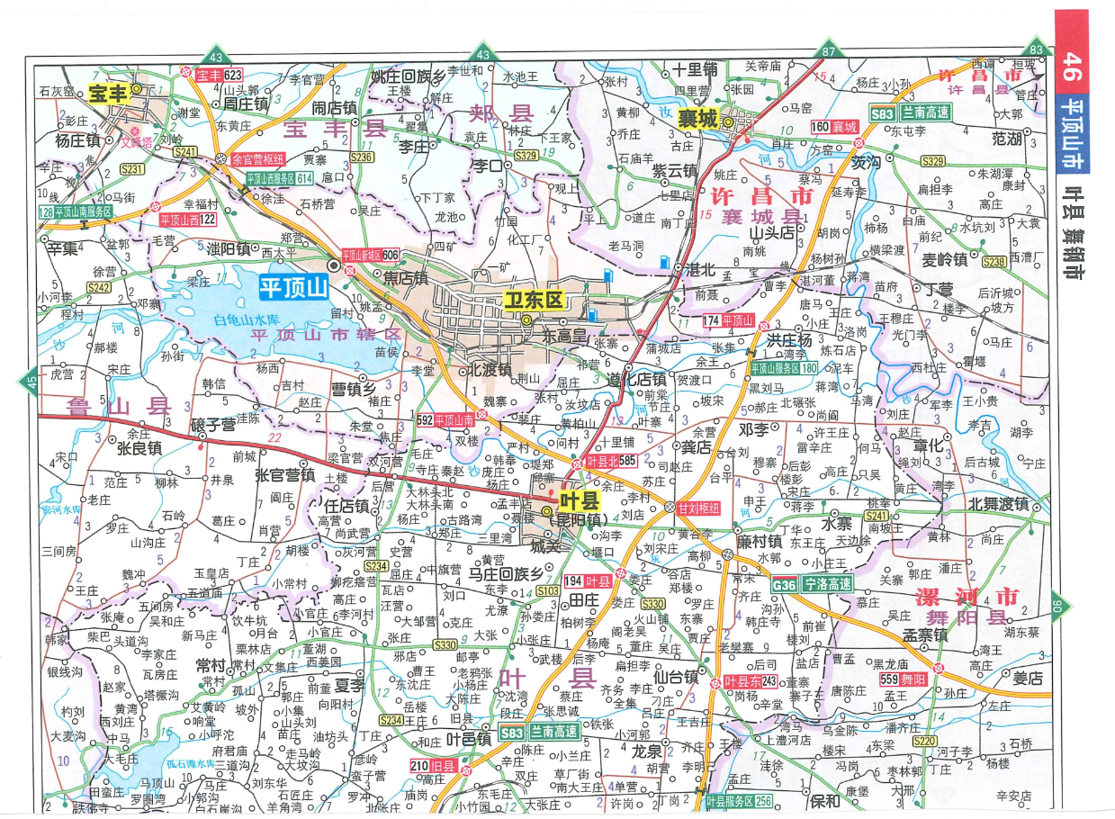

本项目所在位置

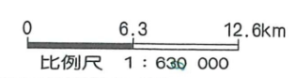

附图一：本项目地理位置图

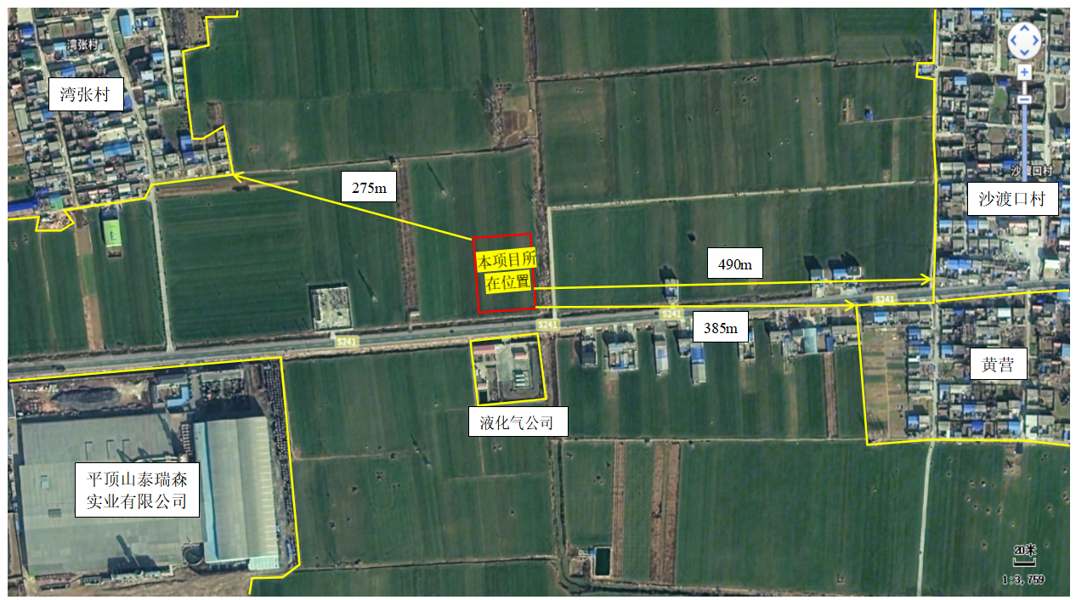
55m
附图二：本项目周边环境示意图

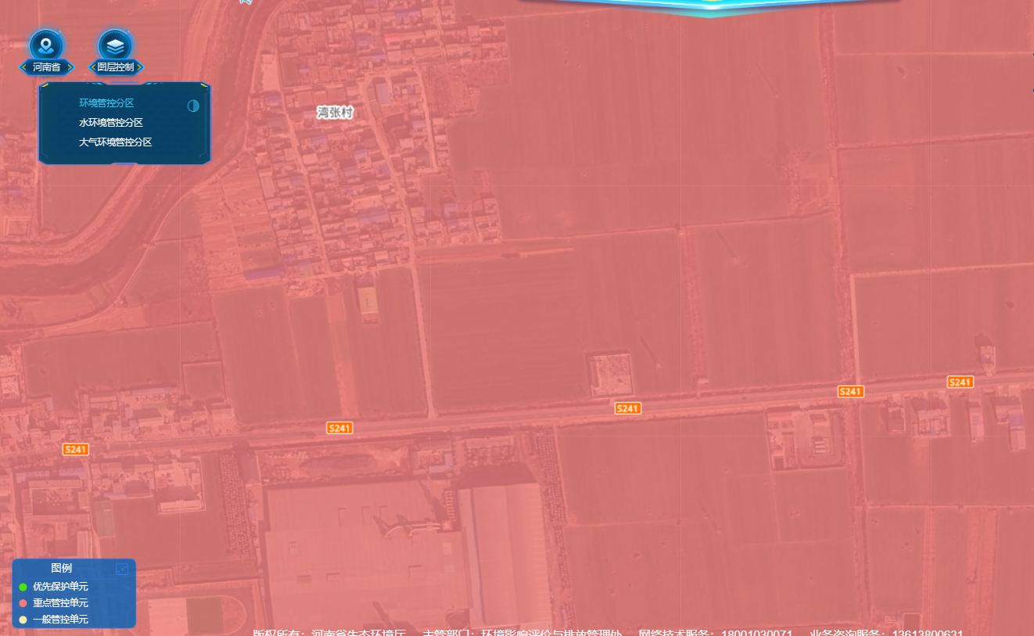
附图三：项目在生态环境管控单元位置关系图
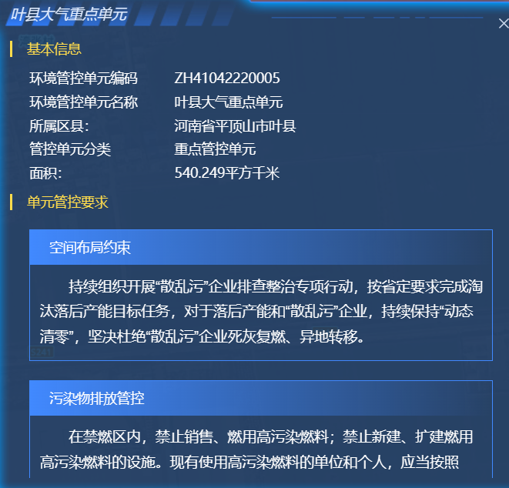
本项目所
在位置
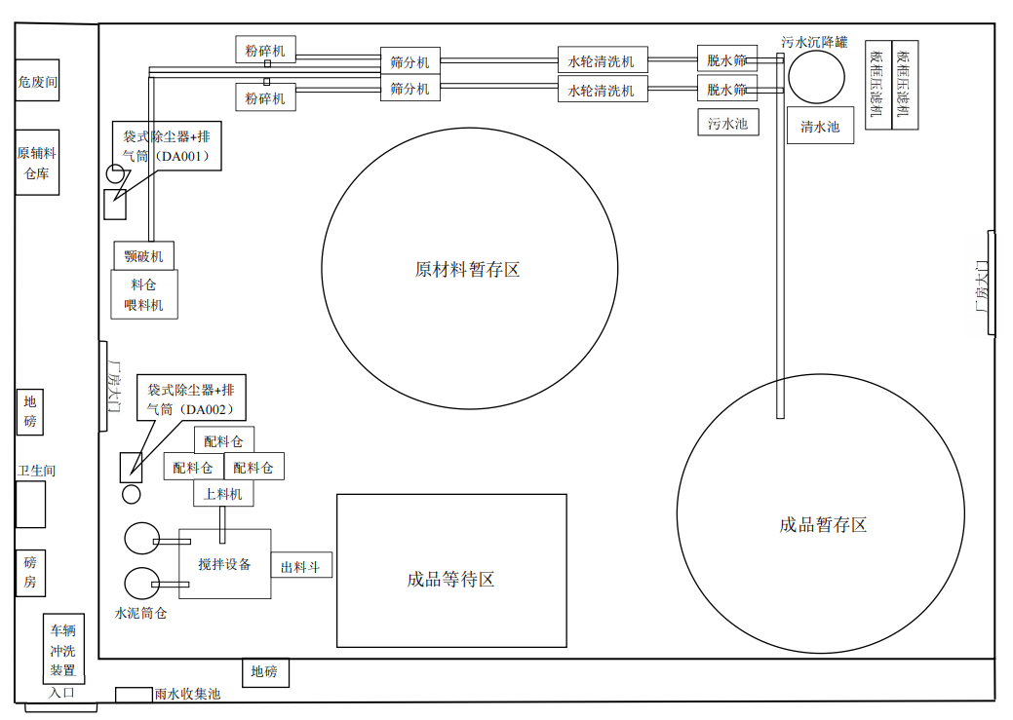
附图四：本项目厂区平面布局图（1：1000）
N
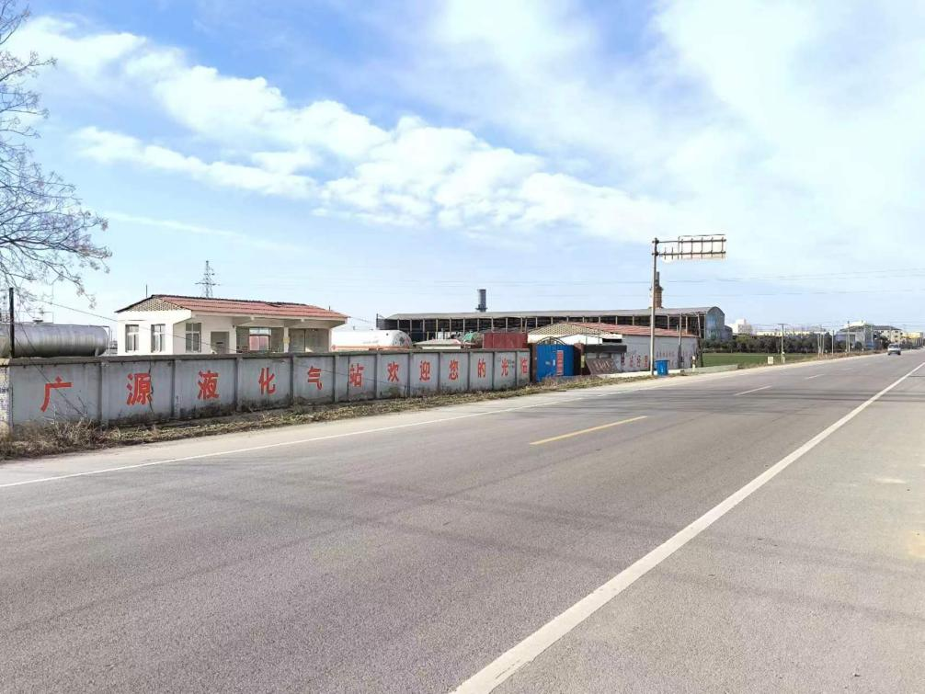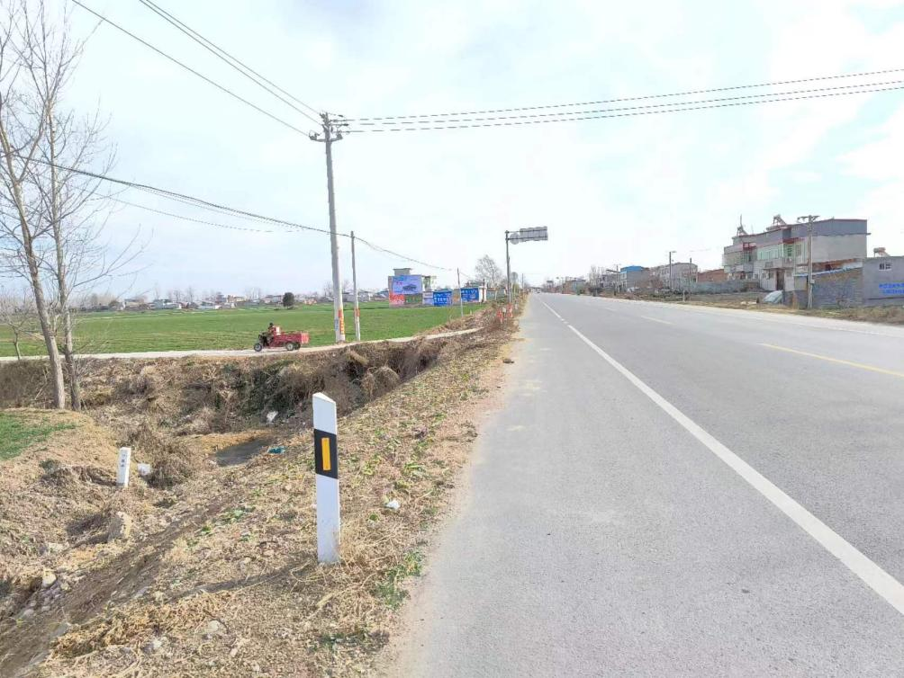
项目厂房北侧环境情况
项目厂房南侧环境情况

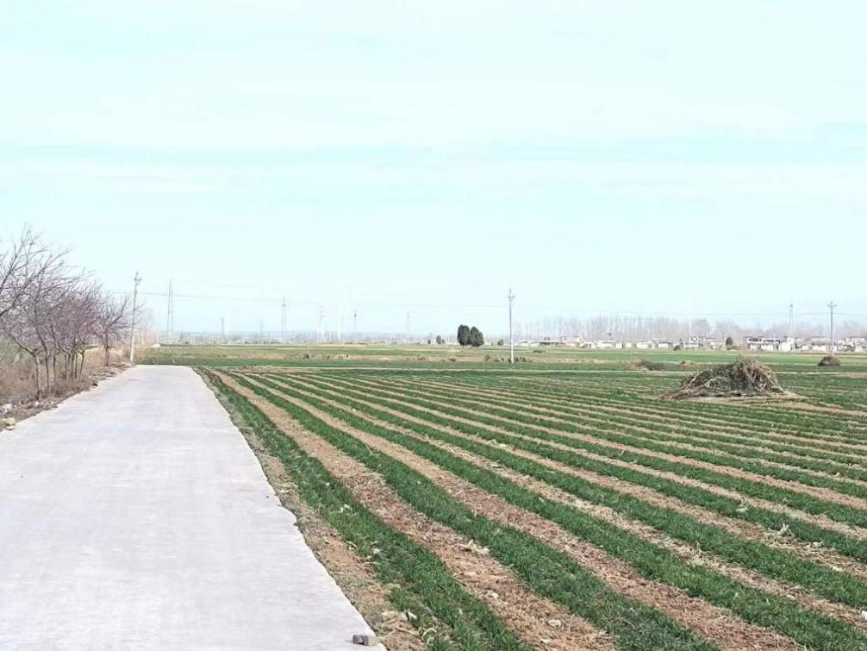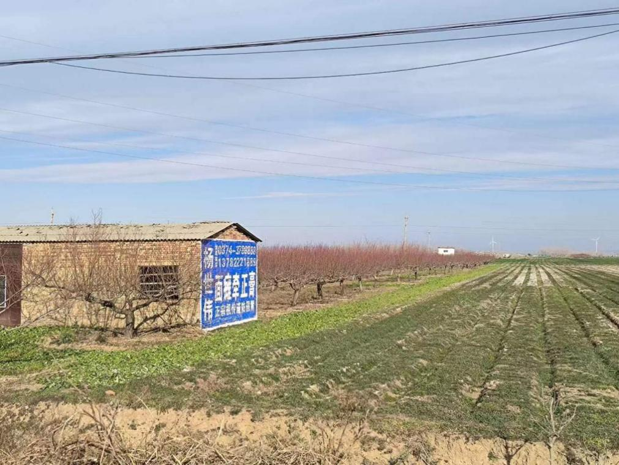
附图五：本项目厂区周边环境现状图
项目厂房西侧环境情况
项目厂房东侧环境情况

附件1：项目备案证明
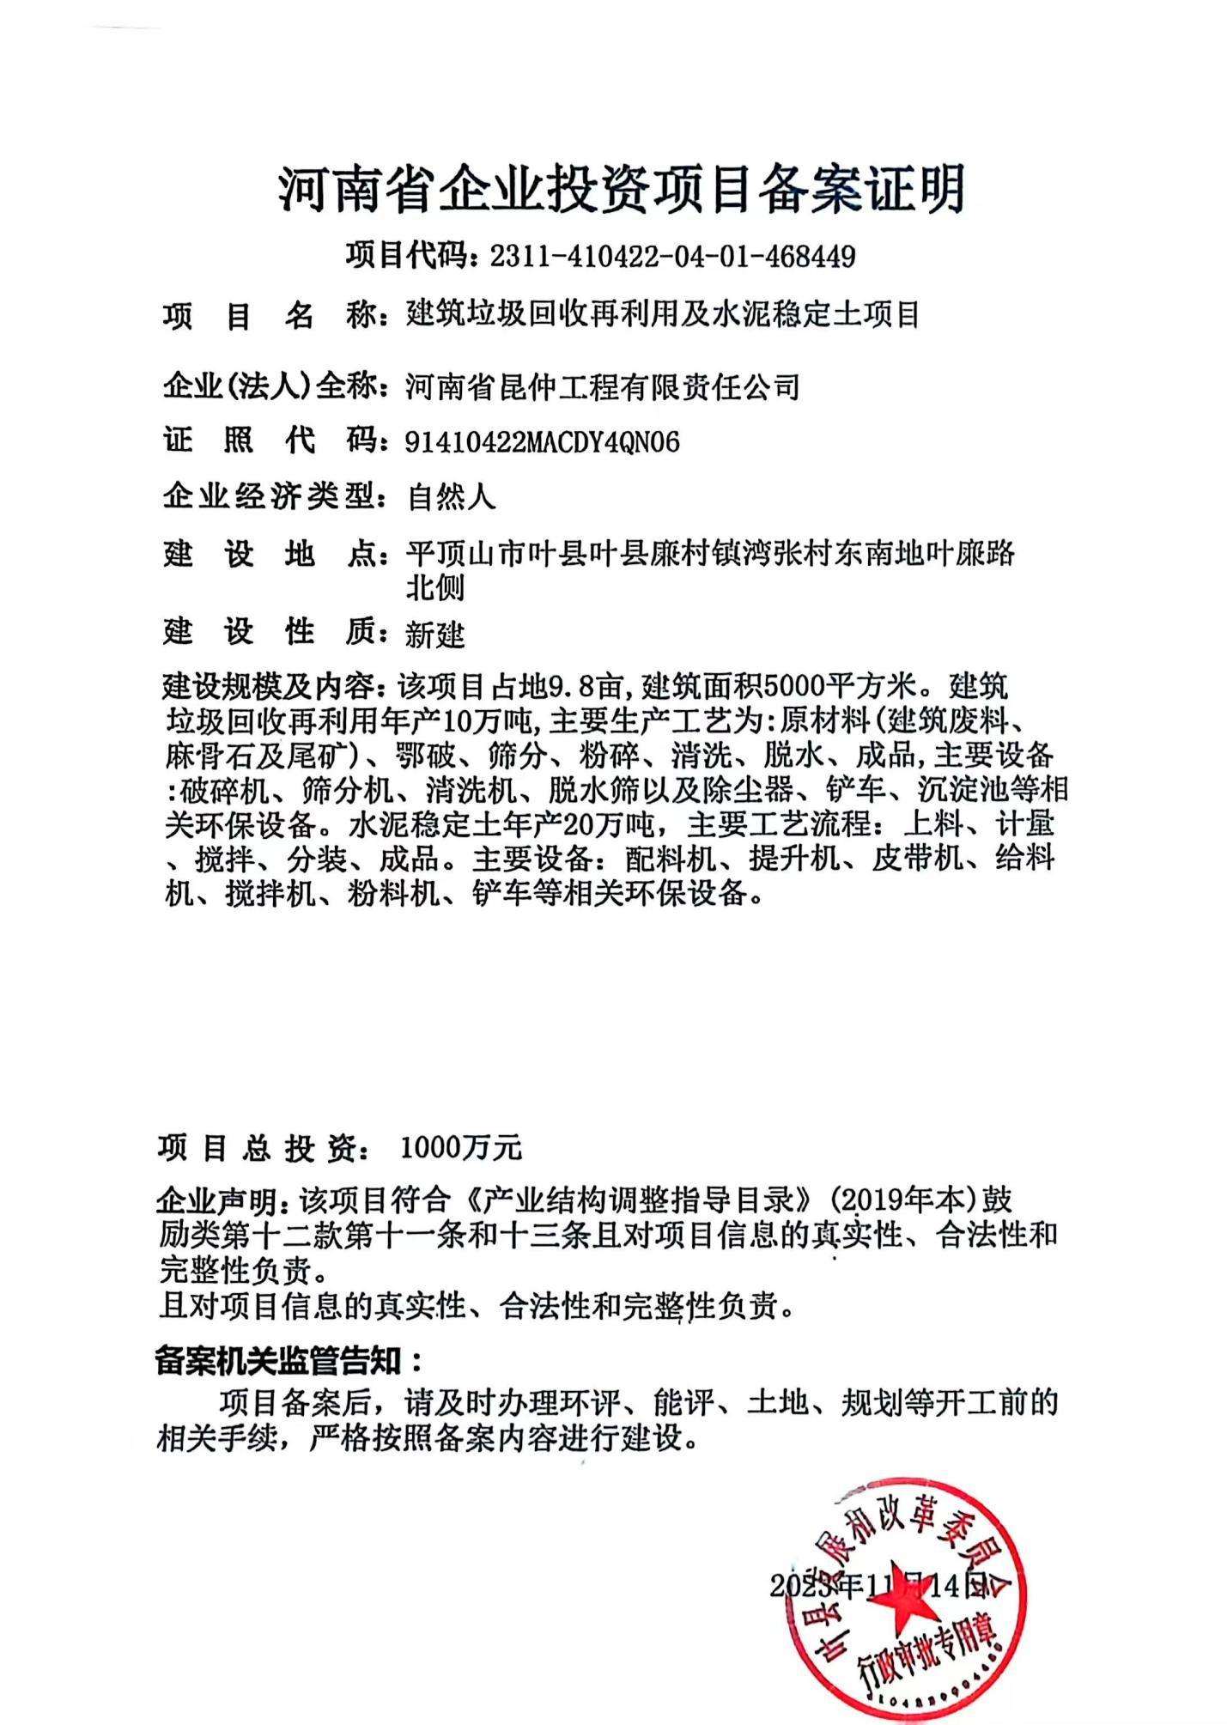
附件2：委托书
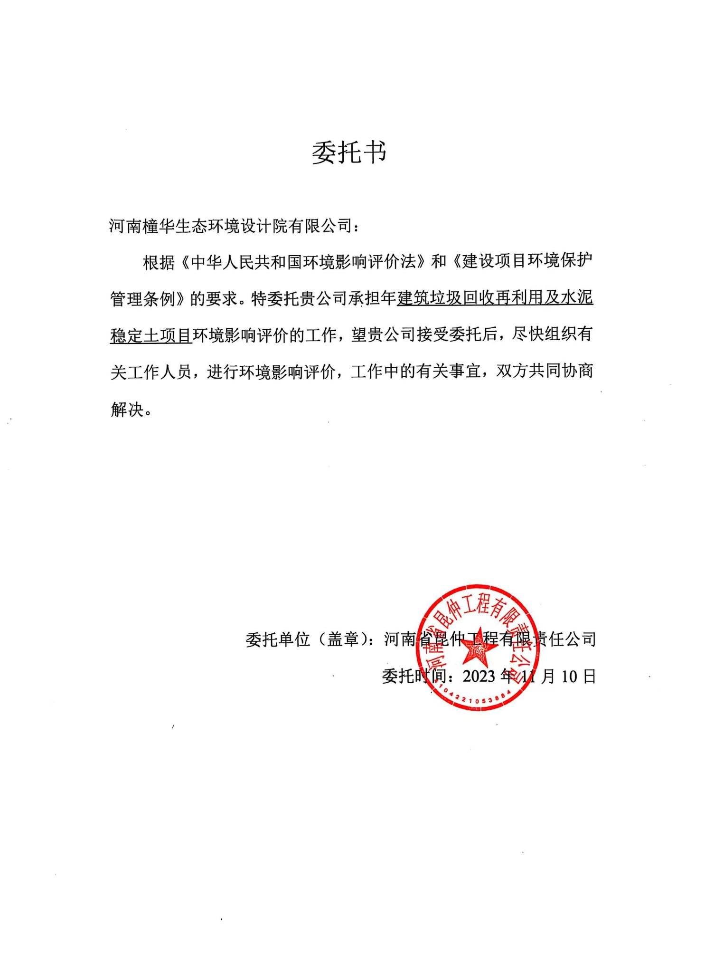
附件3：用地证明
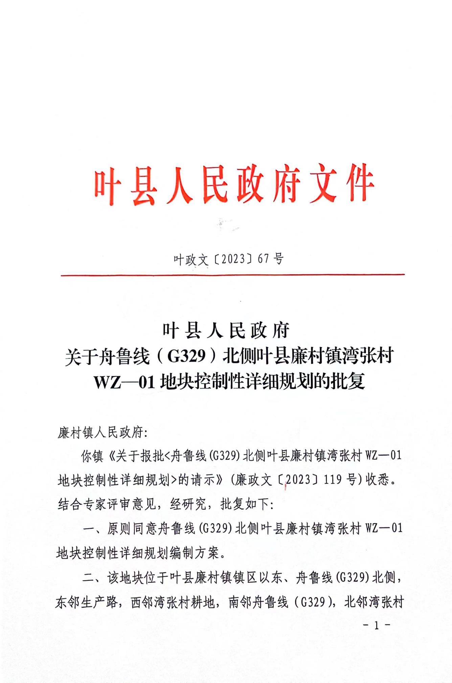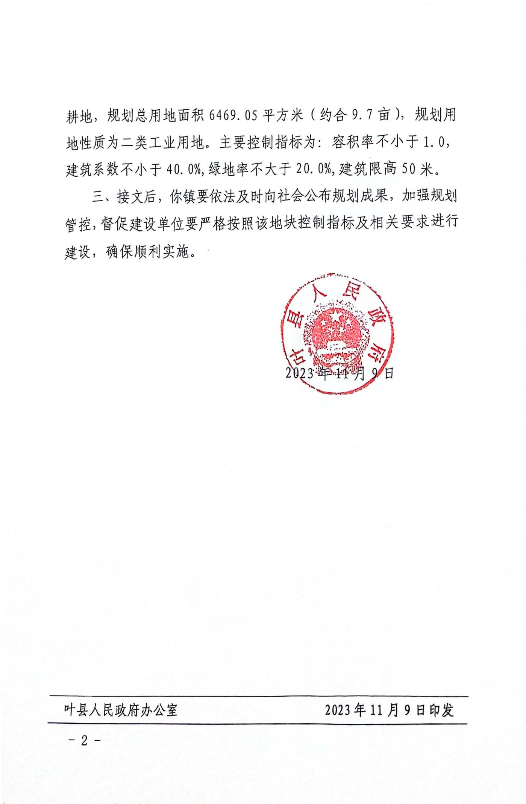
附件4：营业执照
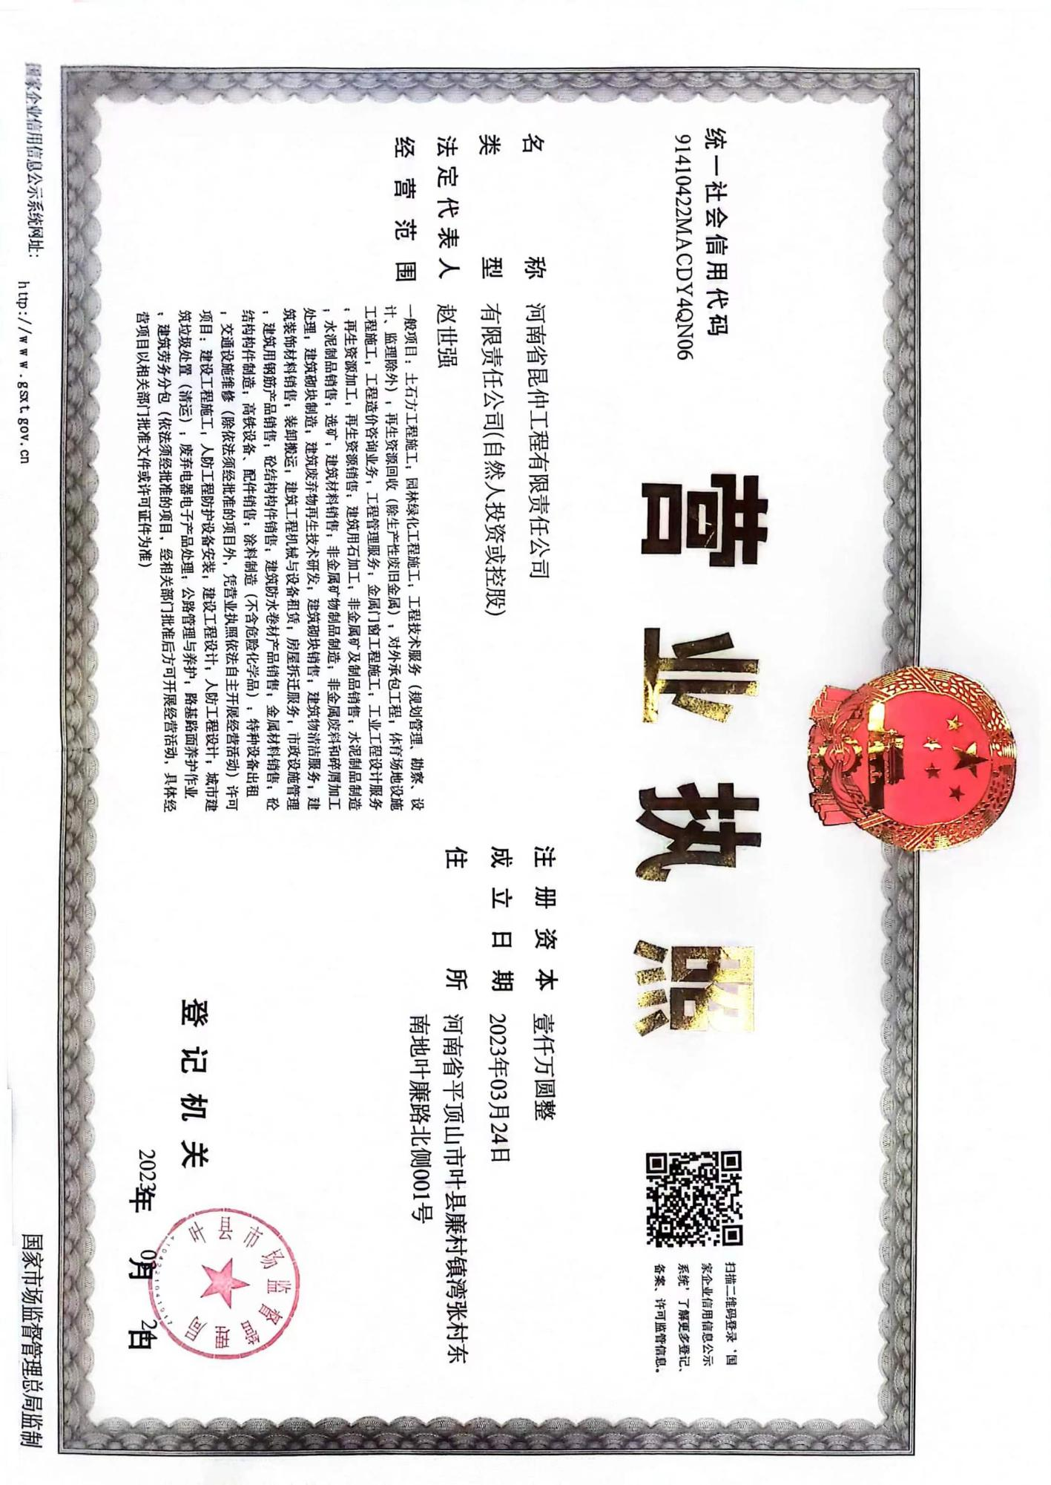
附件5：承诺书
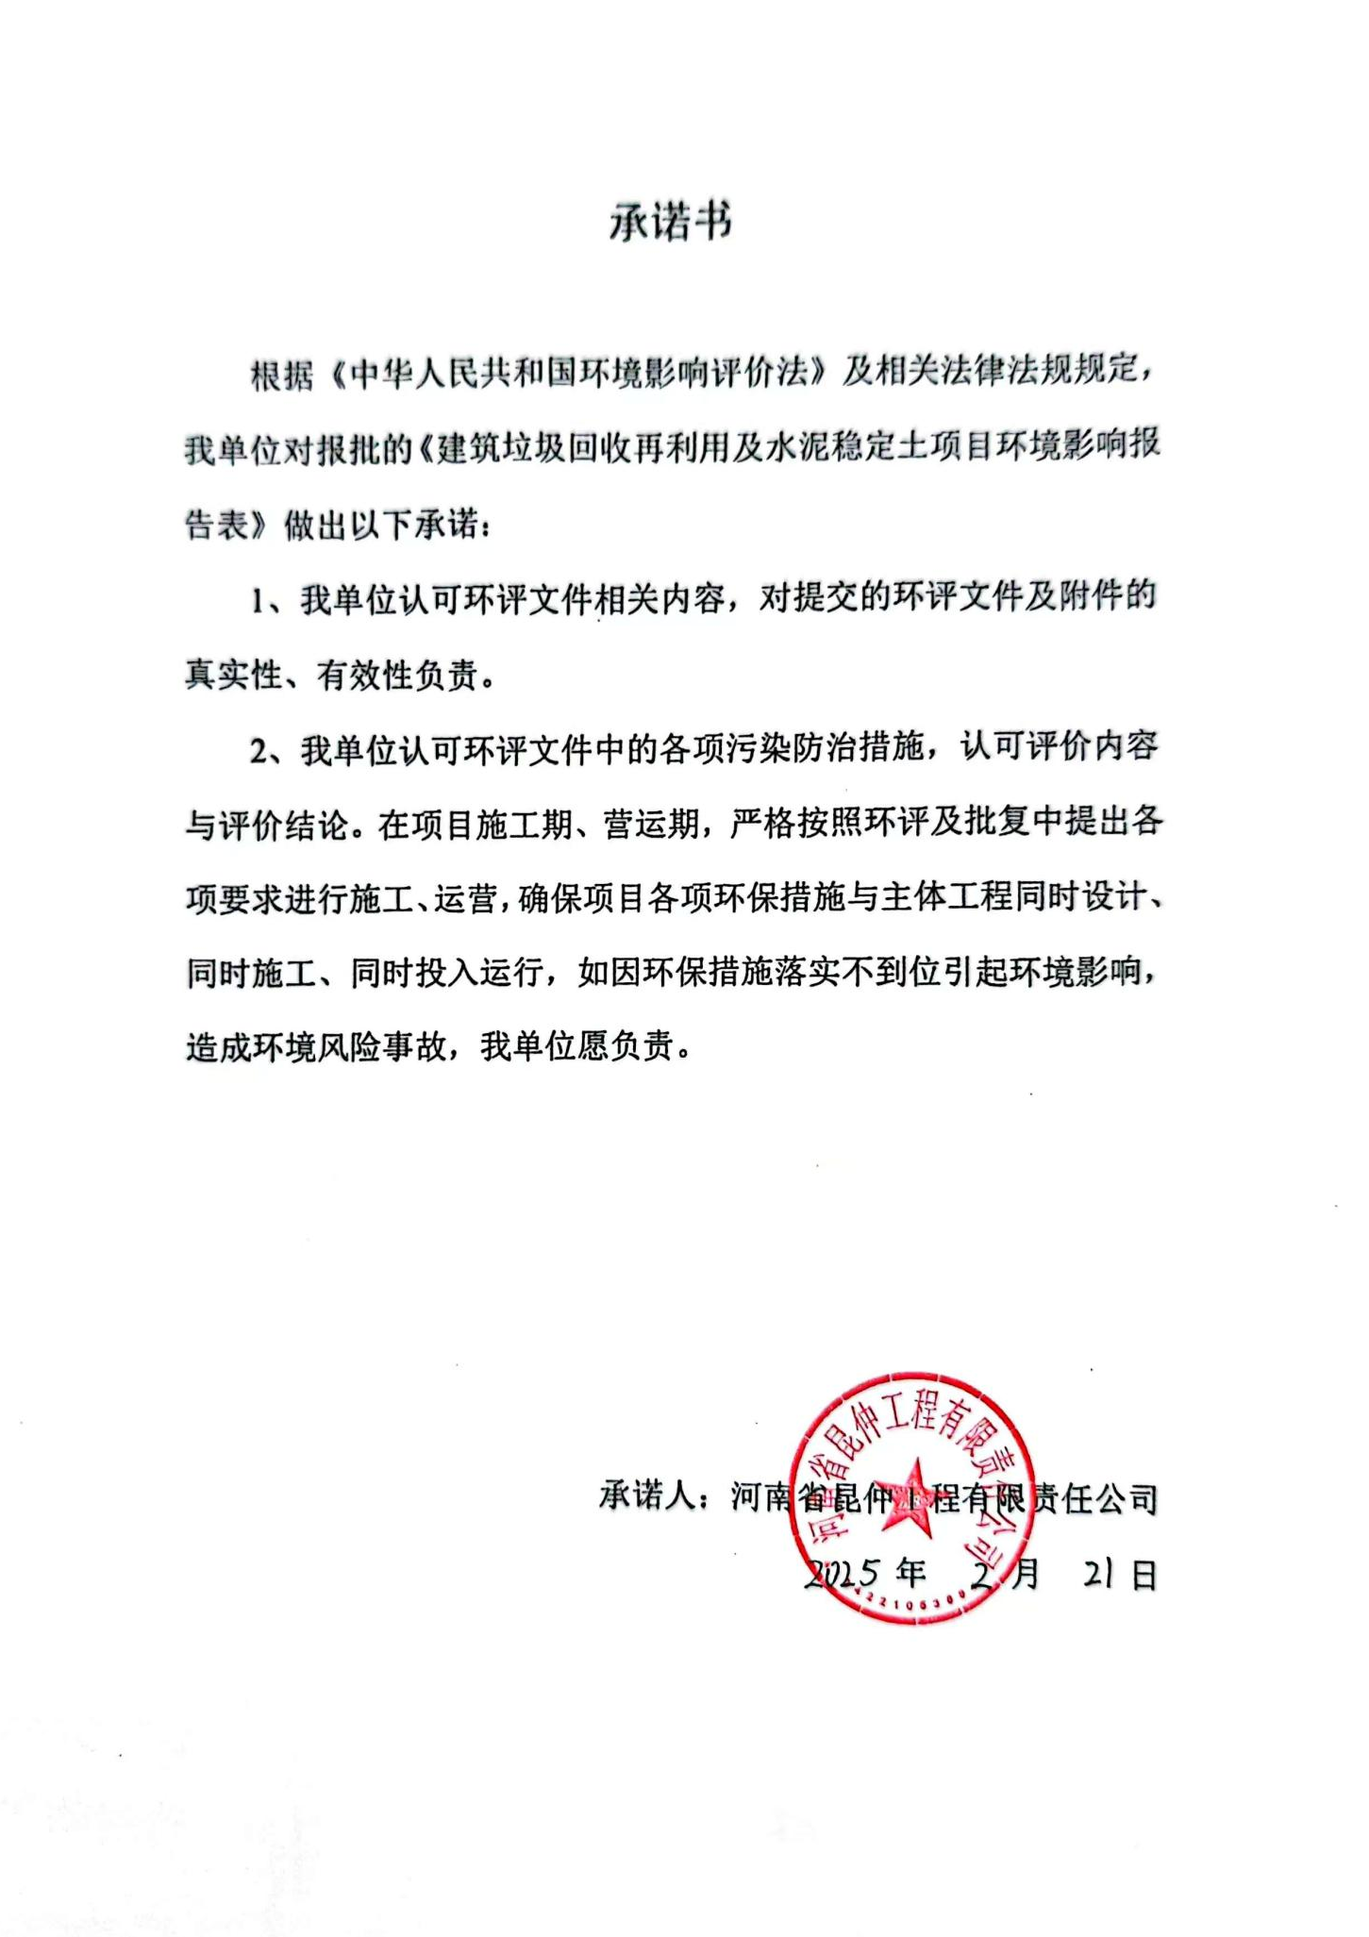
附件6：噪声检测报告
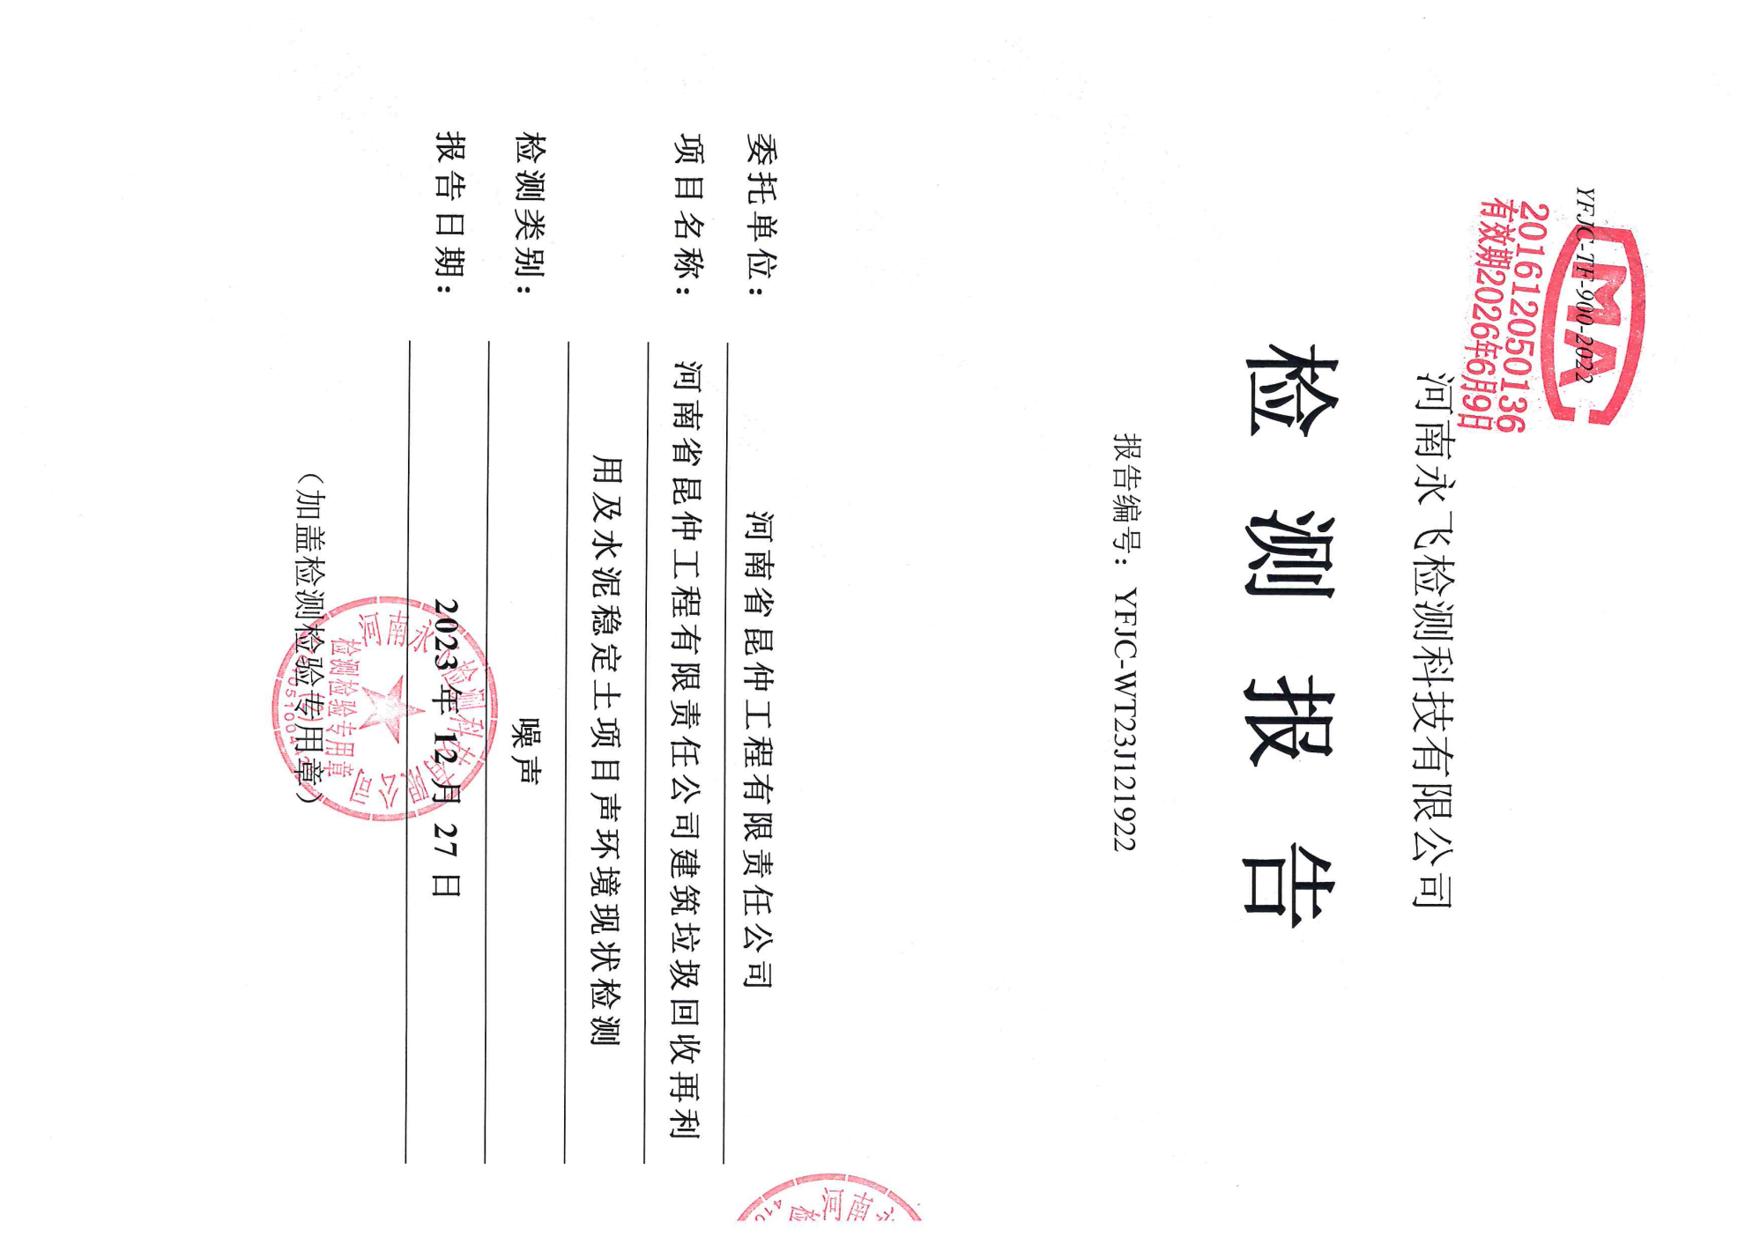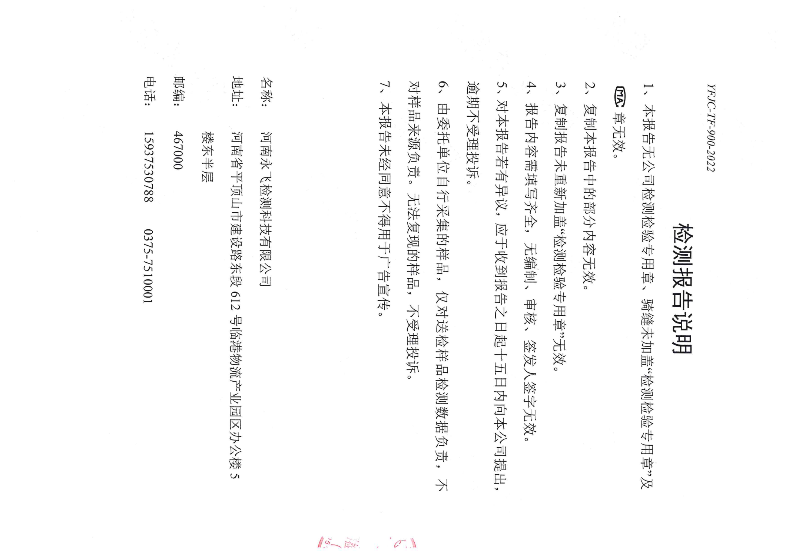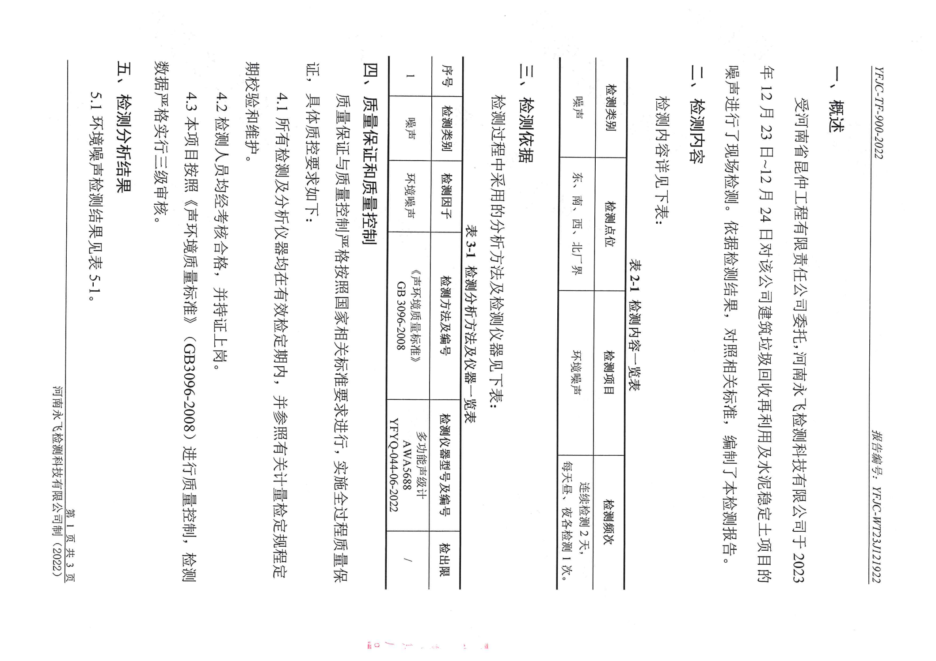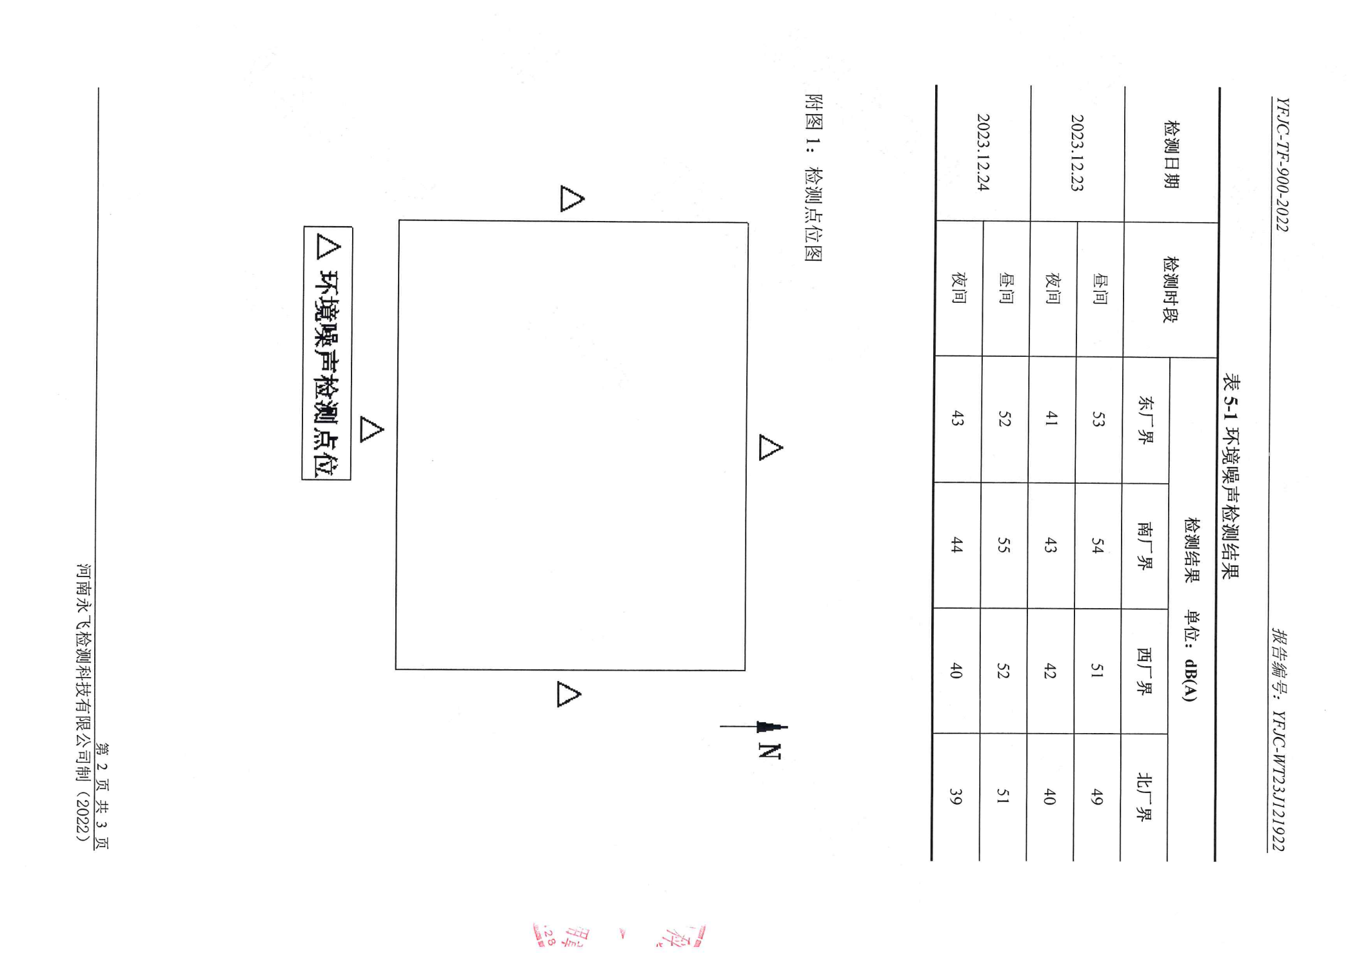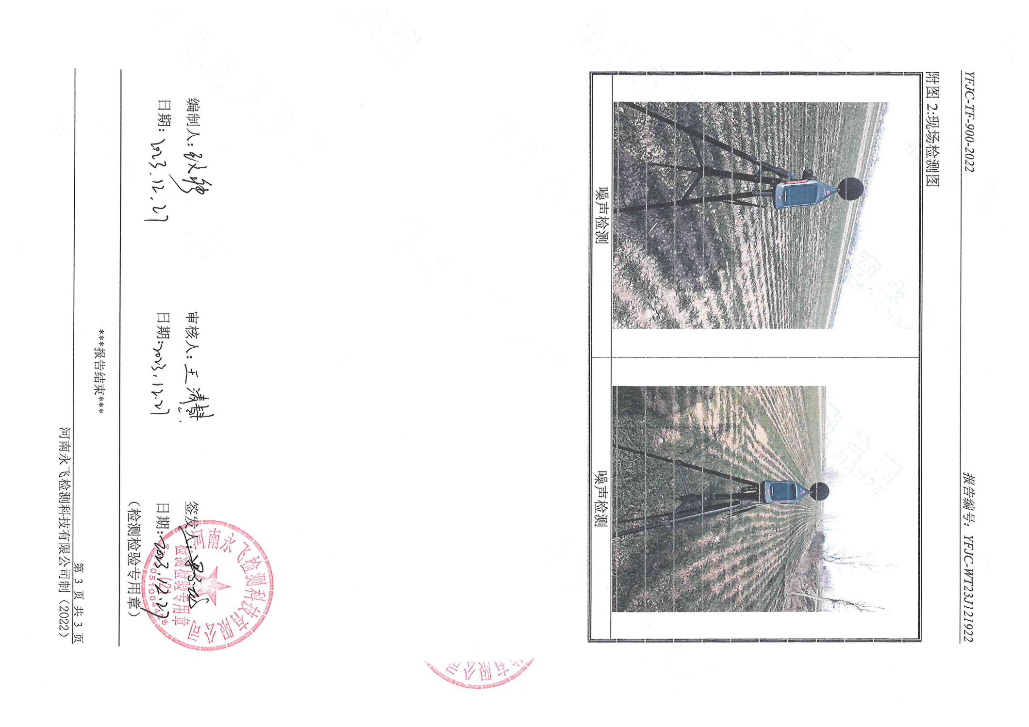附件7：供料合同
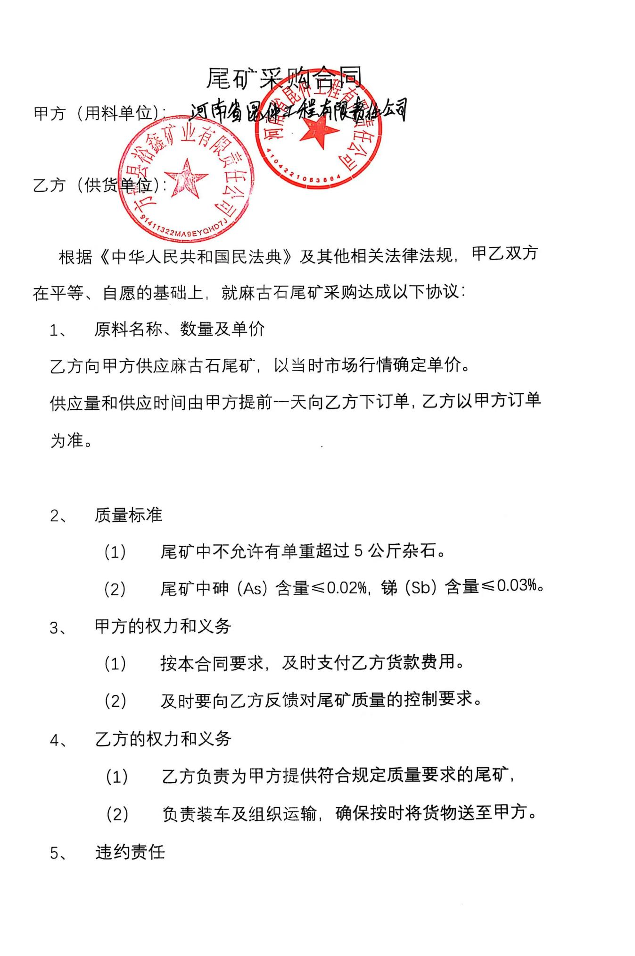
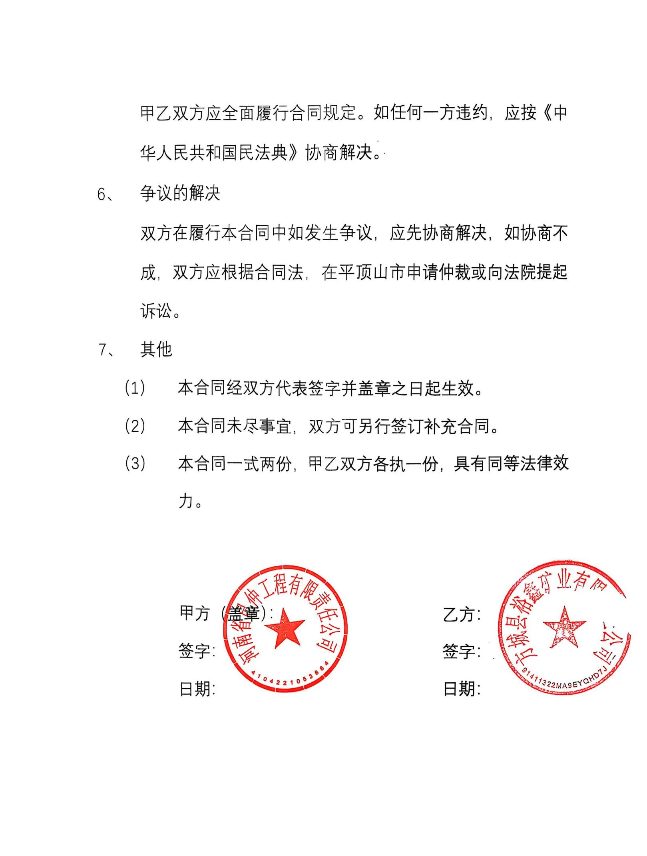河南省昆仲工程有限责任公司
建筑垃圾回收再利用及水泥稳定土项目
环境影响报告表技术评审意见
2025年1月3日，受平顶山市生态环境局叶县分局委托，河南嘉利达环保科技有限公司在叶县组织召开了《河南省昆仲工程有限责任公司建筑垃圾回收再利用及水泥稳定土项目环境影响报告表》技术评审会议。参加会议的有：平顶山市生态环境局叶县分局、河南省昆仲工程有限责任公司（建设单位）、河南橦华生态环境设计有限公司（报告表编制单位）等单位代表以及专家库抽取的专家（专家名单附后）。与会人员实地踏勘了现场，分别听取了建设单位对项目基本情况的介绍和报告表编制人员对报告表中主要内容的汇报。
报告表编制主持人杨晛（信用编号BH009815）因事未能参加会议，由乔志鑫进行汇报，项目现场踏勘影像资料齐全；环境影响评价文件质控记录齐全。经审核，项目编制主持人身份信息符合《建设项目环境影响报告书（表）编制监督管理办法》有关要求。
会议组成了专家技术评审组，负责报告表技术评审。经过认真咨询、讨论和评议，形成技术评审意见如下：
一、项目概况
1.项目基本情况
河南省昆仲工程有限责任公司建筑垃圾回收再利用及水泥稳定土项目位于河南省平顶山市叶县廉村镇湾张村东南地叶廉路北侧。本项目投资1000万元，拟建设两条生产线，其中一条为砂石生产线，另一条为水泥稳定土生产线。砂石生产线工艺流程：给料、颚破、筛分、粉碎、水洗、脱水、成品。水泥稳定土工艺流程：给料、上料计量、搅拌、分装运输。年生产天数300天，每天工作16小时，均不在厂区食宿。
主要设备：砂石生产线：颚式破碎机、喂料机、水洗筛分机、粉碎机、水轮清洗机、脱水筛、板框压滤机、铲车；水泥稳定土生产线：上料机、水泥筒仓、搅拌设备、皮带输送机、配料仓给料机。主要原辅料为废矿石、建筑垃圾、水泥、石子、沙、石粉、水等。
- 项目备案情况
项目已在叶县发展和改革委员会备案，项目代码为：2311-410422-04-01-468449，本项目符合国家当前产业政策。
二、区域环境质量现状
项目所在地地表水环境质量、声环境质量均能够满足相应的标准要求。2024年区域环境空气质量除PM₁₀、O₃等超标外，其余各监测因子均满足《环境空气质量标准》（GB3095-2012）二级标准及修改单要求。
三、项目拟采取的污染防治措施、风险防范措施和环境影响分析结论
原料投料工序、颚式破碎工序过程产生的颗粒物，经过袋式除尘器处理后，经15m排气筒排放。原料、成品暂存于全封闭车间。
工业废水经废水处理设施处理后循环使用，不外排，生活污水经化粪池处理后，定期清掏不外排。
高噪声设备通过基础减振、厂房隔声等降噪措施。
固体废物分类处置，一般固废综合利用，危险废物收集后暂存危废间，后交有资质单位处置。
定期对环保设备进行检修维护，设置符合规范要求的危废暂存间。
项目无生产废水排放，废气不涉及NOx、VOCs产生及排放。
项目监测计划为有组织废气、无组织废气监测频次均为1次/年，厂界噪声监测频次为1次/季度。
四、专家技术审查结论
1.报告表编制质量
该项目环境影响报告表编制较为规范，工程分析比较清楚，提出的污染防治措施原则可行，评价结论总体可信，报告表编制质量合格。
2.技术审查结论
报告表原则通过技术审查，经修改、补充和完善后，可作为生态环境行政主管部门项目审批的依据。
- 报告表需要补充、完善的主要内容
1.细化项目产品规格，产能并进行设备、原料库、成品库匹配分析，完善“绩效分级”指标相关内容，细化周边环境目标分布，补充现状监测数据，完善选址可行性分析。
2.补充原料（废矿石）来源企业环保手续、原料成分检测报告，提出防范二次污染措施，严格按照大气污染防控相关政策要求，细化施工期环保措施，复核工程分析，完善生产工艺各产污节点污染控制措施，复核风机风量、污染物源强、水平衡图、物料平衡图等相关内容。
3.完善平面布置图（生产废水流向图），并进行布局合理性分析，细化环保投资一览表、环境保护措施监督检查清单、项目周边环境概况示意图等附图附件。

技术评审组：
2025年1月3日

河南省昆仲工程有限责任公司建筑垃圾回收
再利用及水泥稳定土项目环境影响报告表清单
序号 | 专家意见 | 修改内容及页码
1 | 细化项目产品规格，产能并进行设备、原料库、成品库匹配分析，完善“绩效分级”指标相关内容，细化周边环境目标分布，补充现状监测数据，完善选址可行性分析。 | ①已核实产品产能、原料库、成品库大小和位置，以及选址可行性。P21-23  ②已完善产品规格、“绩效分级”指标相关内容以及周边环境目标分布。P12-24
2 | 补充原料（废矿石）来源企业环保手续、原料成分检测报告，提出防范二次污染措施，严格按照大气污染防控相关政策要求，细化施工期环保措施，复核工程分析，完善生产工艺各产污节点污染控制措施，复核风机风量、污染物源强、水平衡图、物料平衡图等相关内容。 | ①已补充废矿石采购合同、原料成分分析由甲方保证。P106-107  ②已完善污染防控要求，核实工程内容，强化工程分析，核实工艺参数，细化生产工艺及产污节点，核算项目废气污染物源强并明确依据，细化废气成分、废气收集、管网布设、各工段风量、收集效率等情况，进一步论证污染物处理措施的处理效率可达性、达标排放可靠性分析。P47-58
3 | 完善平面布置图（生产废水流向图），并进行布局合理性分析，细化环保投资一览表、环境保护措施监督检查清单、项目周边环境概况示意图等附图附件。 | ①已完善项目平面布置图、生产废水流向。P93  ②已细化环保投资金额、布局合理性分析、环境保护措施清单、项目周边环境示意图。P82-107
